CEPS UNI

MS PROJECT

**PROYECTO FINAL: MERMELADA DE CARAMBOLA**

|  |  |
| --- | --- |
| **PROFESOR** |  |
|  | **ERIC GUSTAVO CORONEL CASTILLO** |
| **ALUMNO** |  |
|  | **LEGUÍA VARGAS JUAN MANUEL** |
| **HORARIO** |  |
|  | **LUNES Y MIERCOLES DE 7 A 10 PM** |

Contenido

JUSTIFICACION DE LA PLANIFICACIÓN DEL PROYECTO “MERMELADA DE CARAMBOLA” 4

ASPECTOS GENERALES 4

1.1 NOMBRE DEL PROYECTO 4

1.2 CLASIFICACION DEL PROYECTO. CIUU, PARTIDAS 5

1.3 IMPORTANCIA Y JUSTIFICACION DEL PROYECTO 6

1.4 OBJETIVOS DEL PROYECTO Y DE LOS ESTUDIOS 6

1.5 ENTORNO MACROECONÓMICO 7

1.6 MARCO LEGAL 13

1.7 GRUPO PROMOTOR 17

1.8 RESUMEN EJECUTIVO DEL PROYECTO 17

ESTUDIO DE MERCADO 18

2.1 EL PRODUCTO O SERVICIO EN EL MERCADO 18

2.2 ÁREA GEOGRÁFICA DEL MERCADO 21

2.3 ANÁLISIS DE LA DEMANDA 22

2.4 ANALISIS DE LA OFERTA 37

2.5 DEMANDA POTENCIAL 43

2. 6 La mezcla de la mercadotecnia para el proyecto 47

ESTUDIO DEL TAMAÑO 51

3.1 Alternativas de tamaño 51

ESTUDIO DE LA LOCALIZACIÓN 54

4.1 Factores Cuantitativos de localización 55

4.2 FACTORES CUALITATIVOS 55

4.3 ALTERNATIVAS DE LOCALIZACION 55

4.4 METODO VOGEL 56

4.5 CROQUIS DE LA MACROLOCALIZACION 56

4.6 CROQUIS DE LA MICROLOCALIZACION: 61

ESTUDIO DE INGENIERÍA 65

5.1 Especificaciones técnicas del producto o servicios 65

5.2 Estado de la tecnología (semindustriales o industriales) 67

5.3 Selección del proceso productivo 68

5.4 Descripción del proceso productivo por etapas 69

5.5 Requerimientos y características 74

5.6 El programa de Producción 90

5.7 El cronograma de implementación física del proyecto. Diagrama de Gantt 92

5.8 Plano de distribución interna 93

ESTUDIO DE LA ORGANIZACIÓN Y DE LA ADMINISTRACION 96

6.1 Justificación de la conformación jurídica del tipo de empresa 96

6.2 Razón social 98

6.3 Análisis de la estructura del capital social 98

6.4 ORGANIGRAMA ESTRUCTURAL Y FUNCIONAL 99

6.4 MANUAL DE ORGANIZACIÓN Y FUNCIONES 100

6.5 PERFIL DE LOS RECURSOS HUMANOS ADMINISTRATIVOS Y OPERATIVOS 106

6.6 ASPECTOS LEGALES Y LABORALES 111

ESTUDIO DE LA INVERSION 114

ESTUDIO DEL FINANCIAMIENTO 122

PRESUPUESTOS DE INGRESOS Y EGRESOS 128

ESTUDIO DE LOS ESTADOS FINANCIEROS 188

EVALUACIÓN DEL PROYECTO 191

ANALISIS DE SENSIBILIDAD 197

ESTUDIO DE IMPACTO AMBIENTAL 201

LLEVANDO TODO LO PLANIFICADO AL MS PROJECT 205

Creando el calendario laboral del proyecto Mermelada de carambola 205

Eligiendo el calendario solo para el proyecto 207

Eligiendo la semana laboral del proyecto 207

Inicio del proyecto 208

Creando días no laborables del proyecto 209

Creando los recursos para el Proyecto de Mermelada de Carambola 210

Vinculando los recursos con las tareas 211

Agregando la columna Costos 212

Agregando la columna Trabajo 213

Poniendo notas al proyecto 213

Agregando la columna de avance al proyecto 214

Resumen del proyecto 216

Establecer la línea base 216

Gantt detallado 217

Curva S 218

CONCLUSIONES 220

RECOMENDACIONES 221

# JUSTIFICACION DE LA PLANIFICACIÓN DEL PROYECTO “MERMELADA DE CARAMBOLA”

**CAPITULO I.**

## ASPECTOS GENERALES

### 1.1 NOMBRE DEL PROYECTO

Con respecto a la elección del nombre para el producto del nuestro, se optó por elegirlo mediante una ponderación simple, previamente se convocó a una reunión donde cada uno de los asesores propuso un nombre tomando en consideración las características que debe tener la misma, es decir, el nombre debe ser descriptivo, de fácil pronunciación, fácil de recordar y relacionado con el grupo objetivo.

Con respecto a la elección del nombre para el producto de nuestro proyecto, se optó por elegirlo mediante una ponderación simple, previamente se convocó a una reunión donde cada uno de los integrantes propuso un nombre tomando en consideración las características que debe tener la misma, es decir, el nombre debe ser corto, de fácil pronunciación, fácil de recordar y relacionado con el grupo objetivo.

Escala

Dulce estrella malo ‹ 1-2 ›

Estrella exótica regular ‹ 3-4 ›

Estrella dorada bueno ‹ 5-6 ›

Fruta estrella excelente ‹ 7-8 ›

|  |  |  |  |  |
| --- | --- | --- | --- | --- |
| Selección del Nombre del Producto | |  |  |  |
|  | **Dulce estrella** | **Estrella exótica** | **Estrella dorada** | **Fruta estrella** |
| Descriptivo | 5 | 6 | 7 | 8 |
| Original | 5 | 5 | 5 | 6 |
| Atractivo | 5 | 6 | 6 | 7 |
| Claro y corto | 4 | 6 | 6 | 7 |
| **TOTAL** | 19 | 23 | 24 | **28** |

***Fuente: GRUPO PROMOTOR***

De acuerdo a los resultados obtenidos la alternativa **FRUTA ESTRELLA** es la que obtuvo la mayor puntuación, por lo tanto el nombre para nuestro producto será **FRUTA ESTRELLA.**

### 1.2 CLASIFICACION DEL PROYECTO. CIUU, PARTIDAS

**CIIU**

El proyecto de la mermelada de carambola está clasificado como según el tipo de bienes y servicios y el cual está dentro de bienes de consumo final, dado que nuestro producto va a estar dirigido especialmente al público femenino.

 Según Clasificación Industrial Internacional Uniforme la producción de mermelada de carambola se ubicaría dentro del campo de industria manufacturera dado que la empresa estaría dedicada a la elaboración de productos alimenticios con alto valor nutricional.

Dentro de la industria alimentaria, la Clasificaron Internacional Industrial Uniforme (CIIU) considera:

Categoría D (Industria Manufacturera).

División 15 (Elaboración de productos alimenticios y bebidas).

Grupo 151 (Producción, procesamiento y conservación de carne, pescado, frutas, legumbres, hortalizas, aceites y agua).

**Partidas**

D - Industrias Manufactureras

15133 Elaboración de pulpas, jaleas, dulces y (No incluye la producción integrada de conservas, jaleas, dulces y mermeladas -subclase 15131).

### 1.3 IMPORTANCIA Y JUSTIFICACION DEL PROYECTO

**Importancia del proyecto**

La importancia de esta especie radica que la carambola es una especie nativa que crece en climas cálidos de altitud media y baja, sus frutos son muy característicos en forma de copa, como una estrella, son bayas gruesas e indehiscentes de color anaranjado rojizo cuando está maduro. Una ventaja de la producción de la mermelada de carambola es que no necesita equipos sofisticados ni alta tecnología, es decir, no representa una gran inversión.

Tiene gran contenido de humedad, es rica en vitamina C, carotenoides (vitamina A), minerales como calcio, fósforo y fierro.

Desde el punto de vista nutricional es un alimento de bajo contenido calórico, es decir ayuda a controlar los triglicéridos en nuestro organismo. Por lo antes dicho este producto representa una buena opción de mercado por su diferenciación con sus competidores directos.

**Justificación del proyecto**

Este proyecto va dirigido a mujeres de nuestra sociedad que buscan una dieta balanceada y nutritiva para su buena salud, también se desarrollará este proyecto para mujeres que muestren enfermedades como la diabetes, presión baja, alta cantidad de triglicéridos y con la elaboración de esta mermelada podremos ayudar al sector femenino en ofrecerle productos naturales para su dieta diaria.

Al realizar este proyecto de investigación la producción de nuestro producto no perjudicará, ni afectará nuestro medio ambiente, debido que nuestra materia prima es natural, también la mermelada dará buen uso a los materiales necesarios, y sobre todo aplicaremos las normas de gestión ambiental.

### 1.4 OBJETIVOS DEL PROYECTO Y DE LOS ESTUDIOS

1.4.1 Generales

Obtener un producto que cumpla con los requisitos del registro sanitario, y así poder tener un producto de calidad y que pueda ser lanzado al mercado sin problema alguno; para aprovechar nuestros recursos frutícolas exóticos para generarles valor agregado, protegiendo el medio ambiente. Para así participar en el desarrollo del país y crear un producto de bandera.

1.4.2 Específicos

Abastecer la demanda interna en 5 años alrededor del 10%.

Introducir el producto en los lugares de Lima Metropolitana durante el primer año al 30% de las familias.

Proponer un producto innovador como la mermelada de carambola a la industria de conservas y mermeladas.

Presentar a la población la degustación de la mermelada de carambola como alternativa que marque la diferencia con las otras mermeladas.

Identificar propiedades nutricionales de la mermelada de carambola.

Analizar todos los conceptos adquiridos en cada una de las asignaturas propuestas en este semestre para la presentación del proyecto.

### 1.5 ENTORNO MACROECONÓMICO

**Proyecciones Macroeconómicas 2012-2014**

**1.-** La actividad económica mundial muestra a nivel agregado ciertas señales de estabilización, como la tasa de crecimiento de 2,7 por ciento en el tercer trimestre y la recuperación de los índices globales de manufactura y servicios, Sin embargo, a nivel regional se aprecian disparidades. Por un lado, Estados Unidos mantiene un crecimiento moderado, China aumenta su tasa de crecimiento en el cuarto trimestre; mientras que, de otro lado, las perspectivas de la Eurozona, Japón e India se han deteriorado.

En el caso de la Eurozona, indicadores recientes muestran señales de desaceleración en las exportaciones y el consumo de sus principales economías, como Alemania y Francia. A ello habría que agregar que, salvo excepciones como Alemania, los países están ejecutando programas de ajuste que implicarán un impulso fiscal negativo en 2013.

En este escenario, la proyección de crecimiento mundial para el año 2013 se ha revisado a la baja de 3,5 a 3,2 por ciento.

**2.-** La demanda interna compensó la desaceleración de nuestras exportaciones en este escenario internacional adverso. En efecto, en el tercer trimestre de 2012 se aceleró el crecimiento del PBI, pasando de una tasa de 6,1 por ciento en el segundo trimestre a 6,5 por ciento en el tercero, comportamiento asociado a la evolución de la demanda interna, principalmente la inversión privada, en un contexto de expectativas domésticas favorables.

Considerando el crecimiento observado durante el año se ha revisado la proyección para el año 2012 de 6,0 a 6,3 por ciento. Para los años 2013 y 2014 se contempla una mejora de los términos de intercambio. Para el período 2013-2014 se contempla una moderación del crecimiento de la demanda interna y una recuperación de las exportaciones netas. El impulso que continuaría brindando la construcción a la actividad económica está llevando a ajustar al alza la proyección de PBI de 2013 de 6,0 a 6,2 por ciento. Para el año 2014 se mantiene la proyección de crecimiento en 6,3 por ciento, impulsado por la puesta en operación de proyectos de inversión.

**3.-** Para 2012 se proyecta un déficit en cuenta corriente de 3,7 por ciento del PBI, menor en 0,2 puntos porcentuales a lo previsto en el Reporte de setiembre, por una menor disminución en los términos de intercambio y por los mayores volúmenes de exportación de productos no tradicionales observados, principalmente de productos agropecuarios y sidero-metalúrgicos.

Para 2013 y 2014 se proyecta también un menor déficit en cuenta corriente con respecto al Reporte de setiembre (de 4,1 a 3,7 por ciento del PBI y de 3,8 a 3,4 por ciento del PBI, respectivamente). Esta revisión refleja el mayor flujo en la balanza comercial asociado a la mejora en los términos de intercambio, lo que sería parcialmente atenuado por los mayores egresos por renta de factores, producto de las mayores utilidades generadas en el país por parte de empresas no residentes.

Durante el presente año se ha registrado un mayor influjo de capitales externos bajo la forma de colocaciones de bonos en el exterior por parte de sector privado (entidades financieras y no financieras), dada la coyuntura de alta liquidez internacional y la demanda de activos de países con mejores perspectivas de crecimiento. Las proyecciones asumen que se mantiene este comportamiento en el futuro cercano, a lo cual se agregarían las emisiones en el exterior de entidades públicas como la Municipalidad de Lima, COFIDE y Mivivienda.

**4.-** La previsión de gasto no financiero del gobierno general para el año 2012 es menor que la presentada en el Reporte de setiembre, por cuanto el ritmo de gasto continúa siendo menor al esperado, en particular, a nivel de gobierno nacional. Este menor gasto no financiero explica la revisión al alza del superávit fiscal para este año de 1,5 por ciento a 2,0 por ciento del PBI. Para 2013 y 2014 se mantienen las proyecciones del Reporte de setiembre de superávit fiscal de 1,1 por ciento del PBI para ambos años, con un total de gasto que toma en cuenta los niveles considerados en el Marco Macroeconómico Multianual.

En línea con lo previsto, la inflación anual retornó al rango meta, reflejando la reversión de los factores de oferta que afectaron los precios de alimentos desde mediados del año pasado. Así, la inflación anual se ha reducido de 3,74 por ciento en setiembre a 2,66 por ciento en noviembre.

**5.-** En línea con lo previsto, la inflación anual retornó al rango meta, reflejando la reversión de los factores de oferta que afectaron los precios de alimentos desde mediados del año pasado. Así, la inflación anual se ha reducido de 3,74 por ciento en setiembre a 2,66 por ciento en noviembre.

**6.-** En este contexto, el Directorio del Banco Central decidió mantener la tasa de referencia de la política monetaria en 4,25 por ciento, nivel observado desde mayo de 2011. En este período, los comunicados de política monetaria destacaron siempre el carácter temporal del desvío de la meta, dado su origen en factores de oferta y el sostenimiento de las expectativas inflacionarias dentro del rango meta. Con la finalidad de mantener un ritmo sostenible de crecimiento del crédito, el Directorio del Banco Central aprobó incrementos de las tasas de encajes de obligaciones bancarias en moneda nacional y en moneda extranjera.

**7.-** En el escenario central de proyección, se espera que la tasa de inflación se mantenga dentro del rango meta y que converja gradualmente a 2,0 por ciento. Este escenario considera que no habría mayores presiones inflacionarias asociadas a incrementos significativos en los precios de commodities y que las expectativas de inflación se reducirían a 2 por ciento en el horizonte de proyección. La proyección de inflación para los años 2013 y 2014 se ubica alrededor de 2 por ciento.

**8.-** El balance de riesgos es neutral para la proyección de la inflación de fines de 2014. Con la información disponible hasta la fecha, se percibe que la probabilidad de que la inflación se ubique por debajo de la proyección del escenario base es igual a la probabilidad de que se encuentre por encima.

En lo que se refiere a la variación porcentual del Producto Bruto Interno real (variación porcentual del índice del volumen físico) en los últimos cinco años, es decir en el último quinquenio (2009-2013) el Perú ha venido creciendo progresivamente durante el año de la crisis internacional.

Así tenemos lo siguiente:

***SECTOR REAL:***

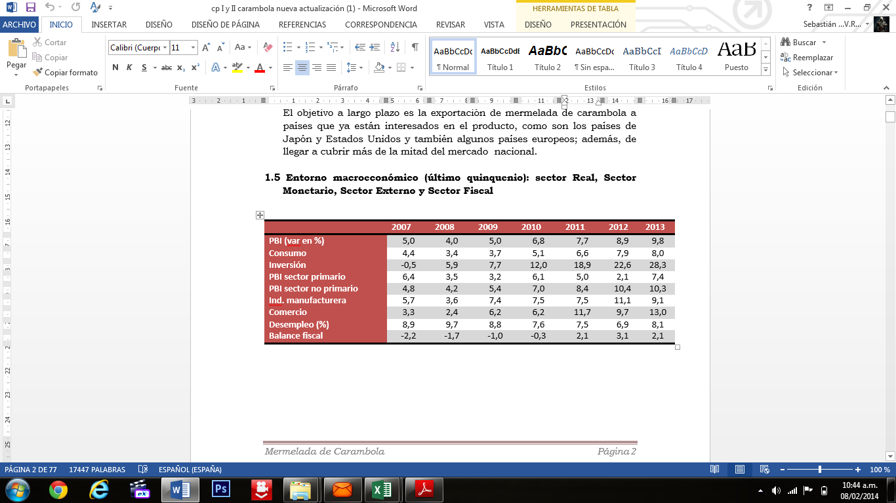

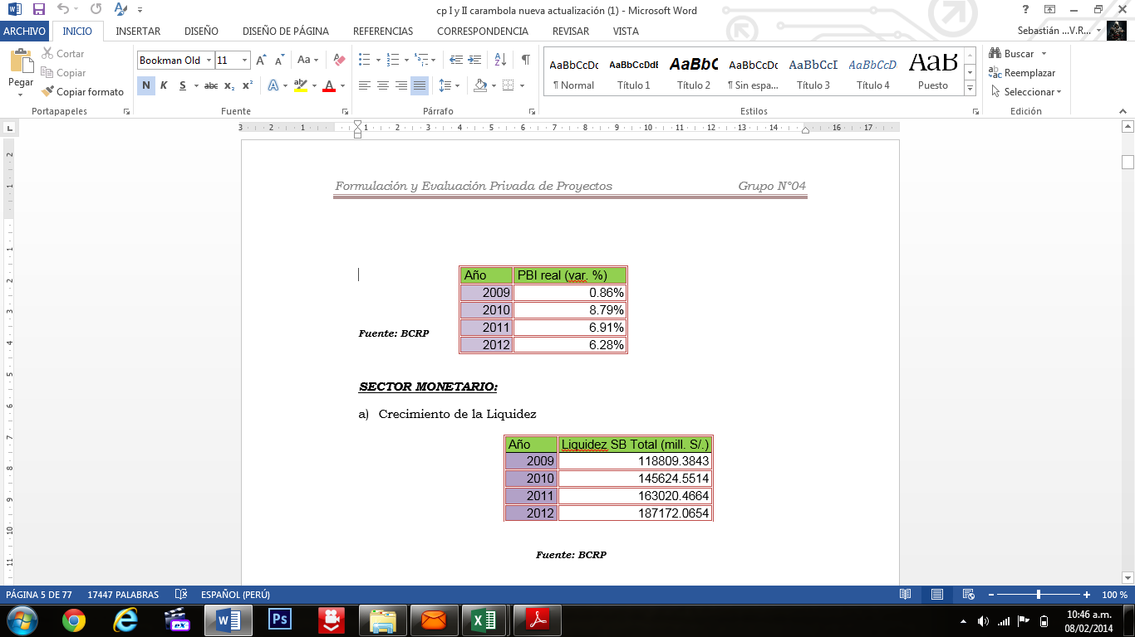

***Fuente: BCRP***

***SECTOR MONETARIO:***

1. Crecimiento de la Liquidez:

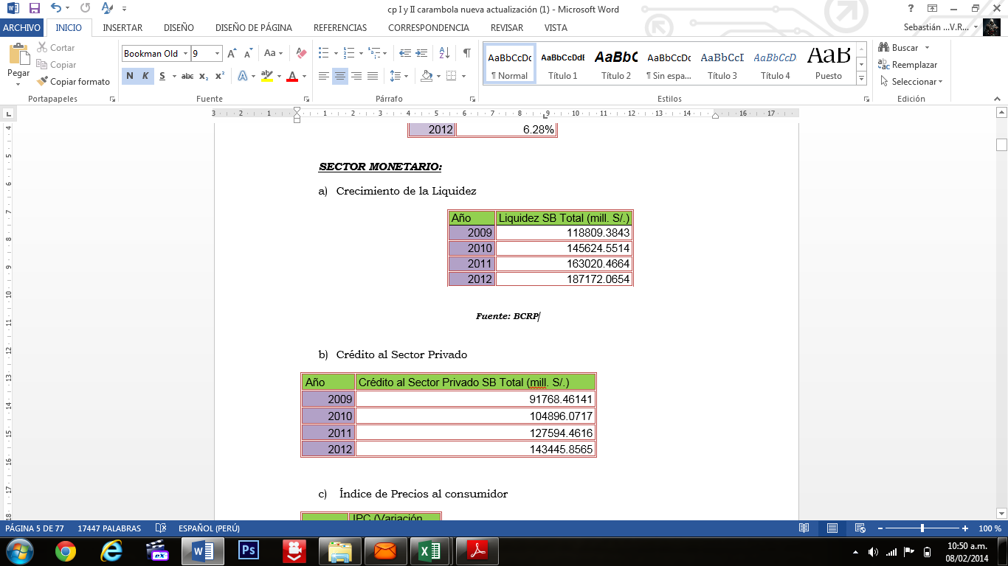

***Fuente: BCRP***

b) Crédito al Sector Privado:

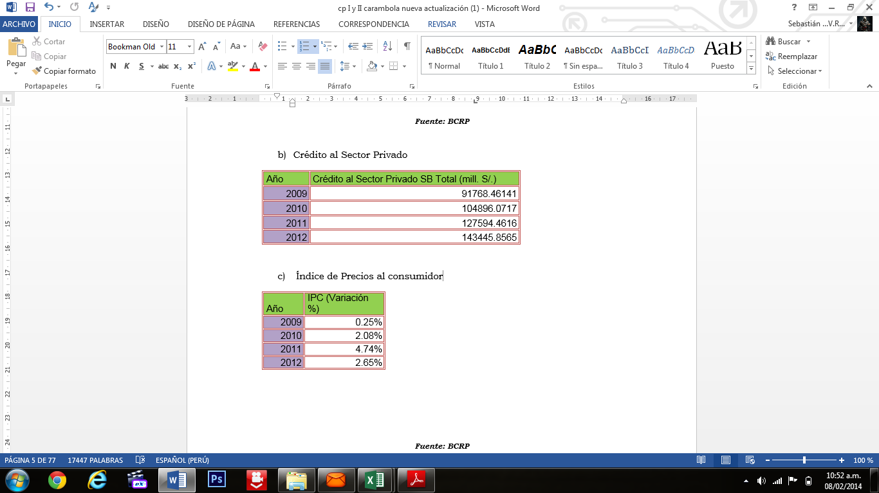

***Fuente: BCRP***

c) Índice de Precios al consumidor:

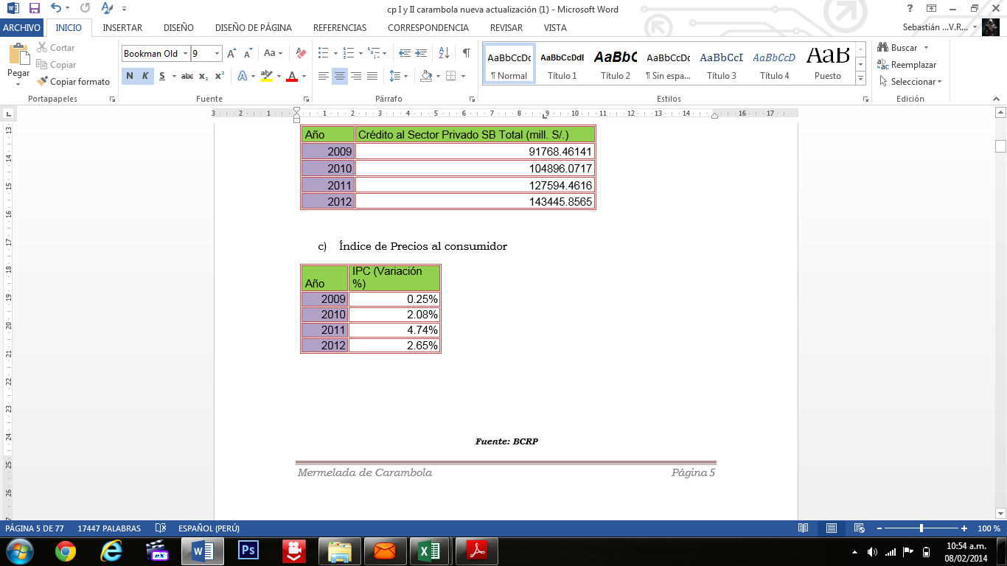

***Fuente: BCRP***

***SECTOR EXTERNO:***

a) Tipo de Cambio:

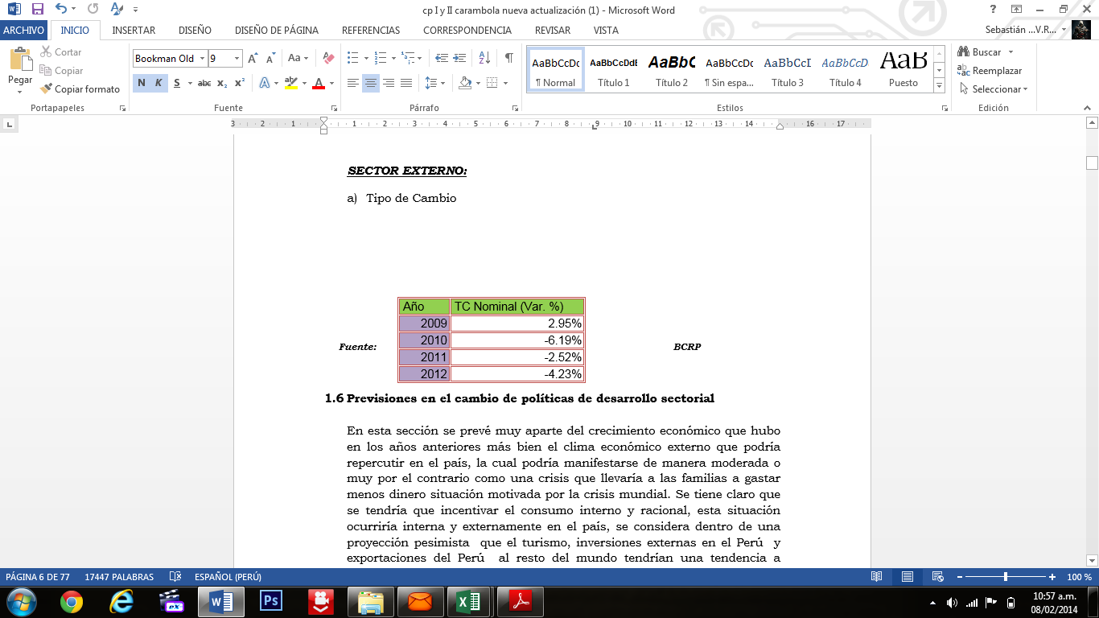

***Fuente: BCRP***

***SECTOR FISCAL:***

El crecimiento económico sostenido acaecido en los últimos años ha estado acompañado por el cumplimiento de las reglas fiscales, como resultado de la implementación de una política fiscal prudente. Este proceso de expansión se caracteriza por haber generado un círculo virtuoso del crecimiento en el que, debido a los buenos resultados, los consumidores mantienen un aceptable nivel de optimismo. Ello, junto con una buena gestión recaudatoria, como la ampliación de la base tributaria y la simplificación del sistema impositivo, se ha traducido en mayores ingresos por recaudación del Gobierno Central que permiten afrontar las demandas por mayor inversión y gasto social.

Sin embargo, actualmente, el contexto internacional está cambiando y se espera que éste no sea tan favorable como en años anteriores. Ello genera la necesidad de cambio en la política fiscal haciéndola más moderada, con el fin mantener la estabilidad macroeconómica y neutralizar al máximo los posibles impactos negativos de estos choques adversos en la economía. La situación de crisis en el sector externo se caracteriza por la debacle del sector inmobiliario de los Estados Unidos y por el incremento de los precios de nuestros principales productos de importación como el trigo y petróleo, que presentan a febrero 2010 una variación de 219,9% y 98,9%, respectivamente, con respecto a febrero de 2013.

### 1.6 MARCO LEGAL

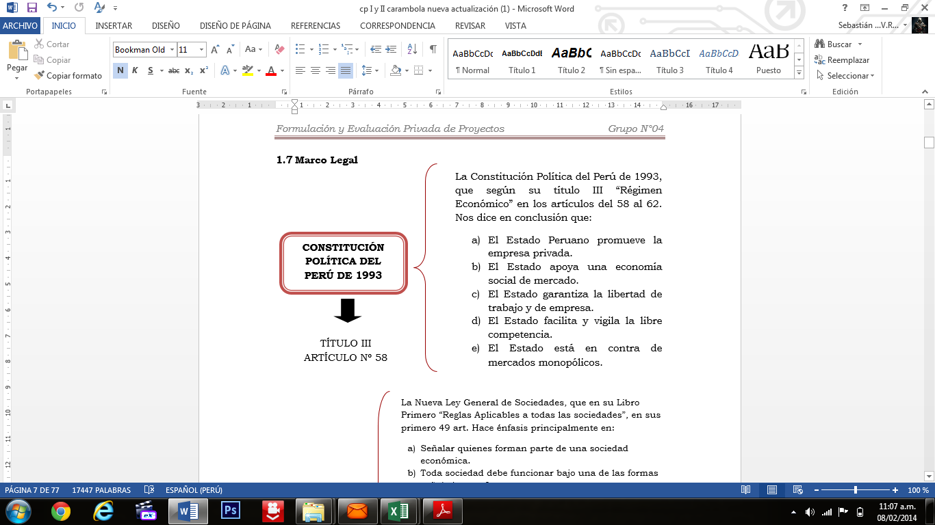

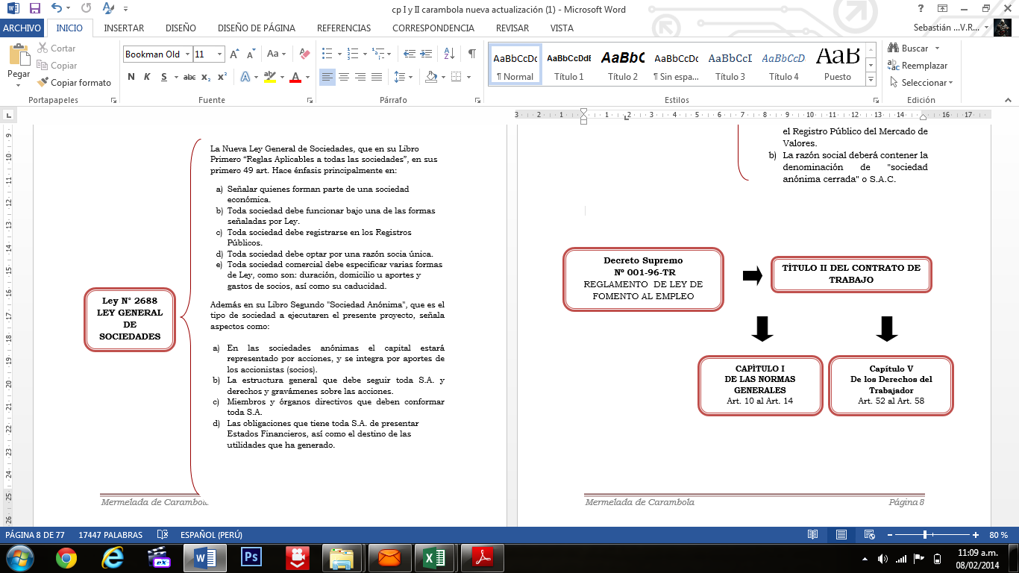



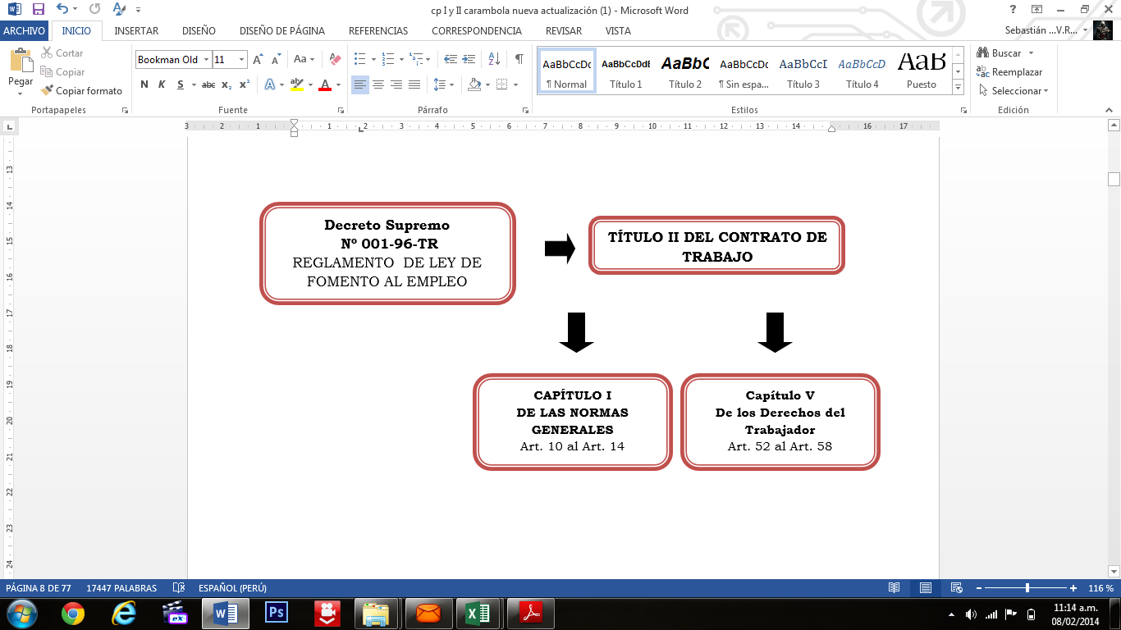

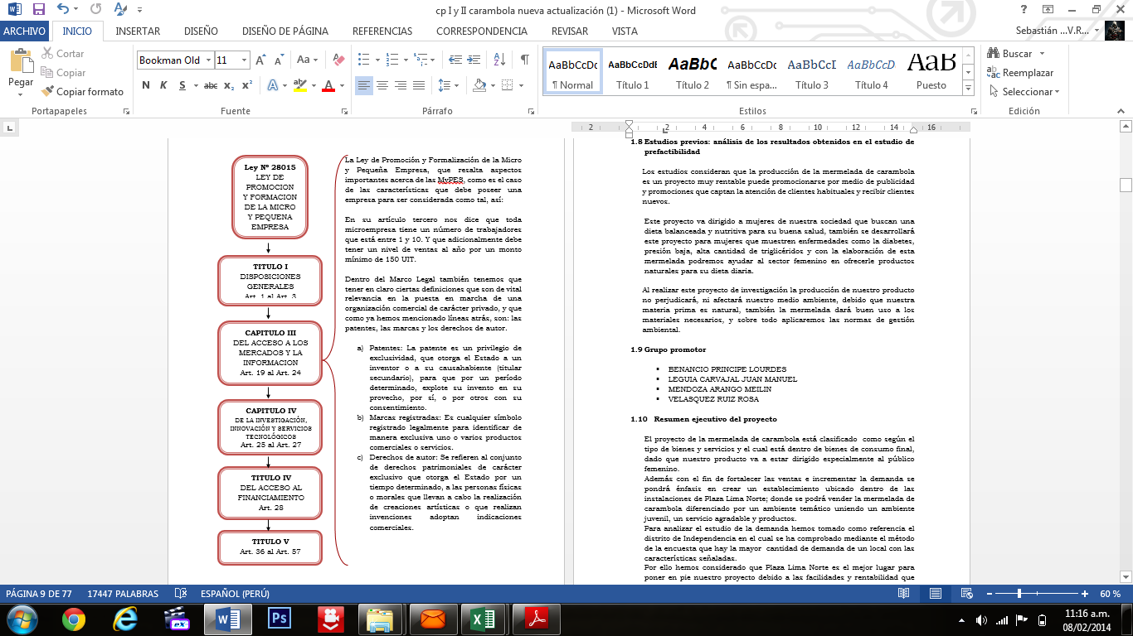

### 1.7 GRUPO PROMOTOR

El grupo promotor está integrado por los socios del proyecto

### 1.8 RESUMEN EJECUTIVO DEL PROYECTO

El proyecto de la mermelada de carambola está clasificado como según el tipo de bienes y servicios y el cual está dentro de bienes de consumo final, dado que nuestro producto va a estar dirigido especialmente al público femenino.

Además con el fin de fortalecer las ventas e incrementar la demanda se pondrá énfasis en crear un establecimiento ubicado dentro de las instalaciones de Plaza Lima Norte; donde se podrá vender la mermelada de carambola diferenciado por un ambiente temático uniendo un ambiente juvenil, un servicio agradable y productos.

Para analizar el estudio de la demanda hemos tomado como referencia el distrito de Independencia en el cual se ha comprobado mediante el método de la encuesta que hay la mayor cantidad de demanda de un local con las características señaladas.

Por ello hemos considerado que Plaza Lima Norte es el mejor lugar para poner en pie nuestro proyecto debido a las facilidades y rentabilidad que ofrece este Mercado.

**CAPITULO II**

## ESTUDIO DE MERCADO

### 2.1 EL PRODUCTO O SERVICIO EN EL MERCADO

**2.1.1. Características Comerciales del Producto**

El principal mercado objetivo para nuestra empresa es para aquellas personas que padecen la enfermedad de la diabetes (en todos sus tipos); ya que la carambola ofrece una alternativa de cura natural y sobre todo que no tiene efectos secundarios adversos.

Nuestro mercado potencial serán las personas con disposición a consumir productos naturales, en la actualidad el consumo de productos naurarles así como autóctonos del Perú está teniendo una buena acogida por las personas por haberse demostrado su alto valor nutricional como en el caso de la carambola, un segundo mercado será el sector femenino de la población ya que este productores considerado un producto de dieta y por ser dulce no requiere de azucares.

Buen producto: Productos de excelente calidad.

Excelente capacidad de distribución.

Brindar un excelente servicio: Rápido, amable y tomando muy en cuenta siempre las demandas de la clientela.

Contar con una ubicación estratégica: El local debe estar cerca o rodeado de viviendas.

Buena imagen del local, publicidad: Se puede comenzar por invertir el 5% del presupuesto total durante los primeros nueve meses, posteriormente destinar el tres por ciento para mantenimiento de promoción.

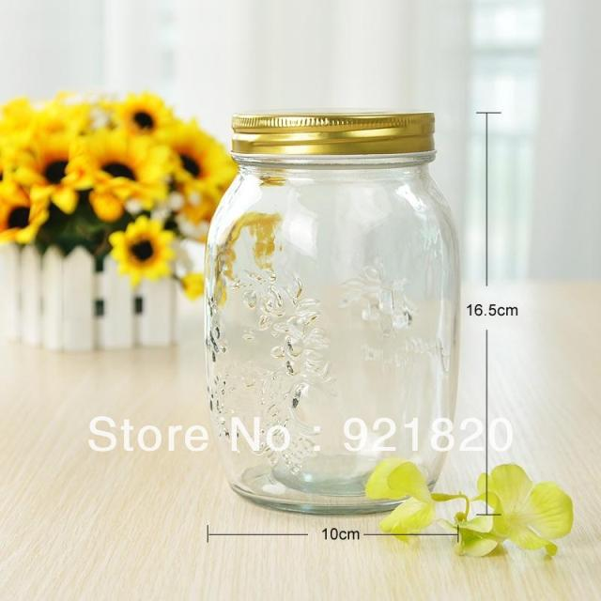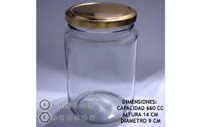

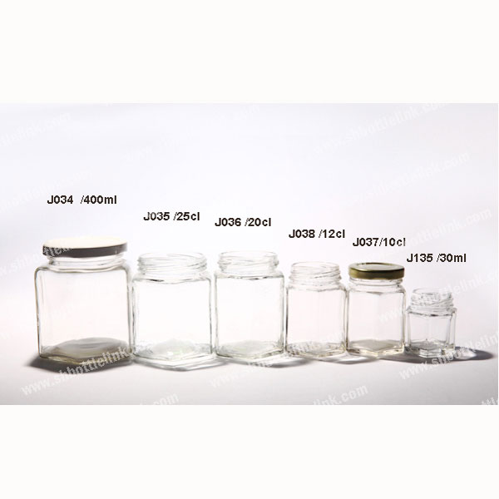

**2.1.2. Usos principales y secundarios**

**USOS PRINCIPALES:**

La mermelada de carambola es una mermelada dulce que no requiere de muchos azucares, así el principal mercado objetivo para nuestra empresa es para aquellas mujeres jóvenes (25-29 años) que deseen cuidar y mantener una buena figura de la mano de una buena salud; ya que la carambola no tiene efectos secundarios adversos

La mermelada de carambola va dirigido para el consumo familiar, siendo el principal consumidor las mujeres, debido a que se le considera como un producto de dieta, que mantiene el sabor a dulce sin necesidad de azucares.

**USO SECUNDARIO:**

Es un producto de consumo familiar que podría ser utilizado en reuniones familiares o con amigos como un alimento de tiempo.



Posee propiedades nutritivas, ya que por su aporte de vitamina A y vitamina C, que contribuyen a reducir el riesgo de enfermedades cardiovasculares, su consumo es muy recomendable para los niños, los jóvenes, los adultos, los deportistas, las mujeres embarazadas o madres lactantes y las personas mayores.

Además, por su bajo contenido de hidratos de carbono, riqueza en potasio y bajo aporte de sodio, se recomiendan a personas que sufren de diabetes, hipertensión arterial o afecciones de vasos sanguíneos y corazón. Su contenido de potasio deberán tenerlo en cuenta las personas que padecen de insuficiencia renal y que requieren de dietas especiales controladas en este mineral.

La composición química de la carambola es:

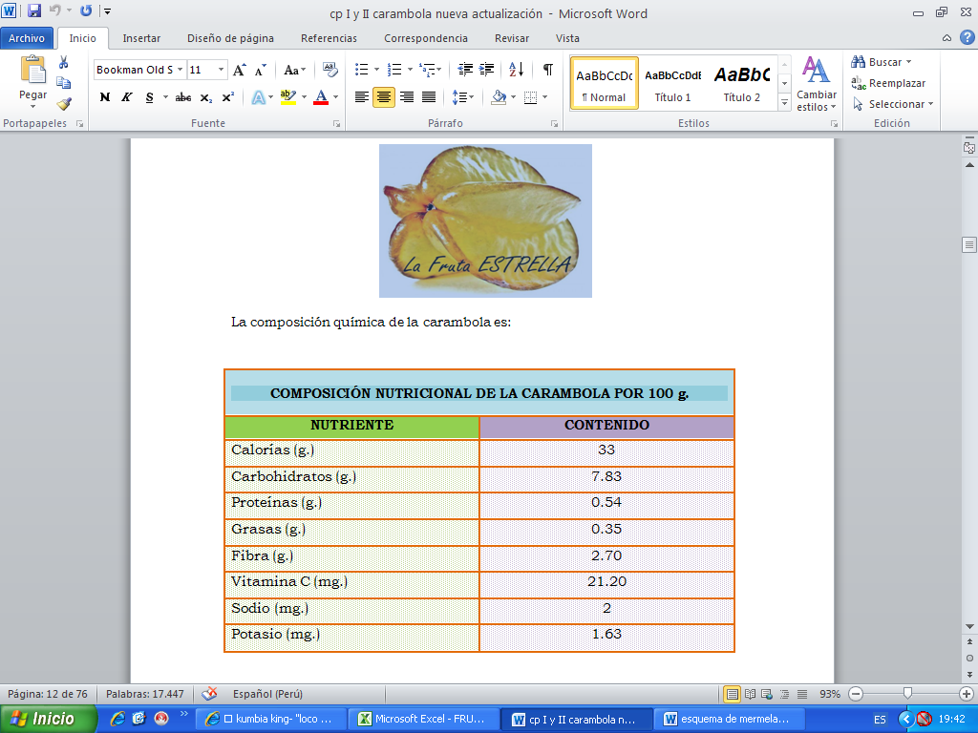

***Fuente: Hoy Digital (Portal de Internet) por MIRFAK ROWLAND***

**2.1.3. Productos sustitutos y complementarios**

***Como productos sustitutos*** son las mermeladas light que existen en nuestro mercado de mermeladas, las cuales son comercializadas dentro de las instalaciones del centro comercial Plaza Lima Norte.

***Como productos complementarios*** son las galletas nutritivas elaboradas de ingredientes como kiwicha, soya, avena entre otros productos de elaboración sana, las cuales podrán ser acompañadas de la deliciosa mermelada de carambola.

### 2.2 ÁREA GEOGRÁFICA DEL MERCADO

Los clientes a los cuales van dirigidos el producto que son hombres y mujeres que se encuentre en el rango de 15 a 29 años de edad, las cuales deseen mantener una buena figura, una buena salud; ya que la carambola tiene en su composición un azúcar que no es absorbida por el organismo sino que solo le da sabor a la fruta y no daría mayores calorías, entonces estamos hablando de un producto que contiene bajas calorías es decir DIETÉTICO.

### 2.3 ANÁLISIS DE LA DEMANDA

**2.3.1 Análisis de la demanda histórica:**

Plaza Lima Norte construido en un área de más de 200 mil metros cuadrados, se convierte en uno de los centros comerciales más importantes de la zona norte de la ciudad de Lima.

Cuenta actualmente con:

- 3 tiendas por departamentos.

- 1 tienda de mejoramiento para el hogar.

- 1 hipermercado.

- 1 supermercado mayorista.

- 14 salas de cine.

También tiene en su haber agencias de banco, gimnasio, bares, discotecas y servicios en general. Adicionalmente cuenta con el gran Terminal Terrestre Norte, el más grande y moderno de la ciudad de Lima.

Plaza Lima Norte inicio operaciones con 4 tiendas anclas y más de 100 tiendas especializadas y de servicios.

- Hipermercado Wong (actualmente Hipermercado Metro).

- Maestro Home Center.

- Tienda por departamentos Estilos.

- Supermercado mayorista Makro.

- Cinepolis con 14 salas de cines, siendo este el primer complejo de la empresa mexicana Cinepolis en el Perú.

- Happyland centro de entretenimiento.

- Patio de comidas con más de 15 operadores.

En el año 2011, Plaza Lima Norte amplía su oferta comercial, ingresando nuevos e importantes operadores a sus instalaciones: la Tienda por departamentos Ripley y el Gimnasio Life Sport&Fitness.

En Enero del 2012, Cencosud decide relanzar y cambiar el Hipermercado Wong al formato de Hipermercado Metro, un formato más masivo.

Durante este año, Plaza Lima Norte amplía su oferta comercial con el ingreso de 2 nuevas tiendas por departamento, la inauguración de su segundo nivel de tiendas y un nuevo patio de comidas, y para el 2013 la inauguración de su quinta tienda por departamentos: Oechsle.

**2.3.2 Análisis de la función demanda:**

**2.3.2.1 Expectativas del crecimiento de la demanda:**

Una empresa de investigación de mercados de productos light, realizó una serie de estudios que muestran que cada día son más las mujeres que adquieren o consumen productos dietéticos en distintas variedades.

El marco muestral en donde la empresa se apoya es en hombres y en mujeres que se encuentre en el rango de 15 a 29 años, en donde se observó que la mayoría de ellos buscaba un sabor distinto en el mercado, siendo este una idea para poder cautivar a ese público que no consumía antes y que ahora si podrá realizar el consumo de mermelada pudiendo satisfacer sus necesidad de consumir un producto rico y sano a la vez.

**2.3.2.2 Elasticidad de la demanda**

La demanda de MERMELADAS en el mercado peruano es bastante elástica con respecto al precio, es decir, frente a una pequeña variación en el precio hay una gran variación de la cantidad demandada.

El ingreso total puede aumentar o disminuir dependiendo de cuán grande resulta el aumento en la cantidad demandada en relación a la magnitud de la reducción en el precio. Dicho de otra manera más general, el impacto de los cambios de precios en los ingresos totales depende de la magnitud del cambio en la demanda en relación al cambio porcentual en el precio.

**2.3.3 Estudio de demanda con información primaria:**

Para realizar el estudio de prefactibilidad de nuestro producto “mermelada de carambola” hemos realizado un estudio de mercado basándonos principalmente en el distrito de INDEPENDENCIA.

El distrito de Indepencia, al cual hemos segmentado en una población que se distribuye en una población de 15 - 29 años de edad para los cuales estará dirigido nuestro producto. La población potencial es la población segmentada, en la cual se encuentran las personas de 15 a 29 años de edad. El porcentaje de la población potencial distribuye que tanto por ciento le corresponde a nuestro distrito en función al total de la población potencial.

**2.3.3.1 Objetivos de la recopilación de información primaria de acuerdo a las necesidades del proyecto.**

Podemos menciones que los objetivos de la recopilación de información primaria son darnos un panorama claro de la situación del mercado con respecto a nuestro producto, evaluaremos cual sería la proyección demandada, y estableceremos metas de acuerdo a los resultados que podamos obtener de la evaluación de nuestra información primaria.

**2.3.3.2 Precisión del perfil del consumidor.**

Nuestros consumidores serán de la población en general, preferentemente del distrito de Independencia; hombres y mujeres que tienen a experimentar nuevos sabores y por lo general disponen de efectivo para comprar sus mermeladas, esta segmentado en los estratos sociales “B” y “C.

**2.3.3.4 Tamaño de muestra a tamaño a nivel de pre factibilidad.**

En el cuadro siguiente tenemos los datos que nos ayudarán a determinar el tamaño de la muestra, "***p*** y ***q*** " son valores establecidos por un SONDEO basado en entrevistas mediante la siguiente pregunta filtro:

**¿CONSUME USTED MERMELADA?**

**a) SI b) NO**



|  |  |  |
| --- | --- | --- |
| **RESPUESTA DEL SONDEO** |  |  |
|  |  |  |
| ***A. TABULAR*** |  |  |
|  |  |  |
| REFERENCIA | FRECUENCIA | % |
| SI | 77 | 77% |
| NO | 23 | 23% |
| TOTAL | 100 | 100% |

***Fuente: GRUPO PROMOTOR***

***B. GRAFICAR***

***C. INTERPRETACION***

Realizando el sondeo en las afueras de las instalaciones de PLAZA LIMA NORTE, se pudo obtener los siguientes resultados de acuerdo al sondeo realizado, obteniendo (p) 77 siendo aquellas personas que si consumen mermelada en sus hogares representando el 77% del total de 100 personas, mientras que (q) representa las personas que no consumen mermeladas siendo 23 personas representando el 23% del total de los encuestados.

**2.3.3.6 Sondeo y encuesta a nivel de pre factibilidad.**

|  |  |  |  |  |
| --- | --- | --- | --- | --- |
|  | 15 - 19 | 20 - 24 | 25 - 29 | POBLACION POR DISTRITO DE 15 - 29 |
| INDEPENDENCIA | 17 722 | 22 324 | 20 516 | 60 562 |
| COMAS | 27 290 | 28 445 | 26 817 | 82 552 |
| SAN MARTIN | 10 479 | 11 102 | 5 820 | 27 401 |
| LOS OLIVOS | 28 260 | 26 645 | 24 980 | 79 885 |
| ***Fuente: INEI*** |  |  |  | 250 410 |

La muestra de la población del proyecto son personas tomadas del INEI de 15 a 29 años de edad entre hombres o mujeres

|  |  |  |  |  |  |  |  |  |  |
| --- | --- | --- | --- | --- | --- | --- | --- | --- | --- |
|  |  | **15 - 19** | **20 - 24** | **25 - 29** | **POBLACION POR DISTRITO 15-29 2013** | **POBLACION TOTAL 2013** | **POBLACION TOTAL 2017** | **TCP POR DISTRITO** | **POBLACION POR DISTRITO 15-29 2017** |
| INDEPENDENCIA | | 17.722 | 22.324 | 20.516 | 60.562 | 190.314 | 208.697 | 2,33% |  |
| COMAS | | 27.290 | 28.445 | 26.817 | 82.552 | 296.882 | 311.158 | 1,18% |  |
| SAN MARTIN | | 10.479 | 11.102 | 5.820 | 27.401 | 134.386 | 134.946 | 0,10% |  |
| LOS OLIVOS | | 28.260 | 26.645 | 24.980 | 79.885 | 280.511 | 351.880 | 5,83% |  |
| ***Fuente: INEI*** |  |  |  |  | 250.400 |  |  | 1,14% | 261982 |

|  |  |  |  |  |  |  |  |  |
| --- | --- | --- | --- | --- | --- | --- | --- | --- |
|  |  |  |  |  |  |  |  |  |
| Z | **1,96** |  |  |  |  |  | **PONDERACION** | **MUESTRAS** |
| TCP | 1,14% | 0,68035 |  | INDEPENDENCIA | | | 0,241861022 | 66 |
| P | 77% | 0,0025 |  | COMAS | | | 0,329680511 | 90 |
| Q | 23% | 272 |  | SAN MARTIN | | | 0,109428914 | 30 |
| E | 5% |  |  | LOS OLIVOS | | | 0,319029553 | 87 |

***Fuente: GRUPO PROMOTOR*** ***Fuente: GRUPO PROMOTOR***

**FÓRMULA DE LA MUESTRA:**

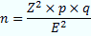

**FICHA TÉCNICA DEL MUESTREO**

|  |  |
| --- | --- |
| DÍA: | Sábado |
| FECHA: | 11/01/2014 |
| HORA: | 09:00 a.m |
| DIRECCIÓN: | Independencia, Comas, San Martin y Los Olivos |
| REFERENCIA: | Plaza Lima Norte |

***Fuente: GRUPO PROMOTOR***

***El grupo promotor justifica su sondeo mediante las encuestas y las fotos tomadas el día y la hora ya indicados; además justificamos este proceso mediante una llamada al profesor dándole la ubicación exacta de la encuesta (hora: 10:30).***

**MÉTODO DEL MUESTREO:**

***Encuesta***

***CUESTIONARIO:***

**1. ¿Acostumbras usted a consumir mermelada?**

Sí No

**2. ¿Cuántos potes de mermelada acostumbra a consumir usted al mes?**

1 2 3 4 más de 4

**3. ¿Cuáles son las marcas de mermelada que usted prefiere consumir?**

1. Gloria 2. Florida 3. Fanny 4. Laive 5. Otros

**4. ¿En qué material prefiere consumir la mermelada?**

1. Doy Pak 2. Vidrio 3. Sachet 4. Otros

**5. ¿Dónde acostumbra usted a comprar mermelada?**

1. Bodegas 2. Supermercados 3. Autoservicios 4. Mercados 5. Otros

**6. ¿Qué tamaño de mermelada prefiere comprar?**

1. Familiar 2. Pote grande 3. Pote mediano 4. Pote pequeño 5. Individual

**7.- ¿Qué sabor de mermelada prefiere consumir usted?**

1. Fresa 2. Durazno 3. Piña 4. Naranja 5.Otros

**8. ¿Estaría dispuesto a consumir un nuevo sabor de mermelada?**

1. Sauco 2. Camu Camu 3. Rocoto 4. Ají amarillo 5.Carambola

**TABULAR, GRAFICAR E INTERPRETAR LAS RESPUESTAS (Fuente: GRUPO PROMOTOR)**

|  |  |  |  |  |  |
| --- | --- | --- | --- | --- | --- |
| **3.¿Cuáles son las marcas de mermelada que usted prefiere consumir?** | | | | | |
|  | | **Frecuencia** | **Porcentaje** | **Porcentaje válido** | **Porcentaje Acumulado** |
| **Válidos** | **Florida** | 18 | 8,7 | 8,7 | 8,7 |
| **Gloria** | 56 | 26,9 | 26,9 | 35,6 |
| **Fanny** | 119 | 57,2 | 57,2 | 92,8 |
| **Laive** | 6 | 2,9 | 2,9 | 95,7 |
| **Otros** | 9 | 4,3 | 4,3 | 100,0 |
| **Total** | **208** | **100,0** | **100,0** |  |

**Interpretación:**

El porqué de realizar esta pregunta se debe para estar informados de cuáles serán nuestros principales competidores en este producto. Siendo Fanny y Gloria, las marcas más respetadas en nuestros distritos y por nuestras demandantes debido a la calidad que estas marcas prestan al producto.

|  |  |  |  |  |  |
| --- | --- | --- | --- | --- | --- |
| **4. ¿En qué material prefiere consumir la mermelada?** | | | | | |
|  | | **Frecuencia** | **Porcentaje** | **Porcentaje válido** | **Porcentaje Acumulado** |
| **Válidos** | **Vidrio** | 142 | 68,3 | 68,3 | 68,3 |
| **Doy pack** | 53 | 25,5 | 25,5 | 93,8 |
| **Sachet** | 11 | 5,3 | 5,3 | 99,0 |
| **Otros** | 2 | 1,0 | 1,0 | 100,0 |
| **Total** | **208** | **100,0** | **100,0** |  |

**Interpretación:**

El porqué de realizar esta pregunta se debe para estar informados de cuáles serán los materiales más adecuados para el envase del producto a preparar en este caso la mermelada de carambola, obteniendo como resultado a 142 de nuestras encuestadas prefieren el envase de vidrio porque es un recipiente que conserva muy bien la mermelada y de un transporte muy fácil.

|  |  |  |  |  |  |
| --- | --- | --- | --- | --- | --- |
| **5. ¿Dónde acostumbra usted a comprar mermelada?** | | | | | |
|  | | **Frecuencia** | **Porcentaje** | **Porcentaje válido** | **Porcentaje Acumulado** |
| **Válidos** | **Supermercados** | 133 | 63,9 | 63,9 | 63,9 |
| **Mercados** | 61 | 29,3 | 29,3 | 93,3 |
| **Autoservicios** | 2 | 1,0 | 1,0 | 94,2 |
| **Bodegas** | 10 | 4,8 | 4,8 | 99,0 |
| **Otros** | 2 | 1,0 | 1,0 | 100,0 |
| **Total** | **208** | **100,0** | **100,0** |  |

**Interpretación:**

Resulta de suma importancia saber dónde es el lugar preferido por nuestro marco muestral (hombres y mujeres) para adquirir este tipo de producto. Es ahí donde el proyecto tendrá la gran idea de buscar un lugar específico para poder brindar el producto a las personas que demandan dicho producto con la finalidad de poder satisfacer sus necesidades.

|  |  |  |  |  |  |
| --- | --- | --- | --- | --- | --- |
| **6. ¿Qué tamaño de mermelada prefiere comprar?** | | | | | |
|  | | **Frecuencia** | **Porcentaje** | **Porcentaje válido** | **Porcentaje Acumulado** |
| **Válidos** | **Familiar** | 56 | 26,9 | 26,9 | 26,9 |
| **Pote pequeño** | 33 | 15,9 | 15,9 | 42,8 |
| **Pote grande** | 52 | 25,0 | 25,0 | 67,8 |
| **Individual** | 19 | 9,1 | 9,1 | 76,9 |
| **Pote mediano** | 35 | 6,3 | 6,3 | 83,2 |
| **Otros** | 13 | 16,8 | 16,8 | 100,0 |
| **Total** | **208** | **100,0** | **100,0** |  |

**Interpretación:**

En este estudio realizado es notablemente la diferencia de gustos por la mermelada, donde nuestro marco muestral da como respuesta el 56 prefiere comprar el tamaño familiar. Esta respuesta nos ayuda a identificar qué tipo de preferencias en tamaño tiene el mercado de consumo de mermeladas por parte de hombres y mujeres.

|  |  |  |  |  |  |
| --- | --- | --- | --- | --- | --- |
| **7.- ¿Qué sabor de mermelada prefiere consumir usted?** | | | | | |
|  | | **Frecuencia** | **Porcentaje** | **Porcentaje válido** | **Porcentaje Acumulado** |
| **Válidos** | **Fresa** | 169 | 81,3 | 81,3 | 81,3 |
| **Durazno** | 11 | 2,4 | 2,4 | 83,7 |
| **Piña** | 18 | 8,7 | 8,7 | 92,3 |
| **Naranja** | 5 | 2,4 | 2,4 | 94,7 |
| **Otros** | 5 | 5,3 | 5,3 | 100,0 |
| **Total** | **208** | **100,0** | **100,0** |  |

**Interpretación:**

En este estudio realizado es notablemente la diferencia de gustos por la mermelada, donde nuestro marco muestral da como respuesta el gusto por el sabor de fresa, debido a que es el sabor más comercial por todas las marcas de mercado.

Esta respuesta nos ayuda a identificar qué tipo de gustos y preferencia tiene el mercado de consumo de mermeladas por parte de hombres y mujeres.

|  |  |  |  |  |  |
| --- | --- | --- | --- | --- | --- |
| **8. ¿Estaría dispuesto a consumir un nuevo sabor de mermelada?** | | | | | |
|  | | **Frecuencia** | **Porcentaje** | **Porcentaje válido** | **Porcentaje Acumulado** |
| **Válidos** | **Tamarindo** | 15 | 7,2 | 7,2 | 7,2 |
| **Camu camu** | 16 | 7,7 | 7,7 | 14,9 |
| **Aji amarillo** | 10 | 4,8 | 4,8 | 19,7 |
| **Rocoto** | 8 | 3,8 | 3,8 | 23,6 |
| **Sauco** | 23 | 11,1 | 11,1 | 34,6 |
| **Carambola** | 136 | 65,4 | 65,4 | 100,0 |
| **Total** | **208** | **100,0** | **100,0** |  |

**Interpretación:**

En esta pregunta notamos de un total de 208, un 136 de los encuestados están dispuestas a probar el nuevos sabor de CARAMBOLA, ya que el mercado actual existen solo 2 sabores bien promocionados. Esta respuesta nos ayuda a identificar qué tipo de gustos y preferencia tiene el mercado de consumo de mermeladas por parte de hombres y mujeres, y por ende nos abre las puertas a tener un negocio fructífero.

**Imágenes del grupo promotor en las afueras del Centro Comercial Plaza Lima Norte**

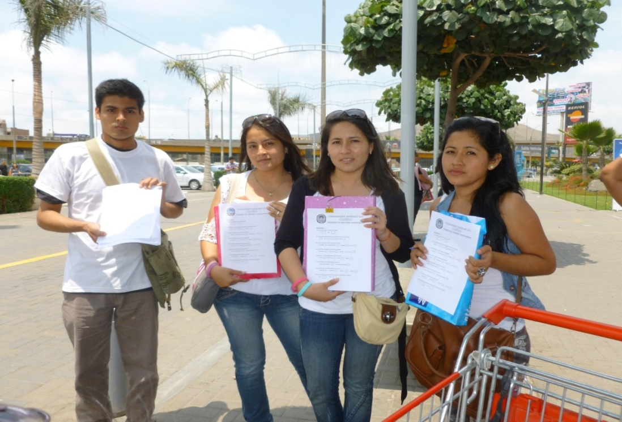

***Fuente: El grupo promotor, socios***

**2.3.3.7 Análisis e interpretación estadísticos de los resultados**

**DETERMINACIÓN DE LOS ESTADÍSTICOS - PROVIENE DE LA PREGUNTA 2**

**ANÁLISIS DE DATOS (Fuente: GRUPO PROMOTOR):**

|  |  |  |  |  |  |
| --- | --- | --- | --- | --- | --- |
| **2. ¿Cuántos potes de mermelada acostumbra a consumir usted al mes?** | | | | | |
|  | | **Frecuencia** | **Porcentaje** | **Porcentaje válido** | **Porcentaje Acumulado** |
| **Válidos** | 1 | 44 | 21,2 | 21,2 | 21,2 |
| 2 | 75 | 36,1 | 36,1 | 57,2 |
| 3 | 45 | 21,6 | 21,6 | 78,8 |
| 4 | 21 | 10,1 | 10,1 | 88,9 |
| 5 | 18 | 8,7 | 8,7 | 97,6 |
| 6 | 2 | 1 | 1 | 98,6 |
| 8 | 2 | 1 | 1 | 99,5 |
| 9 | 1 | 0,5 | 0,5 | 100 |
| **Total** | **208** | **100** | **100** |  |

|  |  |  |
| --- | --- | --- |
| **Estadísticos** | | |
| **2. ¿Cuántos potes de mermelada acostumbra a consumir usted al mes?** | | |
| **N** | **Válidos** | 208 |
| **Perdidos** | 0 |
| **Media** | | 2,6 |
| **Error típ. de la media** | | 0,098 |
| **Mediana** | | 2 |
| **Moda** | | 2 |
| **Desv. típ.** | | 1,414 |
| **Varianza** | | 2 |
| **Asimetría** | | 1,333 |
| **Error típ. de asimetría** | | 0,169 |
| **Curtosis** | | 2,716 |
| **Error típ. de curtosis** | | 0,336 |
| **Rango** | | 8 |
| **Mínimo** | | 1 |
| **Máximo** | | 9 |
| **Suma** | | 540 |

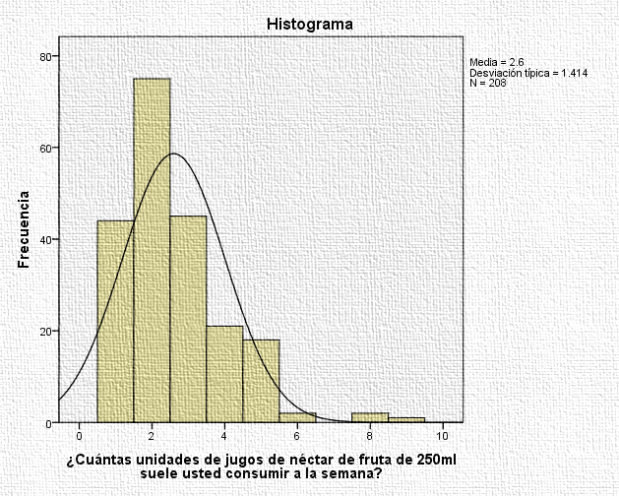

**2.3.3.8 Proyección de la Demanda con información primaria**

|  |  |  |  |  |
| --- | --- | --- | --- | --- |
| ***TABLA DE INTERVALOS DE CLASE DEL PROYECTO*** | | | |  |
| **Intervalo (gramos)** | **Frecuencia** | **x** | **Fx** | **(x- X)^2** |
| 0.25 - 0.5 | 119 | 0,375 | 44,625 | 0,08 |
| 0.75 - 1 | 66 | 0,875 | 57,75 | 0,05 |
| 1.25 - 1.5 | 20 | 1,375 | 27,5 | 0,52 |
| 1.75 - 2.5 | 3 | 2,125 | 6,375 | 2,16 |
| **TOTAL** | **208** | **19** | **136,25** | **2,81** |

***Fuente: GRUPO PROMOTOR***

|  |
| --- |
| 136,25 |
| 208 |

X= ∑fX =

|  |  |  |  |
| --- | --- | --- | --- |
| media puntual | 0,655048077 | media puntual anual | 34 |
| media superior | 0,670870571 | media superior anual | 35 |
| media inferior | 0,639225582 | media inferior anual | 33 |

Hallando la desviación estándar:

|  |  |
| --- | --- |
| ***Hallando la desviación estándar:*** | |
| |  | | --- | |  | |  |
| DS= (∑(x-x)2) 1/2 reemplazando,DS = DS | |
| n-1 |  |
|  | **ERROR** |

|  |  |
| --- | --- |
|  | 0,116426154 |
| **Z =** | 1,96 |
| (Z*DS)/n^1/2 | 0,015822495 |

|  |  |
| --- | --- |
| ***Hallando el intervalo de predicción estadística:*** | |
| _ _ _ |  |
| X – Z DS ≤ X ≤ X + Z DS |  |
| n1/2 n1/2 |  |

|  |  |
| --- | --- |
| Mi= | 0,639225582 |
| Mi anual | 33,23973028 |

Reemplazando, la media inferior es de 0.639225582 SEMANAL y de 33.23973028 ANUAL

Proyección de la población de estudio para cinco años: teniendo en cuenta que la tasa de crecimiento es de 1.14% (2013 - 2018)

### 2.4 ANALISIS DE LA OFERTA

**2.4.1 Identificación de las empresas competidoras**

En la actualidad el Perú tiene el mercado de las mermeladas bastante competitivo y desconcentrado, en él encontramos claramente al GRUPO ROMERO, GRUPO GLORIA, entre los más destacados del sector.

La dirección de Comunicaciones y Relaciones Públicas de GRUPO ROMERO informó que en los últimos años el consumo de néctares y jaleas ha registrado un explosivo crecimiento en el país. Esto se debe a que los consumidores han encontrado en este producto las cualidades que responden a sus necesidades específicas ya sea por un tema de salud, sabor, practicidad o economía.

En el mercado de mermeladas existen principalmente cuatro marcas que dominan dicho mercado: Glorias, Fanny y Florida. A continuación presentamos las características de comercialización en el mercado:

MERMELADA DE FRESA GLORIAX 800 CC.

MERMELADA DE DURAZNO FLORIDAX 500 CC. DOY PACK

MERMELADA DE FRESA GLORIAX 296 ML.FRASCO

MERMELADA DE FRESA FANNY X 1 LT.

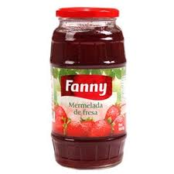

**MERMELADA FANNY elaborado por el Grupo Romero. La mermelada es una jalea nutritiva con un contenido de pulpa de fruta natural y un alto contenido de vitaminas.**



**Florida trae para tus clientes su rica mermelada en sachet económico, con todo el sabor de la fresa, tu fruta preferida. Contiene vitamina C y minerales, ideal para los desayunos diarios.**

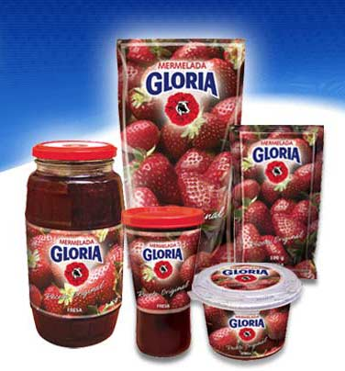

**Mermeladas Gloria, con la receta original, es deliciosa, hecha en un 100 % de frutas frescas y el toque perfecto de dulzor. Un excelente acompañamiento para el desayuno, a la hora del lonche o del té, para acompañar helados, en los postres o a cualquier hora.**

**2.4.2 Estructura del Mercado**

Según información al año 2013, el mercado de mermeladas de frutas en el Perú está estructurado básicamente por cuatro empresas con participación significativa; Laive tiene el 4.5% del mercado, Fanny tiene 12.2% de participación, Florida 6,4% y Gloria que participa del 13,4% del mercado de bebidas.

|  |  |
| --- | --- |
| Laive | 4,50% |
| Gloria | 13,40% |
| Florida | 6,40% |
| Fanny | 12,20% |

**2.4.3 Producción o ventas de los últimos años**

Nada menos que 50 millones de dólares reporto el año pasado el mercado de jaleas y néctares, lo que constituye un claro indicativo de la expansión comercial lograda por las empresas del sector.

Cada año ha habido un crecimiento panorámico de la producción de jaleas y néctares en el Perú y en especial en los meses de Marzo, Abril y los de Noviembre y Diciembre, pues estos meses son periodos “pico”, tanto por el inicio del año escolar como por el advenimiento de la temporada veraniega.

En cuanto a los precios, de eso se viene ocupando el mercado y la alta competencia como se dijo hay por lo menos otras cinco marcas que ya están incursionando en el mercado nacional lo que acrecienta la competitividad y genera la baja de los precios.

En cuanto a los establecimientos de venta, las bodegas siguen siendo los puntos de mayor salida con más del 60% dejando el resto para los supermercados, kioscos y otros establecimientos de venta de comestible y bebidas.

Al igual que la gran mayoría de las bebidas, la elaboración de jugos, néctares y concentrados, naturales o sintéticos, requiere una estricta higiene en el momento de su elaboración.

Cumpliendo con ese requisito se asegura que el producto tenga vida de anaquel y se garantiza que vaya libre de contaminación, como los hongos y levaduras, principales microorganismos que se presentan a lo largo de este proceso.

Diversas líneas de equipos y maquinarias fueron planeadas y diseñada para satisfacer las necesidades de esta industria y para realizar la higiene de una manera fácil, rápida y al menor costo posible.

**2.4.4 Análisis de la demanda histórica**

Analizamos la oferta y la proyectamos con la tasa del 30% del crecimiento de la producción para los siguientes años 2013 - 2018 estos se basan en valores reales de producción total de jaleas y néctares en el Perú.

**Datos Reales:**

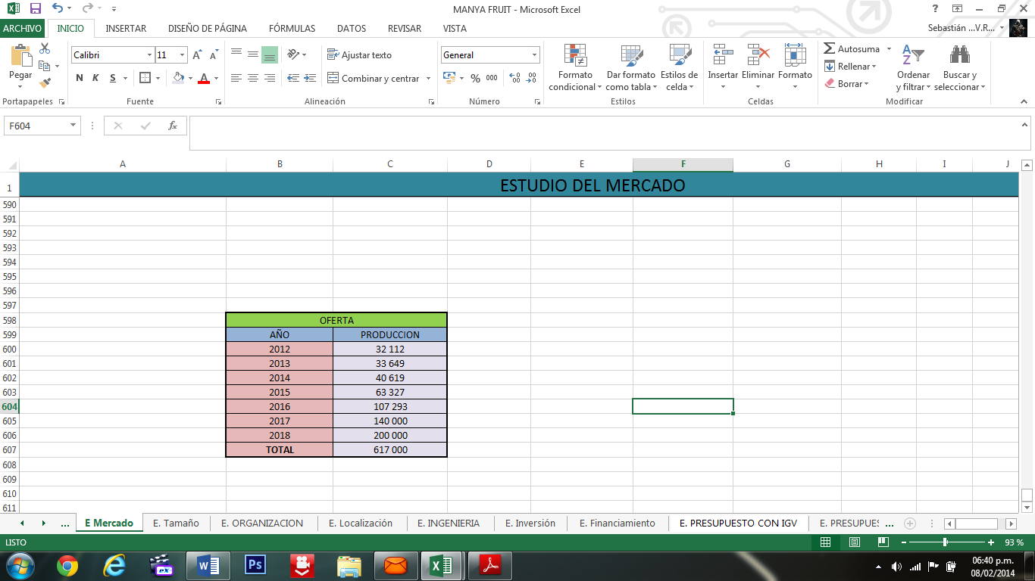

***Fuente: GRUPO PROMOTOR***

Consideramos las compras de productos de MERMELADAS de unas cuantas bodegas en el distrito Independencia referente a los años 2012 y 2013 y calculamos la tasa de crecimiento promedio de esas bodegas.

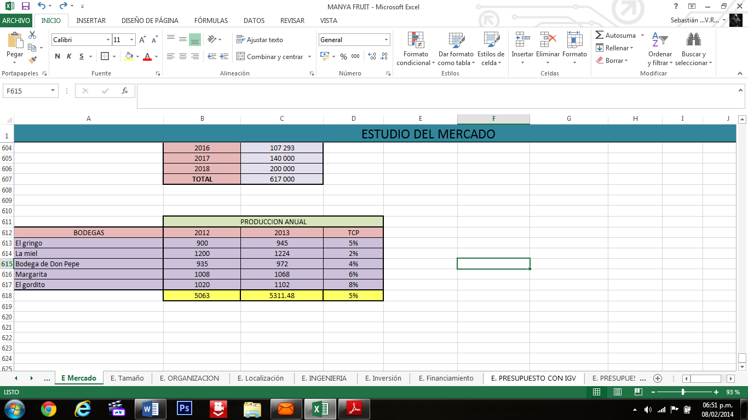

***Fuente: GRUPO PROMOTOR***

**2.4.5 Características de la oferta de materia prima e insumos**

En las estadísticas nacionales no figura la producción de la fruta CARAMBOLA por ser de difícil acceso, es producido en la selva por lo cual su transporte es caro, no es de fácil manipulación, las amas de casa prefieren frutas más conocidas; no tiene tanta demanda como el durazno, piña, naranja, etc.

El proceso industrializado seria la forma más inteligente de incrementar la producción de tan noble fruta con impacto directo en los productores de la selva que son los que tienen menos acceso a la participación económica dentro de una realidad desigual.

El proyecto prevé establecer contacto directo con agricultores del nor-oriente del país que es donde se produce la Carambola del tipo más agradable.

Por otro lado los insumos que se va a utilizar son: Sorbato de Potasio y Benzoato de Sodio

Ambos productos son muy comerciales y de fácil acceso ya que sirven también como insumos para microempresas que se caracterizan por no tener demasiada demanda y lo compran en pequeñas cantidades desde 50 gr.

Para conseguir los productos por kilos es necesario contar con R.U.C. y permiso para manipular alimentos.

**2.4.6 Capacidad instalada y capacidad ociosa**

En el mercado de jaleas la capacidad instalada está representada por un 99% y un 1% corresponde a la capacidad instalada ociosa.

La capacidad instalada ociosa está representada por la empresa INDALSA S.A fundada en marzo de 1967 sin embargo deja de operar el 27 de febrero del 2004. Esta empresa se encargaba de la producción y venta de alimentos en general pero particularmente uno de sus productos era la fabricación y venta de mermelada de fresa. Fanny s cuenta con una capacidad instalada de 7500 millones de kilogramos al año. GLORIA cuenta con una capacidad instalada de 1160 millones de kilogramos al año.

**2.4.7 Evolución futura previsible de la oferta**

Como se sabe la producción de jaleas en el mercado nacional es de 50 millones de kilogramos con un tamaño de mercado de unos 50 millones de dólares y con un consumo per cápita de 2 kilogramos; lo que nos permite avizorar una evolución de la oferta del mercado de jaleas, es que la producción no solo se limita a cuatro empresas productoras( Fanny, Gloria ,Laive y Florida) sino a una creciente oferta de las otras cinco marcas aunque pequeña e incipiente participación del mercado por ajora de fabricantes de mermeladas.

Sin contar con las micro comercializadores seudónimas; podemos entender que el mercado de jaleas está creciendo, en el caso del año 2012 lo hizo con un incremento de 10% con respecto al año anterior.

**2.4.8 Formas de comercialización que utiliza la competencia y los intermediarios**

La competencia utiliza la comercialización indirecta para lo cual cuenta con colaboradores directos e indirectos.

***Colaboradores directos.-***Son aquellos que trabajan para la misma empresa en la división encargada de las ventas; es decir estos figuran en las planillas de Grupo Romero, Grupo Gloria, etc.

***Colaboradores indirectos.-*** Son aquellos colaboradores que han formado su empresa respectiva con un número de R.U.C. y trabajan formalmente en la distribución de los productos dedicándose exclusivamente a un sector geográfico pequeño. También conocidos como ***distribuidores*.**

**2.4.9 Análisis de informalidad**

La informalidad es mínima ya que todo el proceso de comercialización necesita de un registro, no se comercializa el producto en las calles ni tampoco es de fácil falsificación como si ocurre con las bebidas gasificadas.

### 2.5 DEMANDA POTENCIAL

PROYECCIÓN DE LA DEMANDA POTENCIAL

Tomando la media inferior se tiene:

Demanda Potencial = Población potencial* Xi

|  |  |  |  |
| --- | --- | --- | --- |
| **Periodo** | **P. POTENCIAL** | **Xi** | **D.POTENCIAL** |
| 2013 | 201726 | 33,24 | 6.705.331 |
| 2014 | 204026 | 33,24 | 6.781.771 |
| 2015 | 206352 | 33,24 | 6.859.083 |
| 2016 | 208704 | 33,24 | 6.937.277 |
| 2017 | 211084 | 33,24 | 7.016.362 |
| 2018 | 213490 | 33,24 | 7.096.349 |

***Fuente: GRUPO PROMOTOR***

**PROYECCION DE LA OFERTA POTENCIAL:**

En la página virtual Agraria.pe la Producción Nacional de NECTARES Y JALEAS asciende a:

**371600000 Kilogramos en el año 2013**

Según el INEI la población a nivel nacional EN EL 2013 era la siguiente:

|  |  |  |
| --- | --- | --- |
| COSTA | 2010 | % |
| Callao | 961996 | 0,03 |
| Ica | 749422 | 0,03 |
| La Libertad | 1710426 | 0,06 |
| Lambayeque | 1302641 | 0,04 |
| Lima | 8771928 | 0,29 |
| Moquegua | 170962 | 0,01 |
| Piura | 1728510 | 0,06 |
| Tacna | 357086 | 0,01 |
| Tumbes | 246211 | 0,01 |
| SIERRA |  | % |
| Ancash | 1162797 | 0,04 |
| Apurimac | 469464 | 0,02 |
| Arequipa | 1257045 | 0,04 |
| Ayacucho | 537256 | 0,02 |
| Cajamarca | 1578145 | 0,05 |
| Cusco | 1294445 | 0,04 |
| Huancavelica | 472177 | 0,02 |
| Huanuco | 925654 | 0,03 |
| Junin | 1326316 | 0,04 |
| Pasco | 261429 | 0,01 |
| Puno | 1338986 | 0,04 |
| SELVA |  | % |
| Amazonas | 481936 | 0,02 |
| Loreto | 1087581 | 0,04 |
| Madre de Dios | 110618 | 0,00 |
| San Martin | 1007850 | 0,03 |
| Ucayali | 574459 | 0,02 |
| TOTAL | **29885340** | **1** |
| ***Fuente: INEI*** |  |  |

En conclusión de la producción de jaleas y néctares a nivel de Lima y Callao ascendería a:

|  |  |
| --- | --- |
| **CALLAO** | **11,961,641** |
| **LIMA** | **109,071,821** |

Según datos anteriores se pronostica un crecimiento en el mediano plazo de 10%

Debemos hallar la producción ponderada en los distritos y al sector a los que se destina la Oferta:

|  |  |  |
| --- | --- | --- |
| **Población del Proyecto** |  | Ponderación |
| **PROV. CONST. DEL CALLAO** | **955.385** |  |
| CALLAO | 420.654 | 0,4403 |
| BELLAVISTA | 75.043 | 0,0785 |
| CARMEN DE LA LEGUA REYNOSO | 42.348 | 0,0443 |
| LA PERLA | 61.525 | 0,0644 |
| LA PUNTA | 3.935 | 0,0041 |
| VENTANILLA | 351.880 | 0,3683 |
| **LIMA** | **7.744.537** |  |
| INDEPENDENCIA | 293.188 | 0,0379 |
| COMAS | 134246 | 0,0173 |
| SAN MARTIN | 185.828 | 0,0240 |
|  |  |  |
| Producción CALLAO | **11961641** | **4405619** |
| Producción LIMA | **109071821** | **8637005** |
| **Oferta Potencial del proyecto:** | | **13042624** |

Consideramos una tasa de 10% y una producción de 13042624 kilogramos al año obteniéndose los siguientes.

|  |  |
| --- | --- |
| **Periodo** | **OFERTA POTENCIAL** |
| 2013 | 11738361 |
| 2014 | 13042624 |
| 2015 | 14346886 |
| 2016 | 15781575 |
| 2017 | 17359732 |
| 2018 | 19095705 |
| ***Fuente: INEI*** |  |

|  |
| --- |
| **TASA** |
| **10,00%** |

|  |  |  |  |  |  |
| --- | --- | --- | --- | --- | --- |
| **AÑO** | **P. TOTAL** | **P. POTENCIAL** | **Xi** | **D. POTENCIAL** | **O. POTENCIAL** |
| 2013 | 261982 | 201726 | 33,2397 | 6705331 | 11738361 |
| 2014 | 264969 | 204026 | 33,2397 | 6781771 | 13042624 |
| 2015 | 267990 | 206352 | 33,2397 | 6859083 | 14346886 |
| 2016 | 271045 | 208704 | 33,2397 | 6937277 | 15781575 |
| 2017 | 274135 | 211084 | 33,2397 | 7016362 | 17359732 |
| 2018 | 277260 | 213490 | 33,2397 | 7096349 | 19095705 |

***Fuente: GRUPO PROMOTOR***

**2.5.1 Balance demanda - oferta**

Viene a ser la DEMANDA INSATISFECHA (OP - DP)

El mercado tiene una participación de 3% (kilogramos):

|  |  |  |
| --- | --- | --- |
| **AÑO** | **D. INSATISFECHA** | **PARTICIPACION** |
| 2013 | 5033031 | 144469 |
| 2014 | 6260852 | 179712 |
| 2015 | 7487803 | 214930 |
| 2016 | 8844298 | 253867 |
| 2017 | 10343370 | 296897 |
| 2018 | 11999357 | 344430 |

***Fuente: GRUPO PROMOTOR***

|  |  |
| --- | --- |
| Participación: | 3% |

***Fuente: GRUPO PROMOTOR***

### 2. 6 La mezcla de la mercadotecnia para el proyecto

**2.6.1 Análisis del producto o servicio**

**2.6.1.1 Características del producto**

La carambola, es conocida popularmente como “Fruta Estrella” o Star Fruit por la forma que adquiere al ser cortada. Cuando la Carambola se madura su sabor es muy dulce y refrescante.

Posee propiedades nutritivas, ya que por su aporte de vitamina A y vitamina C, que contribuyen a reducir el riesgo de enfermedades cardiovasculares, su consumo es muy recomendable para los niños, los jóvenes, los adultos, los deportistas, las mujeres embarazadas o madres lactantes y las personas mayores.

Además, por su bajo contenido de hidratos de carbono, riqueza en potasio y bajo aporte de sodio, se recomiendan a personas que sufren de diabetes, hipertensión arterial o afecciones de vasos sanguíneos y corazón. Su contenido de potasio deberán tenerlo en cuenta las personas que padecen de insuficiencia renal y que requieren de dietas especiales controladas en este mineral.

**2.6.1.2 Empaque del producto**

El producto final será presentado en un envase de vidrio de 220 gr. Que cuenta con los estándares de higiene y ayuda bastante con el tema de la publicidad ya que cada lote puede llevar la presentación diferente para mayor aceptación en la población.

**2.6.1.3 Garantía del producto**

Nuestro producto se hará basado en los estándares de control de calidad sugeridos por las entidades correspondientes.

**2.6.1.4 Logotipo, slogan**

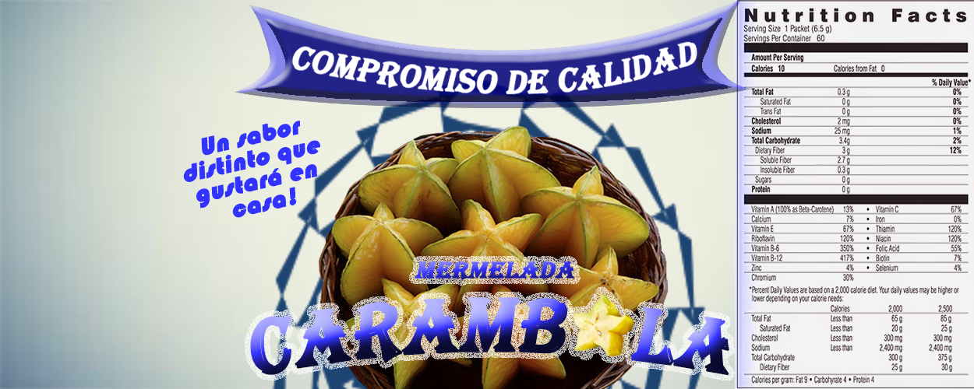

**Logotipo del producto mermelada “Fruta Estrella”**



**Eslogan del producto mermelada “Fruta Estrella”**

**2.6.2 Análisis del Precio**

**2.6.2.1 Política de precio y descuento**

Nuestro precio sería como base de S/. 1.00 dado el costo de producción y transporte que tenemos para la comercialización del mismo.

El precio, que hemos tomado siguiendo el precio de la empresa líder del sector. Debido a que la demanda del producto es elástica y deseamos brindar mayor facilidad a nuestros consumidores al momento de decidir su compra; Para el caso de los distribuidores se hará descuentos especiales que también ya han sido fijados por las empresas líderes.

**2.6.2.3 Condiciones y términos de venta**

Tendremos políticas de venta mediante empresas distribuidoras las que contaran con un crédito tipo consignación con plazo de pago a 5 o 7 días como máximo. Por ser un producto con gran rotación.

**2.6.2.4 Método de la fijación del precio**

Se fijó el precio tomando en consideración el ingreso medio y los gastos productivos.

La política de precios empleada es la de seguidor del líder y crediticia.

**2.6.3 Análisis de la plaza**

Primero la cobertura del producto estará enfocado en el distrito de INDEPENDENCIA posteriormente será a nivel nacional mediante un crecimiento sostenible.

Al tener poca fuente de insumos es necesaria la comunicación con productores de fruta.

Utilizaremos en el inicio transporte propio y en un área pequeña.

**2.6.3.1 Relaciones con el distribuidor**

Nuestra relación será contractual, con especificación de plazos, condiciones de entrega y pago puntual con incentivo en incremento del crédito. Y regalos al mejor distribuidor para incentivar su fidelidad.

**2.6.3.2 Almacenes y transporte del proyecto**

Sólo vamos a utilizar los almacenes y realizaremos el transporte en el proceso productivo y primera venta ya que la comercialización en el proceso inicial del proyecto será directa a los distribuidores y empresas comercializadoras.

**2.6.3.3 Distribución que se propone utilizar en el proyecto**

Los frutos de la carambola son resistentes al transporte. La carambola se conserva bien de 3 a 6 semanas a temperaturas comprendidas entre los 5 y 7,5ºC. Su transporte por barco es posible. Las mismas condiciones ambientales que resultan óptimas para la conservación (temperatura 5-7,5ºC y 90-95% de humedad relativa), lo son para las etapas de transporte y distribución.  Los problemas de calidad son evidentes tras el transporte de la fruta por barco, cuando el tiempo transcurrido entre la recogida y el consumo es muy elevado.

**2.6.4 Análisis de la promoción**

Utilizaremos los medios de comunicación para persuadir al público y entregar el mensaje acerca del consumo de la mermelada de Carambola. Para ello se debe informar, convencer y recordar a los consumidores las bondades de esta noble fruta.

**2.6.4.1 La mezcla de la promoción empleada**

Hemos implementado el mix promocional en etapa de lanzamiento y/o mantenimiento con publicidad, promoción de ventas, relaciones públicas con empresas y ventas personales.

**2.6.4.2 Planes de promoción de ventas**

Algunos planes de promoción a implementar son: paga dos y lleva tres; regalar muestras en colegios y centros comerciales; participación en ferias. Dejando en claro que no nos debería afectar económicamente.

**2.6.4.3 Medios y mensajes publicitarios a ser utilizados**

Utilizaremos medios radiales y promoción escrita para nuestra publicidad, redes sociales y televisión.

Ofreceremos en colegios y supermercados el producto a degustar y muestras gratis.

Para brindar el mensaje publicitario tendremos paneles con LAY OUT AXIAL por ser más adecuado al producto y nuestros envases de diseño agradable y que llame la atención de los futuros consumidores.

**Mensaje “El que lo prueba, no lo deja”**

**CAPITULO III**

## ESTUDIO DEL TAMAÑO

### 3.1 Alternativas de tamaño

**3.1.1 Tamaño - financiamiento. Cuantitativa:**

La cantidad de inversión requerida, consideramos que el proyecto está en la categoría de pequeña empresa. Necesitamos financiamiento externo para cubrir el déficit que existe y que se genera por concepto de cuenta a la depreciación e instalación adecuada para el local ya que será requerida nuestra mayor carta de presentación. El monto de financiamiento depende mucho de lo requerido en la empresa. El financiamiento lo realizaremos por medio del Scotiabank.

|  |  |  |
| --- | --- | --- |
| **FINANCIAMIENTO** | | |
|  | **APORTE** | **%** |
| **Benancio Príncipe Lourdes** | 20202 | 25,00% |
| **Leguía Vargas Manuel** | 20202 | 25,00% |
| **Mendoza Arango Meilin** | 20202 | 25,00% |
| **Velásquez Ruiz Rosa** | 20202 | 25,00% |
| **TOTAL** | 80808 |  |
|  |  |  |
| INVERSION TOTAL | 174951 | 100,00% |
| CAPITAL PROPIO | 80808 | 46,19% |
| RECURSOS DE TERCEROS | 94143 | 53,81% |

***Fuente: GRUPO PROMOTOR***

El financiamiento será de S/. 94143 que solventará los gastos de la Inversión Fija

**3.1.2 Tamaño - costo unitario. Cuantitativa:**

Como costo unitario de nuestro proyecto se hallará aplicando la fórmula que será igual a la suma de los costos fijos y variables entre la producción total que tendremos para el proyecto. Este paso es importante porque nos ayuda a determinar cuál será la cantidad que vamos a producir teniendo en cuenta los requerimientos que el mercado exige.

|  |  |  |  |  |  |
| --- | --- | --- | --- | --- | --- |
| **COSTOS TOTALES** | **675416** | **715589** | **769607** | **830621** | **898651** |
| PRODUCCIÓN | 718848 | 859728 | 1015482 | 1187607 | 1377749 |
| **COSTOS VARIABLES UNITARIOS** | **0,41** | **0,40** | **0,39** | **0,39** | **0,38** |
| PRECIO DE VENTA | 1,4 | 1,3 | 1,3 | 1,2 | 1,2 |
| PUNTO DE EQUILIBRIO UNID. FÍSICAS | **370707** | **399101** | **428557** | **456046** | **481568** |
| PUNTO DE EQUILIRIO UNID. MONETAR | **533664** | **531740** | **539071** | **546986** | **554891** |
| **COSTO UNITARIO** | 0,939581512 | 0,83234367 | 0,75787356 | 0,699407729 | 0,652260574 |
| GANANCIA | 0,5 | 0,5 | 0,5 | 0,5 | 0,5 |

***Fuente: GRUPO PROMOTOR***

**3.1.3 Tamaño - rentabilidad. Cuantitativa:**

Este punto viene de las pautas anteriores es claro que tendremos una rentabilidad adecuada para nuestro proyecto. Si tenemos una disminución de costos incrementaremos nuestra rentabilidad en nuestro proyecto.

La rentabilidad que se obtendrá en nuestro proyecto dependerá de la diferencia entre los ingresos y costos. Para tener una mayor rentabilidad habrá que tener unos altos ingresos y bajos costos; es por eso que para hallar el tamaño de la rentabilidad es necesario analizar, la demanda, el costo unitario y el financiamiento y llevarlo a sintetizar con la rentabilidad.

|  |  |  |  |  |  |
| --- | --- | --- | --- | --- | --- |
|  | 1 | 2 | 3 | 4 | 5 |
| TOTAL INGRESOS | 1034840 | 1145453 | 1277348 | 1424425 | 1587526 |
| TOTAL EGRESOS | **675416** | **715589** | **769607** | **830621** | **898651** |
| **BENEFICIOS** | 359424 | 429864 | 507741 | 593803 | 688874 |

***Fuente: GRUPO PROMOTOR***

**3.1.4 Elección del tamaño óptimo del proyecto.**

En este punto nos referimos a la ubicación y el tamaño de la planta de la producción de mermelada donde se consideraron los siguientes elementos para determinar el tamaño óptimo de la planta y la ubicación.

Proximidad a las materias primas

Cercanía al mercado

Requerimientos de infraestructura industrial como son: camino de acceso, energía eléctrica, agua; así como las condiciones socioeconómicas, entre ellas, la eliminación de desechos, la disponibilidad de mano de obra, etc.

El tamaño de la planta también está en función del mercado, maquinarias y equipos, porque el número de unidades que pretende producir el proyecto depende de la disponibilidad de existencias de activos de capital.

Como selección del tamaño de mercado tenemos:

La demanda para nuestro proyecto se muestra a continuación:

Balance de la demanda y la oferta: Demanda Insatisfecha (OP-DP)

Participación del mercado 3%

|  |  |  |
| --- | --- | --- |
| **Año** | **Dem. Insatisfecha** | **Participación** |
| 2013 | 5033031 | 144469 |
| 2014 | 6260852 | 179712 |
| 2015 | 7487803 | 214930 |
| 2016 | 8844298 | 253867 |
| 2017 | 10343370 | 296897 |
| 2018 | 11999357 | 344430 |
| ***Participación:*** | **3%** |  |

***Fuente: GRUPO PROMOTOR***

**CAPÍTULO IV**

## ESTUDIO DE LA LOCALIZACIÓN

¿Nos preguntamos porque es importante la localización? Bueno, la localización es muy importante debido a que su influencia económica podría hacer variar el resultado de la evaluación, arriesgando en el largo plazo una inversión en un marco de carácter de difícil y costosa alteración. Por ende su análisis debe hacerse en forma integrada con las demás etapas del proyecto.

Al estudiar la localización de un proyecto se puede concluir que hay más de una solución factible adecuada, y más todavía cuando el análisis se realiza a nivel de pre factibilidad. De igual manera la óptima localización para el escenario actual puede no serlo en el futuro. Por lo tanto la selección de la ubicación debe realizarse teniendo en cuenta su carácter definitivo.

En el caso de la localización condicionada la tecnología a utilizar ya sea por restricciones físicas como por la variabilidad de los costos de operación y capital de las distintas alternativas tecnológicas asociadas a cada ubicación posible.

Cabe resaltar que el estudio de la localización no puede ser meramente un análisis técnico sino su objetivo es más general que la ubicación por si misma; es elegir aquella, que permita las mayores ganancias entre las alternativas que se consideren factibles, considerando factores técnicos, tributos, sociales, etc. No hay que olvidar que siempre existirá la variable subjetiva, no cuantificable, que afecta la decisión, por ejemplo, las motivaciones del personal.

El estudio de localización consta de dos etapas: la macrolocalizacion y la microlocalización:

La macrolocalizacion permitir acotar el número de soluciones posible, determinado la región óptima.

La microlocalización determina el emplazamiento definitivo del proyecto, partiendo de la región determinada en la macrolocalizacion. Así la macrolocalizacion considerado muchos factores distintos a los utilizados en la microlocalizacion (ejemplo: seguridad, políticas impositivas, clima, etc.).

La localización generalmente se determina en paralelo al estudio de ingeniería. Sin embargo, existen casos en los cuales el mercado se circunscribe a la localización, por lo cual la misma se deberá determinar en paralelo al estudio de mercado; comoejemplo se pueden citar las empresas distribuidoras de gas y las empresas de TV por cable entre otros.

4.1 Factores Cuantitativos de localización**:**

***Costo de mano de obra:***Este factor es importante a la hora de la toma de decisión de la localización sobre todo cuando el trabajo dentro de la empresa es intensivo, por lo que la mano de obra debe de ser sobre calificada en todo sentido.

***Costo de alquiler:***Al referirnos al alquiler del local, este debe ser la mejor opción ya que consideramos alquilar un local puesto que se trata de un negocio nuevo y no queremos incurrir a un gasto mayor el cual sería difícil de cubrir. Tomamos en cuenta también la ubicación del local ya que en las alternativas que tenemos estos locales se encuentran en zonas comerciales donde transitan muchas personas ya que existen mercados, bancos, centros comerciales, entre otros.

***Área del local:***Indicaremos que el tamaño del local es importante para la distribución de los equipos productivos en el espacio físico y de las necesidades de espacio para la mercadería.

***Costo de transporte:***El factor costo nos permite saber cuánto costara el transporte de mercancía como materia prima.

4.2 FACTORES CUALITATIVOS**:**

***Clima:*** Una de nuestras preocupaciones es darle un cuidado especial a nuestros insumos y productos, es por ello que el factor clima se convierte en una determinante importante a la hora de definir donde se encontrara nuestra empresa.

***Seguridad:***Este factor es importante, para ver si nuestro capital de producción está en riesgo o no ante algunos imprevistos.

4.3 ALTERNATIVAS DE LOCALIZACION**:**

Tomando en cuenta los factores cualitativos y cuantitativos hemos seleccionado cuatro posibles distritos de Lima: Independencia, Comas, San Martin y Los Olivos para poder ubicar el proyecto; debido a que son los distritos más poblados de Lima.

4.4 METODO VOGEL**:**

Para empezar a analizar en qué zona se ubicara la planta de producción, haremos uso del método Vogel, en el cual haremos un estudio de la macrolocalizacion. Vamos a tomar factores cualitativos y cuantitativos anteriormente mencionados. Dentro de los principales factores que influirán en nuestra decisión son:

|  |  |
| --- | --- |
| F1 | Clima |
| F2 | Costo de mano de obra |
| F3 | Costo de alquiler |
| F4 | Área del local |
| F5 | Costo de transporte |
| F6 | Seguridad |

***Fuente: GRUPO PROMOTOR***

|  |  |
| --- | --- |
| A1 | Independencia |
| A2 | Comas |
| A3 | San Martin |
| A4 | Los Olivos |

***Fuente: GRUPO PROMOTOR***

4.5 CROQUIS DE LA MACROLOCALIZACION**:**

***DATOS:***

|  |  |  |  |  |  |  |
| --- | --- | --- | --- | --- | --- | --- |
|  | **DESCRIPCIÓN** | **UNIDAD MEDIDA** | **A1** | **A2** | **A3** | **A4** |
| **F1** | **Clima** | Cualitativo | Bueno | Regular | Malo | Muy Bueno |
| **F2** | **Costo de mano de obra** | Soles/Mes | 800 | 900 | 1000 | 900 |
| **F3** | **Costo de alquiler** | $ USA / Mes | 600 | 950 | 1000 | 800 |
| **F4** | **Área local** | m2 | 120 | 120 | 100 | 100 |
| **F5** | **Costo de transporte** | $ USA / Mes | 120 | 150 | 200 | 150 |
| **F6** | **Seguridad** | Cualitativo | Malo | Bueno | Muy Bueno | Bueno |

***Fuente: GRUPO PROMOTOR***

1. **Identificación de alternativas**

|  |  |
| --- | --- |
| **ALTERNATIVA** | **DIRECCION** |
| **A1** | Independencia |
| **A2** | Comas |
| **A3** | San Martin |
| **A4** | Los Olivos |

***Fuente: GRUPO PROMOTOR***

1. **Factores para evaluar las alternativas**

|  |  |
| --- | --- |
| **FACTOR** | **REFERENCIA** |
| **F1** | Clima |
| **F2** | Costo de mano de obra |
| **F3** | Costo de alquiler |
| **F4** | Area del local |
| **F5** | Costo de transporte |
| **F6** | Seguridad |

***Fuente: GRUPO PROMOTOR***

**3- Escala de valoración a utilizar**

|  |  |
| --- | --- |
| **ATRIBUTO** | **PUNTAJE** |
| **MALO** | 0 |
| **REGULAR** | 1 |
| **BUENO** | 2 |
| **MUY BUENO** | 3 |
| **EXCELENTE** | 4 |

***Fuente: GRUPO PROMOTOR***

**4- Ranking y ponderación de factores**

|  |  |  |
| --- | --- | --- |
| **FACTOR** | **RANKING** | **PONDERACIÓN** |
| **F1** | 2 | 20% |
| **F2** | 4 | 15% |
| **F3** | 1 | 22% |
| **F4** | 3 | 19% |
| **F5** | 5 | 13% |
| **F6** | 6 | 11% |
| **TOTAL** | | **100%** |

***Fuente: GRUPO PROMOTOR***

**ANÀLISIS DE ALTERNATIVAS:**

|  |  |  |  |  |
| --- | --- | --- | --- | --- |
| **FACTOR** | **ALTERNATIVA** | **DATO** | **ATRIBUTO** | **PUNTAJE** |
| **F1** | **A1** | Bueno | Bueno | 2 |
| **A2** | Regular | Regular | 1 |
| **A3** | Malo | Malo | 0 |
| **A4** | Muy Bueno | Muy Bueno | 3 |
| **F2** | **A1** | 800 | Muy Bueno | 3 |
| **A2** | 900 | Bueno | 2 |
| **A3** | 1000 | Regular | 1 |
| **A4** | 900 | Bueno | 2 |
| **F3** | **A1** | 600 | Muy Bueno | 3 |
| **A2** | 950 | Regular | 1 |
| **A3** | 1000 | Regular | 1 |
| **A4** | 800 | Bueno | 2 |
| **F4** | **A1** | 120 | Muy Bueno | 3 |
| **A2** | 120 | Muy Bueno | 3 |
| **A3** | 100 | Bueno | 2 |
| **A4** | 100 | Bueno | 2 |
| **F5** | **A1** | 120 | Excelente | 4 |
| **A2** | 150 | Bueno | 2 |
| **A3** | 200 | Regular | 1 |
| **A4** | 150 | Bueno | 2 |
| **F6** | **A1** | Malo | Malo | 0 |
| **A2** | Bueno | Bueno | 2 |
| **A3** | Muy Bueno | Muy Bueno | 3 |
| **A4** | Bueno | Bueno | 2 |

***Fuente: GRUPO PROMOTOR***

**TABLA DE EVALUACION:**

|  |  |  |  |  |  |  |  |  |  |
| --- | --- | --- | --- | --- | --- | --- | --- | --- | --- |
| **FACTOR** | **PONDERACIÒN** | **A1: INDEPENDENCIA** | | **A2: COMAS** | | **A3: SAN MARTIN** | | **A4: LOS OLIVOS** | |
| **PUNTAJE** | **ALT. POND.** | **PUNTAJE** | **ALT. POND.** | **PUNTAJE** | **ALT. POND.** | **PUNTAJE** | **ALT. POND.** |
| **F1** | 20% | 2 | 0,40 | 1 | 0,20 | 0 | 0,00 | 3 | 0,60 |
| **F2** | 15% | 3 | 0,45 | 2 | 0,30 | 1 | 0,15 | 2 | 0,30 |
| **F3** | 22% | 3 | 0,66 | 1 | 0,22 | 1 | 0,22 | 2 | 0,44 |
| **F4** | 19% | 3 | 0,57 | 3 | 0,57 | 2 | 0,38 | 2 | 0,38 |
| **F5** | 13% | 4 | 0,52 | 2 | 0,26 | 1 | 0,13 | 2 | 0,26 |
| **F6** | 11% | 0 | 0,00 | 2 | 0,22 | 3 | 0,33 | 2 | 0,22 |
| **∑** | 100% |  | **2,60** |  | **1,77** |  | **1,21** |  | **2,20** |

***Fuente: GRUPO PROMOTOR***

**CONCLUSIÒN:**

*Luego de haber realizado el análisis de alternativas ponderadas para determinar la localización del proyecto a nivel Macro, hemos alcanzado como resultado un 2.60 en el distrito de Independencia ya que es el que obtuvo mejores resultados y por ende ahi vamos a realizar nuestro proyecto.*

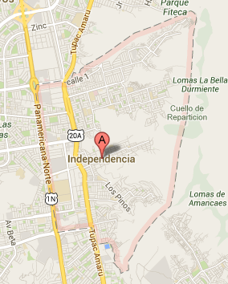

**INDEPENDENCIA**

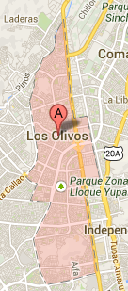

**LOS OLIVOS**

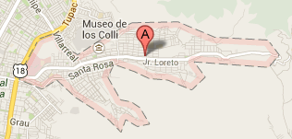

**COMAS**

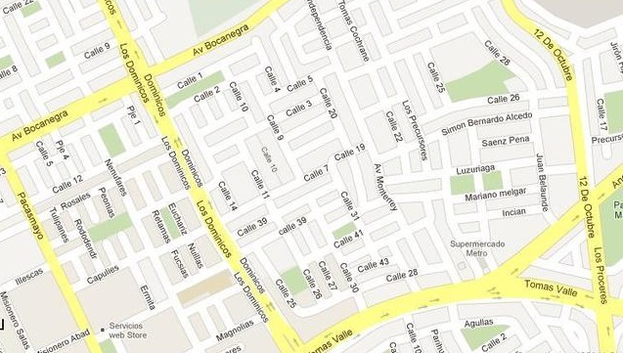

**SAN MARTIN**

### 4.6 CROQUIS DE LA MICROLOCALIZACION:

**DATOS:**

|  |  |  |  |  |  |  |
| --- | --- | --- | --- | --- | --- | --- |
|  | **DESCRIPCIÓN** | **UNIDAD MEDIDA** | **A1** | **A2** | **A3** | **A4** |
| **F1** | **Clima** | Cualitativo | Bueno | Malo | Malo | Muy Bueno |
| **F2** | **Costo de alquiler** | $ USA / Mes | 660 | 710 | 1500 | 1200 |
| **F3** | **Área del local** | m2 | 120 | 175 | 140 | 120 |
| **F4** | **Seguridad** | Cualitativo | Regular | Bueno | Muy Bueno | Regular |

***Fuente: GRUPO PROMOTOR***

1. **Identificación de alternativas**

|  |  |
| --- | --- |
| **ALTERNATIVA** | **DIRECCIÒN** |
| **A1** | Av. Tomas Valle |
| **A2** | Av. Los Cipreces |
| **A3** | Av. Sanchez Cerro |
| **A4** | Av. Alfredo Mendiola |

***Fuente: GRUPO PROMOTOR***

1. **Factores para evaluar las alternativas**

|  |  |
| --- | --- |
| **FACTOR** | **REFERENCIA** |
| **F1** | Clima |
| **F2** | Costo de alquiler |
| **F3** | Área del local |
| **F4** | Seguridad |

***Fuente: GRUPO PROMOTOR***

1. **Escala de valoración a utilizar**

|  |  |
| --- | --- |
| **ATRIBUTO** | **PUNTAJE** |
| **MALO** | 0 |
| **REGULAR** | 1 |
| **BUENO** | 2 |
| **MUY BUENO** | 3 |
| **EXCELENTE** | 4 |

***Fuente: GRUPO PROMOTOR***

1. **Ranking y ponderación de factores:**

|  |  |  |
| --- | --- | --- |
| **FACTOR** | **RANKING** | **PONDERACIÓN** |
| **F1** | 1 | 30% |
| **F2** | 4 | 20% |
| **F3** | 2 | 26% |
| **F4** | 3 | 24% |
| **TOTAL** | | **100%** |

***Fuente: GRUPO PROMOTOR***

1. **Análisis de alternativas:**

|  |  |  |  |  |
| --- | --- | --- | --- | --- |
| **FACTOR** | **ALTERNATIVA** | **DATO** | **ATRIBUTO** | **PUNTAJE** |
| F1 | A1 | Bueno | Bueno | 2 |
| A2 | Malo | Malo | 0 |
| A3 | Malo | Malo | 0 |
| A4 | Muy Bueno | Muy Bueno | 3 |
| F2 | A1 | 660 | Muy Bueno | 3 |
| A2 | 710 | Bueno | 2 |
| A3 | 1500 | Malo | 0 |
| A4 | 1200 | Regular | 1 |
| F3 | A1 | 120 | Bueno | 2 |
| A2 | 175 | Muy Bueno | 3 |
| A3 | 140 | Bueno | 2 |
| A4 | 120 | Bueno | 2 |
| F4 | A1 | Regular | Regular | 1 |
| A2 | Bueno | Bueno | 2 |
| A3 | Muy Bueno | Muy Bueno | 3 |
| A4 | Regular | Regular | 1 |

***Fuente: GRUPO PROMOTOR***

**TABLA DE EVALUACIÒN**

|  |  |  |  |  |  |  |  |  |  |
| --- | --- | --- | --- | --- | --- | --- | --- | --- | --- |
| **FACTOR** | **POND.** | **A1: INDEPENDENCIA** | | **A2: COMAS** | | **A3: SAN MARTIN** | | **A4: LOS OLIVOS** | |
| **(Av. Alfredo Mendiola)** |  | **(Av. Los Cipreces)** |  | **(Av. Sanchez Cerro)** |  | **(Av. Tomas Valle)** |  |
| **F1** | 30% | **PUNTAJE** | **ALT. POND.** | **PUNTAJE** | **ALT. POND.** | **PUNTAJE** | **ALT. POND.** | **PUNTAJE** | **ALT. POND.** |
| **F2** | 20% | 2 | 0,60 | 0 | 0,00 | 0 | 0,00 | 3 | 0,90 |
| **F3** | 26% | 3 | 0,60 | 2 | 0,40 | 0 | 0,00 | 1 | 0,20 |
| **F4** | 24% | 2 | 0,52 | 3 | 0,78 | 2 | 0,52 | 2 | 0,52 |
| **∑** | 100% | 1 | 0,24 | 2 | 0,48 | 3 | 0,72 | 1 | 0,24 |
|  |  |  | **1,96** |  | **1,66** |  | **1,24** |  | **1,86** |

***Fuente: GRUPO PROMOTOR***

**CONCLUSIÒN:**

*La ubicación optima del proyecto debe ser la avenida Alfredo Mendiola en el distrito de Independencia, atribuido a la ponderación asignada de 1.96 a cada uno de los factores preponderantes a nivel de la microlocalizacion.*

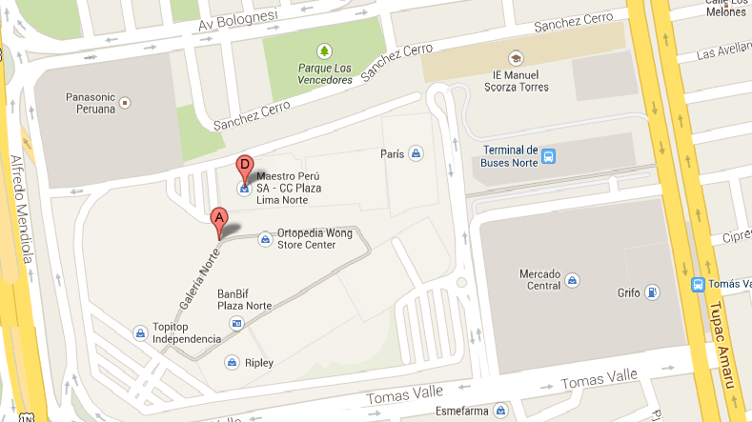

**CAPITULO V**

## ESTUDIO DE INGENIERÍA

### 5.1 Especificaciones técnicas del producto o servicios

**Principales propiedades de la carambola:**

En cuanto a la carambola, es conocida popularmente como “fruta estrella” o Star Fruit por la forma que adquiere al ser cortada. Cuando la Carambola madura su sabor es muy dulce y refrescante.

Posee propiedades nutritivas, ya que por su aporte de vitamina A y vitamina C, que contribuyen a reducir el riesgo de enfermedades cardiovasculares, su consumo es muy recomendable para los niños, los jóvenes, los adultos, los deportistas, las mujeres embarazadas o madres lactantes y las personas mayores.

Además, por su bajo contenido de hidratos de carbono, riqueza en potasio y bajo aporte de sodio, se recomiendan a personas que sufren de diabetes, hipertensión arterial o afecciones de vasos sanguíneos y corazón. Su contenido de potasio deberán tenerlo en cuenta las personas que padecen de insuficiencia renal y que requieren de dietas especiales controladas en este mineral.

**Principales propiedades del aguaymanto:**

Se caracteriza por ser una excelente fuente de provitamina A (3.000 I.U. de caroteno por 100 g) y vitamina C. También posee algunas del complejo de vitamina B. Además la proteína (0,3%) y el fósforo (55%) que contiene son excepcionalmente altos para una fruta. Actualmente, tiene un importante uso con fines terapéuticos, pues según los expertos ayuda a purificar la sangre, tonifica el nervio óptico y alivia afecciones bucofaríngeas. Se recomienda para personas con diabetes de todo tipo, favorece el tratamiento de las personas con problemas de la próstata gracias a sus propiedades diuréticas y además es utilizada como tranquilizante natural por su contenido de flavonoides, sirve también para control de amibiasis. Según investigaciones por ser digestivo, ayuda a prevenir cáncer del estómago, colon y del intestino.

La mermelada de carambola es una dulce el cual requiere de un minucioso proceso de elaboración, a continuación mostraremos los pasos para elaborarlo.

Para la elaboración de la mermelada de carambola el grupo promotor considero seis etapas principales:

**Selección de la Materia Prima.-** Se escoge las frutas (carambolas) más apropiadas.

**Obtención de la mermelada.-** Se obtiene la mermelada con que se elaboró la fruta.

**Estandarización.-** Se determina e incorpora en la mermelada, la cantidad apropiada de insumos.

**Homogenización.-**Se mezcla la carambola con los insumos.

**Pasteurización.-**Se eliminan los microrganismos.

**Envase y Almacenado.-**Se envasa y se almacena la mermelada obtenida.

A continuación explicaremos cada una de las etapas para la elaboración de la mermelada.

**PRIMERA ETAPA:**

Se hace la selección de la materia prima, consiste en escoger las frutas más apropiadas para el proceso. Las materias primas deben de ser maduras, debido a que son más dulces, tiene un mejor color, aroma y textura. Éstas características contribuyen a obtener un buen producto. También deben de estar completamente sanas, sin señales de descomposición. Deben de ser de una misma variedad, para obtener lotes de producción con similares características de olor, sabor, aroma y acidez. Recuerde que la calidad de la mermelada depende desde el inicio de la calidad de materia prima que se emplee. La cantidad de materia prima depende de la cantidad de mermelada que se quiere obtener y el rendimiento de la fruta.

**SEGUNDA ETAPA:**

En esta etapa se obtiene la mermelada, es la parte más comestible de las frutas jugosas, que se utilizan para elaborar la mermelada. Para obtener la mermelada se debe realizar las siguientes operaciones:

Lavado.-Se elimina el polvo y la suciedad y otras impurezas que acompañan a la fruta (carambola) y también se desinfecta.

Pelado y corte.-Se realiza esta operación para separar la cáscara de la fruta y evitar que el jugo tenga sabor amargo.

Filtrado.- Esta operación se realiza para separar la semilla, fibras y cualquier impureza que pueda contener la pulpa.

Pesado.- Se pesa para conocer el peso exacto de la pulpa de carambola a procesar. Se utiliza la balanza calibrada, para que el peso sea exacto. Estas operaciones son muy importantes y se deben realizar con mucho cuidado y precisión posible, pues el peso de la mermelada es la base para calcular la cantidad de insumos a utilizar.

**TERCERA ETAPA:**

Para obtener una mermelada de calidad es necesario Conocer y realizar correctamente la etapa de estandarización y en la cantidad desapropiada los siguientes componentes o insumos. Se le incorpora a la mermelada:

Agua (sin sustancias extrañas)

Estabilizante (es un insumo que las partículas de la fruta caigan o sedimenten que queden distribuidos uniformemente en todo el envase)

Azúcar (encargado del sabor o dulzor característico del néctar)

Conservador (contribuyen a garantizar la duración o conservación de la mermelada).

Todos los insumos, a excepción del conservador, son naturales y se encuentran en mayor o menor cantidad en las frutas.

**CUARTA ETAPA:**

En esta etapa se homogenizan o se mezclan todos los componentes o insumos de la mermelada y se reduce el tamaño de sus partículas, esta etapa se puede realizar de dos maneras: en una licuadora o en una refinadora. La homogenización contribuye a dar mayor estabilidad y presentación de la mermelada.

**QUINTA ETAPA:**

La etapa de la Pasteurización, esta etapa consiste en llevar la mermelada hasta la temperatura de ebullición para eliminar o inactivar la mayor cantidad de microrganismos y así favorecer su conservación. Debido a la pasteurización la mermelada aumenta su contenido o concentración de azúcar.

**SEXTA ETAPA:**

Esta etapa consiste en colocar la mermelada en los envases para su comercialización y luego ubicarlos en un ambiente adecuado. Un correcto almacenaje asegura la conservación de la mermelada. El envasado se realiza para aislar la mermelada de los agentes contaminantes del medio ambiente como son el polvo, humedad y microbios, asegurando su conservación. Éstos se pueden utilizar en tres tipos de envase: vidrio, plástico o envases de doy pack.

### 5.2 Estado de la tecnología (semindustriales o industriales)

Procesamiento: Equipamiento para control de calidad, Mejoramiento de la infraestructura, capacitación para estandarización de calidad

Se trata de desarrollar acciones para equipar con herramientas básicas los centros de producción de mermeladas y puedan controlar los parámetros requeridos en la elaboración de los productos (acidez, porcentaje de pulpa y agua, etc.). También es necesario capacitar a los centros de producción sobre las condiciones básicas que debe reunir la infraestructura que debe reunir las siguientes características:

Cuidar que la propiedad este y permanezca siempre limpia.

Disponer de agua potable o tratada.

Tener ventanas grandes y mantenerlas abiertas para que el aire circule utilizando siempre malla protectora contra las moscas.

Tener puertas y seguridad contra el ingreso de todo tipo de animales.

De ser posible, usar concreto para el piso del área de trabajo y construirlo en declive hacia un área de desagüe para que se pueda limpiar a profundidad.

Asimismo deberán programarse eventos de capacitación con los centros de producción para mejorar los procesos de fabricación de mermeladas, usos de insumos, materias primas, y reforzar el sistema de capacitación que realiza el Ministerio de Agricultura en los centros piloto de producción de mermeladas.

### 5.3 Selección del proceso productivo

La selección del proceso productivo se hizo en función a las implementaciones de otras empresas procesadoras de mermeladas pero tomando en consideración las características para nuestro producto.La elección del proceso productivo conlleva una estrategia de proceso que debe ser coherente con la estrategia de operaciones. La estrategia de proceso permite determinar cómo se va a efectuar el desarrollo de los productos, es decir, la transformación de los recursos productivos en bienes y servicios, teniendo como objetivo conseguir la producción de los mismos con las características buscadas por los clientes. Según el producto a desarrollar, los clientes a los que va dirigido, y los objetivos de la empresa, se selecciona el tipo de proceso productivo.

La selección influye en los bienes y servicios a fabricar (puesto que no todos los productos se pueden producir según todos los tipos de procesos), en las operaciones (según el tipo de proceso se realizan unas operaciones u otras), en las inversiones y en los costes (los procesos de producción en masa y continuos son más económicos a largo plazo) y en la organización (puede haber estructuras muy jerarquizadas y centralizadas, con poco capacidad de control o todo lo contrario).

### 5.4 Descripción del proceso productivo por etapas

***SELECCIÓN:***

En esta operación se eliminan aquellas frutas magulladas y que presentan contaminación por microorganismos.

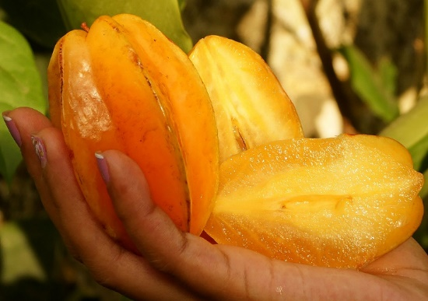

***TROZADO Y DESPEPITADO (PELADO):***

Dependiendo de la fruta, esta operación puede ejecutarse antes o después del pre cocción. Si se realiza antes se debe trabajar en forma rápida para que la fruta no se oscurezca. El pelado se puede hacer en forma mecánica (con equipos) o manual (empleando cuchillos).

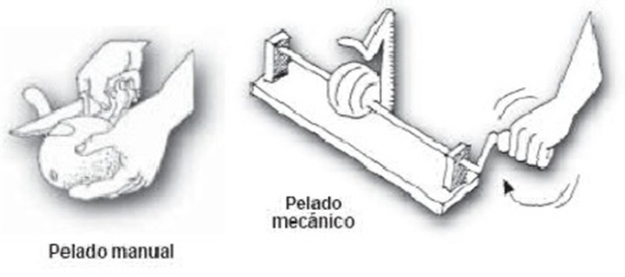

***PRECOCCION:***

El objeto de esta operación es ablandar la fruta para facilitar el pulpeado, reducir la carga microbiana presente en la fruta e inactivar enzimas que producen el posterior parteamiento de la fruta. El pre cocción se realiza sumergiendo la fruta en agua a temperatura ebullición por un espacio de 3 a 5 minutos. El tiempo exacto de pre cocción está en función de la cantidad y tipo de fruta. Cuando se requiera evitar el parteamiento enzimático de la fruta se denomina blanqueado o escalpado.

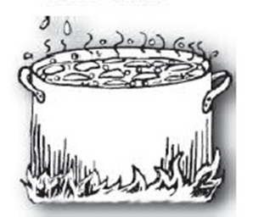

***PULPEADO:***

Este proceso consiste en obtener la pulpa o jugo, libre de cáscaras y pepas. La fruta es pulpeada con su cáscara, como en el caso del durazno, carambola, blanquillo y la manzana, siempre y cuando ésta no tenga ninguna sustancia que al pasar la pulpa le ocasione cambios en sus características organolépticas. Esta operación se realiza empleando la pulpeadora, (mecánica o manual).

El uso de una licuadora con un posterior tamizado puede remplazar eficientemente el uso de la pulpeadora.

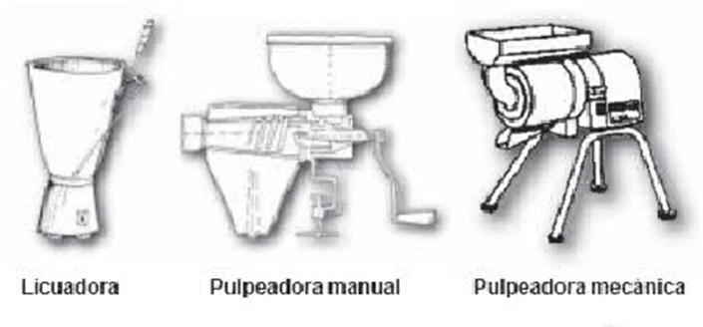

***REFINADO:***

Esta operación consiste en reducir el tamaño de las partículas de la pulpa, otorgándole una apariencia más homogénea. Las pulpeadoras mecánicas o manuales facilitan esta operación porque cuentan con mallas de menor diámetro de abertura. En el caso de realizar el pulpeado con una licuadora, es necesario el uso de un tamiz para refinar la pulpa.

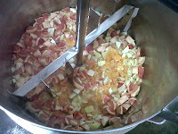

***ESTANDARIZACIÓN:***

En esta operación se realiza la mezcla de todos los ingredientes que constituyen la mermelada. La estandarización involucra los siguientes pasos:

Dilución de la pulpa.

Regulación del dulzor.

Regulación de la acidez.

Adición del estabilizador.

Adición del conservante.

Resulta muy importante tener en cuenta la siguiente recomendación al momento de realizar la operación de estandarización:

“Los cálculos que se realizan para la formulación de la mermelada, deben hacerse en función al peso de cada uno de los ingredientes. En tal sentido el cálculo de la pulpa de fruta y agua se deben expresar en kilogramos o sus equivalencias”.

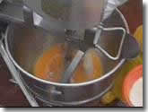

***PASTEURIZACIÓN:***

Esta operación se realiza con la finalidad de reducir la carga microbiana y asegurar la inocuidad del producto. Calentar la mermelada hasta su punto de ebullición, manteniéndolo a esta temperatura por un espacio de 1 a 3 minutos, tal como se muestra en la figura. Luego de esta operación se retira del fuego, y se procede inmediatamente al envasado.

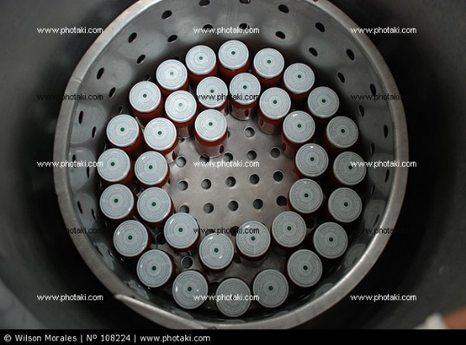

***ENVASADO O LLENADO:***

El envasado se debe realizar en caliente, a una temperatura no menor a 85° C. El llenado del néctar es hasta el tope del contenido de la botella, evitando la formación de espuma. Inmediatamente coloca la tapa, la cual se realiza de forma manual en el caso que se emplee las denominadas “tapa roscas”. En caso contrario si se va a emplear las chapas metálicas se debe hacer uso de la selladora de botellas. Si durante el proceso de envasado la temperatura del néctar disminuye por debajo de 85°C, se debe detener esta operación. Se procede a calentar el néctar hasta su temperatura de ebullición, para proseguir luego con el envasado.

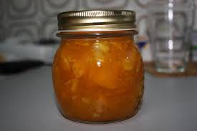

***ENFRIADO:***

El producto envasado debe ser enfriado rápidamente para conservar su calidad y asegurar la formación del vacío dentro de la botella. Al enfriarse el producto, ocurrirá la contracción de la mermelada dentro de la botella, lo que viene a ser la formación del vacío, esto último representa el factor más importante para la conservación del producto. El enfriado se realiza con chorros de agua fría, que a la vez nos va a permitir realizar la limpieza exterior de las botellas de algunos residuos de néctar que se hubieran impregnado.

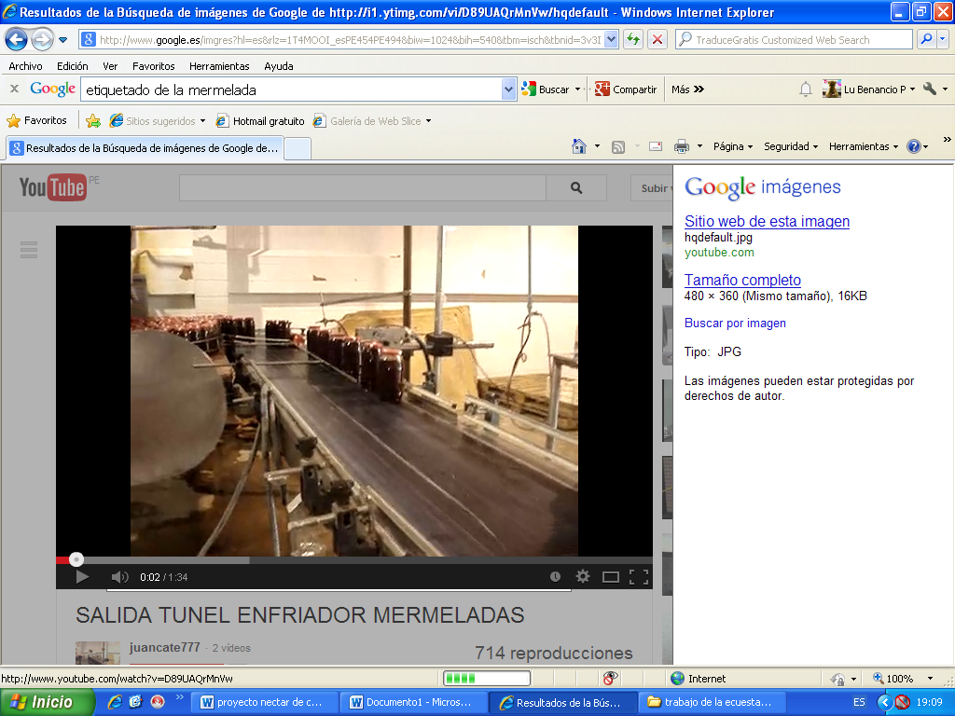

***ETIQUETADO:***

El etiquetado constituye la etapa final del proceso de elaboración de mermeladas. En la etiqueta se debe incluir toda la información sobre el producto.

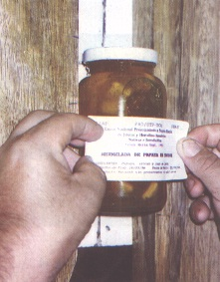

***ALMACENADO:***

El producto debe ser almacenado en un lugar fresco, limpio y seco; con suficiente ventilación a fin de garantizar el producto hasta el momento de la venta.

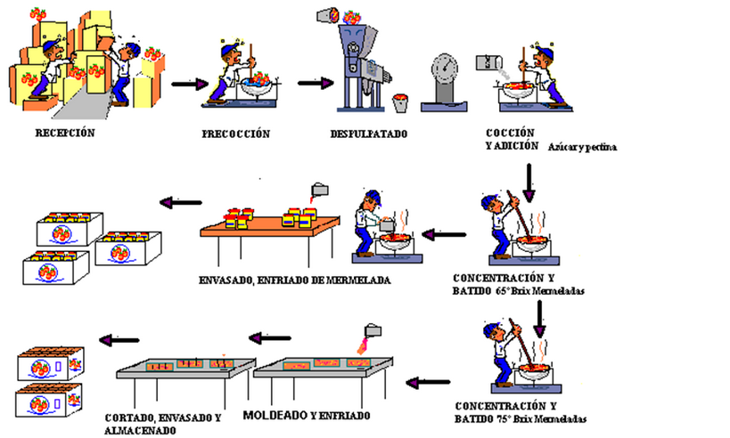

5.5 Requerimientos y características

**5.5.1 Materia prima, matriz insumo - producto**

***CARAMBOLA:***

Peso inicial: 8200 kg.

Peso fina de la pulpa: 1400 kg. de pulpa.

***AGUAYMANTO:***

Pesado: 8.200 kg.

***Otros:***

- Estandarización: CMC: 17.5 gr,

- Benzoato de sodio: 15 gr

- Azúcar: 2.750 KG

- Ácido cítrico de potasio

- Esencia de Carambola

**5.5.2 Equipos, especificaciones, proveedores**

En lo que respecta a la implementación de la maquinaria contamos con un proveedor especialista en la elaboración de maquinarias para la producción de mermeladas, el cual está dispuesto a proveernos el total de la maquinaria para nuestro proyecto.

**PROVEEDOR:**

***MAQUINARIAS JERSA***

Santa Clara N°459 Ate Vitarte – Lima

maquinariasjersa@gmail.com

Teléfono: 325 0045

Nextel: (99)323*5749

***OFFICE DECOR***

Calle Matier Nº 1349 San Borja - Lima

officedecor@hotmail.com

Teléfono: 424 0934

Nextel: (99)824*3672

***GENIUS***

Garcilazo de la Vega S/Nº Stand 32 Segundo Piso - Centro de Lima

Teléfono: 243 2875

Nextel: (99)723*5937

***BASA***

Av. Nicolas de Pierola Nº 972 Mesa Redonda - La Victoria

Teléfono: 324 8563 / 324 7224

Nextel: (99)8247592

**EQUIPOS:**

**1. DESPULPADORA**

Muelen o destrozan por medio de aspas, helicoidales y cribas, frutas y verduras tales como mango, durazno, manzana, etc., separando semillas, tallos y cáscaras, para obtener únicamente jugo y pulpa para preparar jugo, néctar, mermelada y puré, entre otros productos. Pueden ser rectos, cónicos y tipo prensa.

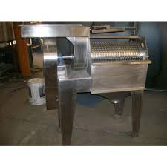

**2. ESCALDADORA**

Aplican agua caliente o vapor de agua a todo tipo de frutas y verduras para reafirmar su color, reducir la presencia de microorganismos y retardar el daño enzimático para su mejor conservación en productos congelados y envasados. Se utilizan también para ablandar el mango para su despulpado, o para pelar con sosa cáustica durazno y chabacano. Pueden ser de inmersión, tipo cilindro, tipo túnel a vapor y helicoidales a vapor.

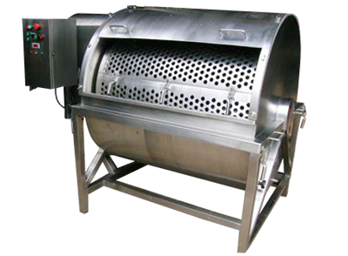

**3. MARMITAS**

Calientan todo tipo de productos líquidos y semilíquidos para preparar mermelada, ate, jalea, néctar, jarabe, guisados, sopas y salsas, entre muchos otros. Se utilizan también para escaldar o precocer frutas y verduras, así como para facilitar su pelado.

Pueden Ser a vapor, a gas o eléctricas; fijas o de volteo; con o sin agitador, y con o sin canastilla.



**4. EVAPORADORES**

Eliminan el agua de líquidos y semilíquidos tales como mermeladas y pulpa de frutas, verduras por medio de su calentamiento al vacío para preparar jarabe, puré, salsas y saborizantes, entre otros. Pueden ser evaporadores concentradores a vacío, con o sin recuperador de aroma.

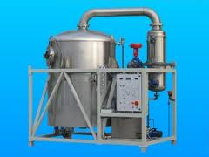

**5. DESHIDRATADORES**

Eliminan por medio de aire caliente el agua de productos tales como mango, durazno, manzana, carambola, pera, piña, plátano, papaya, fresa, ciruela, higo, nopal, jitomate y chile, así como de algunas flores y hierbas, para la elaboración de dulces típicos, botanas, saborizantes y condimentos. Pueden ser de charolas y de lecho fluidizado.

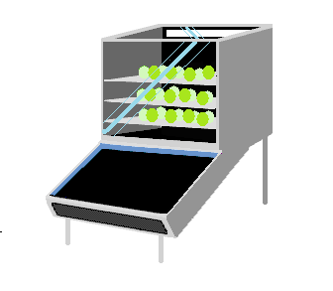

**6. LLENADORA DE LÍQUIDOS**

Llenan productos líquidos y semilíquidos tales como jugo, mermeladas y bebidas no carbonatadas en potes, y frascos de plástico, aluminio y vidrio. Se utilizan también para el agregado de almíbar, salmuera o vinagre a conservas de frutas y verduras. Pueden ser agregadora tipo cortina lineal, llenadora tipo cortina giratoria, llenadora tipo gravidad lineal y llenadora tipo gravedad giratoria.

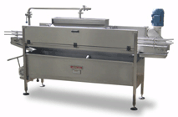

**7. CARGADORA Y DESCARGADORA**

Cargan o descargan rápidamente canastillas con botes o frascos de aluminio o vidrio, antes o después de haber sido metidas en las autoclaves para su esterilización. Pueden ser cargadores y descargadores de canastillas.

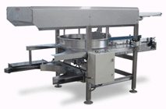

**8. PASTEURIZADORES**

Pasteurizan productos previamente envasados tales como mermeladas y néctares, purés, salsas y aderezos y conservas de fruta y verdura en almíbar, salmuera y vinagre, calentando y enfriando el producto por medio de vapor de agua y agua ambiente o fría, formando un vacío y provocando un choque térmico para eliminar la mayor cantidad de microrganismos posible y aumentar su vida de anaquel. Pueden ser túneles de pasteurización y cocedores-enfriadores continuos.

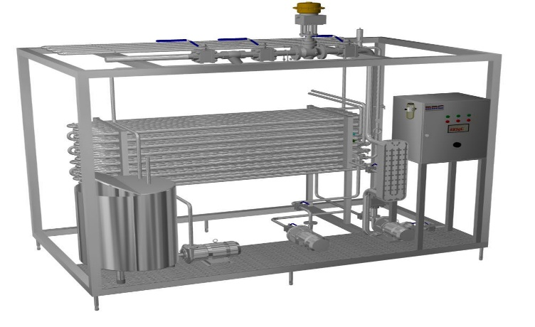

**9. ENFRIADORES**

Enfrían con agua ambiente o fría productos previamente envasados en caliente tales como mermeladas y néctares, bebidas no carbonatadas, lácteos, mermelada, miel, salsas y aderezos, formando un vacío y provocando un choque térmico para eliminar la mayor cantidad de microorganismos posible y aumentar su vida de anaquel, complementando así su proceso de pasteurización.

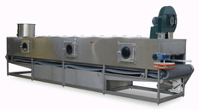

**10. PC CORE5**

Haremos uso de computadoras para guardar información necesaria como base de datos, planillas, organización, presupuesto, etc.

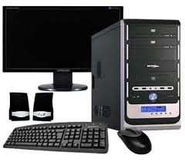

**11. VENTILADOR**

Necesario en épocas de calor, para ventilar el área administrativa.

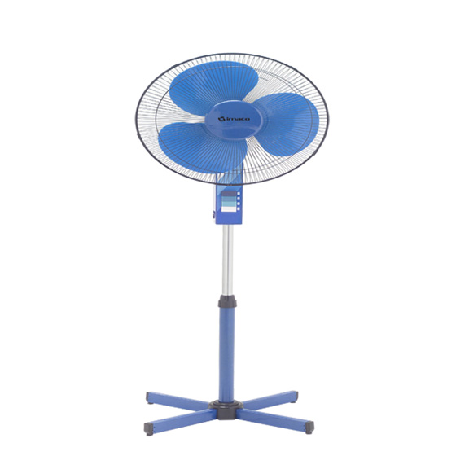

**12. Estante de madera**

Para guardar documentos, archivos, papeles de pago, boletas, etc**.**

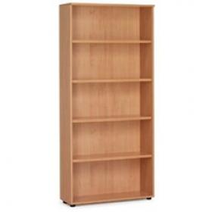

**13. Mesas de trabajo**

Suelen utilizarse para reuniones laborales y acordar temas pendientes**.**

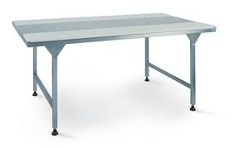

**14. Muebles de PC**

Contiene espacios para la pc, la impresora, el teclado.

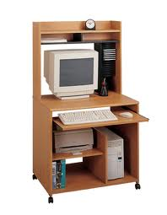

**15. Escritorio**

A menudo contienen cajones, repisas o estantes incorporados para facilitar las prácticas de trabajo que suelen requerir de lápiz, papel, útiles, libros y otros elementos.

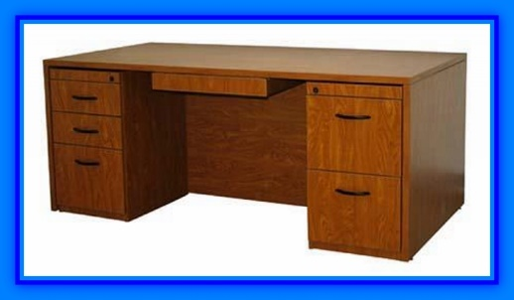

**16. Silla giratorias**

Para reposar en horas de trabajo y así trabajar cómodamente.

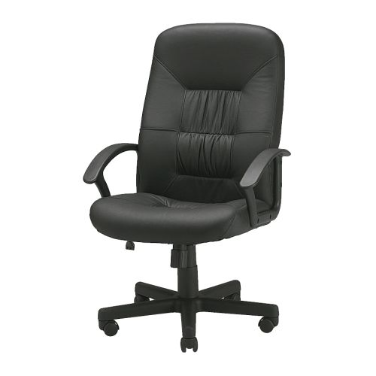

**17. Armario metálico**

Para guardar archivos de suma importancia para la empresa**.**

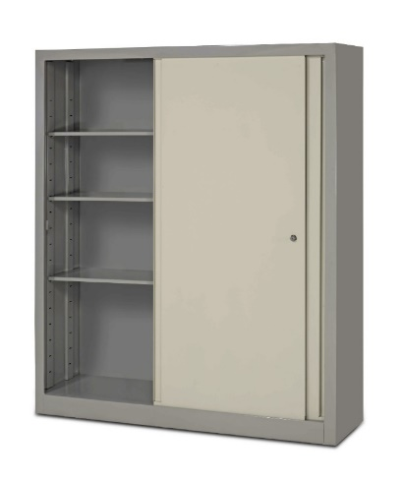

**18. Tachos de basura de plástico**

Para recolectar la basura y mantener un ambiente limpio.



**19. Escobillones**

Para hacer la limpieza y mostrar una imagen pulcra antes los usuarios y visitantes externos**.**



**20. Recogedor**

Sirve de complemento para los escobillones**.**

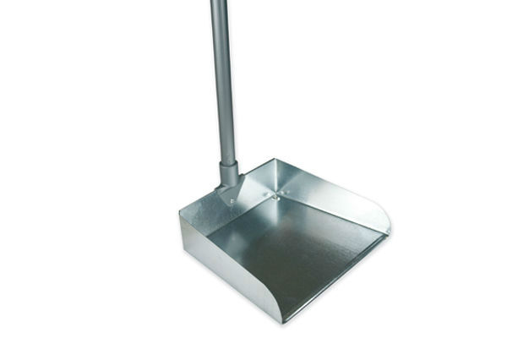

|  |  |  |
| --- | --- | --- |
| **1. INVERSION FIJA TANGIBLE** |  |  |
| **1.1.- Maquinaria y equipo** |  |  |
| lavadora de frutas (2) | 2 | 2500 |
| despulpadora (2) | 2 | 14500 |
| marmita (1) | 1 | 4800 |
| evaporador (1) | 1 | 5700 |
| deshidratador (1) | 1 | 1600 |
| llenador de líquidos (1) | 1 | 2100 |
| cargador y descargador (1) | 1 | 3800 |
| pasteurizador (1) | 1 | 6400 |
| enfriador (2) | 2 | 8200 |
| PC Corei5 (2) | 2 | 1259 |
| ventilador (2) | 2 | 100 |
|  |  |  |
| **1.2.- Muebles y enseres** |  |  |
| estantes de madera (2) | 2 | 100 |
| mesas de trabajo | 2 | 250 |
| muebles de PC (2) | 2 | 400 |
| escritorio (1) | 1 | 420 |
| sillas giratorias (2) | 2 | 300 |
| armario metálico (1) | 1 | 700 |
| tachos de basura de plástico (4) | 4 | 10 |
| escobillones (2) | 2 | 10 |
| recogedor (2) | 2 | 5 |
|  |  |  |
| **2. INVERSION FIJA INTANGIBLE** |  |  |
| estudio del proyecto | 1 | 200 |
| constitución de la sociedad | 1 | 300 |
| certificados | 1 | 500 |
| prueba y puesta en marcha | 1 | 880 |
| registro de marca | 1 | 350 |
| acondicionamiento de local | 1 | 1000 |
| montaje de la planta | 1 | 3500 |
| Gasto de alquiler | 1 | 660 |
| gastos municipales | 1 | 200 |
| contrato de teléfono | 1 | 100 |
| uniformes | 1 | 250 |
|  |  |  |

Se determinó que las maquinas operan:

|  |  |
| --- | --- |
| Horas al día: | 4 |
| Días a la semana: | 4 |
| Semanas al año: | 52 |

Producen:

|  |  |
| --- | --- |
| Envases por hora: | 864 |
| Envases por día: | 3456 |
| Envases por semana: | 13824 |
| Envases por mes: | 59904 |
| Envases por año: | 718848 |

***El envase contiene 250ml por lo tanto la producción en Kilogramos es:***

|  |  |
| --- | --- |
| Producción en litros: | 179712 |

|  |  |  |  |  |
| --- | --- | --- | --- | --- |
|  | **CANTIDADES (GR.)** | **CANTIDAD (KG.)** | **PRECIO POR KG.** | **COSTO DEL MES** |
| Carambola | 2000 | 2 | 2 | **11981** |
| Aguaymanto | 2000 | 2 | 2,5 | **14976** |
| Azúcar | 900 | 0,9 | 3,2 | **8626** |
| Cmc | 60 | 0,0599 | 25 | **4485** |
| Benzoato de Sodio | 4,25 | 0,00425 | 24 | **306** |
| Ácido Cítrico | 10 | 0,01 | 6,5 | **195** |
| Esencia de carambola | 0,15 | 0,00015 | 75 | **34** |
| Potes de vidrios | 20 |  | 2995 |  |

**Fuente: GRUPO PROMOTOR**

**5.5.3 Requerimiento de energía eléctrica:**

El proyecto necesitará obligatoriamente del uso de la energía eléctrica debido al uso constante que se realizará con máquinas o utensilios. El consumo de energía eléctrica será brindado mediante la empresa “Luz del Sur”; a la vez, también es necesario el alumbrado de nuestro local para las diversas áreas como por ejemplo departamento de producción u otras áreas donde se encuentre funcionamiento.



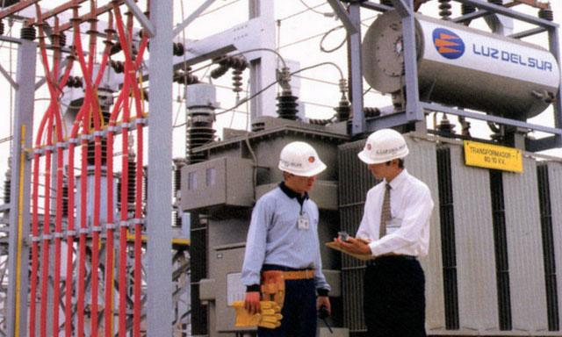

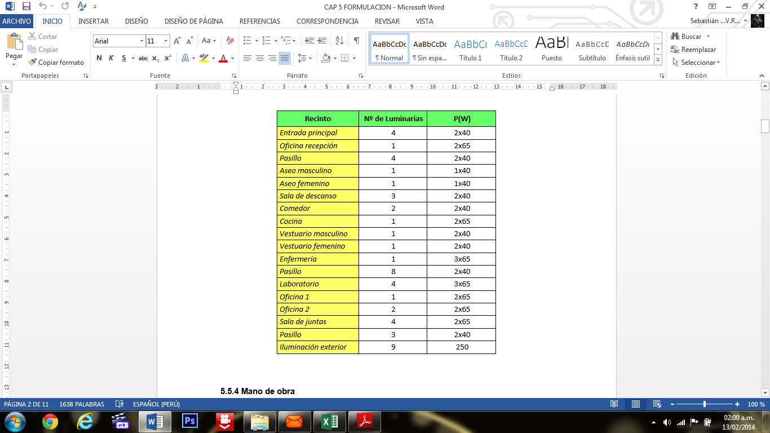

***Fuente: GRUPO PROMOTOR***

**5.5.4 Mano de obra:**

El proyecto contará con el alto personal calificado, tanto en el rubro administrativo como en el operativo. Cabe mencionar que en último rubro mencionado se contará con operarios que sepan utilizar de una manera eficiente los equipos industriales así como también con supervisores en las diferentes áreas de producción. Hay que resaltar que el requerimiento de personal para el proyecto, considerando que el nivel de tecnología con que se trabajará en el departamento de producción es bastante alto (los equipos son, en su mayoría, automáticos o semi-automáticos) y que las maquinarias y equipos tienen la capacidad necesaria para producir los volúmenes proyectados de producto final, en este Departamento se requiere de un Jefe de Producción (Maestro Cervecero) y un asistente.

**Gerencia General:**

Área responsable y encargada de la administración y manejo de la planta y sus recursos.

**Administración:**

Persona encargada de las sub-áreas de almacén y recursos humanos.

**Recursos Humanos:**

Estará a cargo del personal.

**Almacén:**

Estará a cargo de las ventas del producto, son los que se encargaran del stock en el almacén de la empresa y a la vez de la distribución delos productos a diferentes mercados y supermercados.

**Marketing y Ventas:**

Área destinada para realizar los contactos con los compradores y a la vez estarán a cargo de la promoción y marketing de la empresa.

**Finanzas:**

Área encargada del pago a todo el personal, así como el pago de intereses al banco y pago de impuestos.

Estarán a su cargo las sub-áreas de contabilidad y tesorería encargadas de toda la parte administrativa y legal de la empresa.

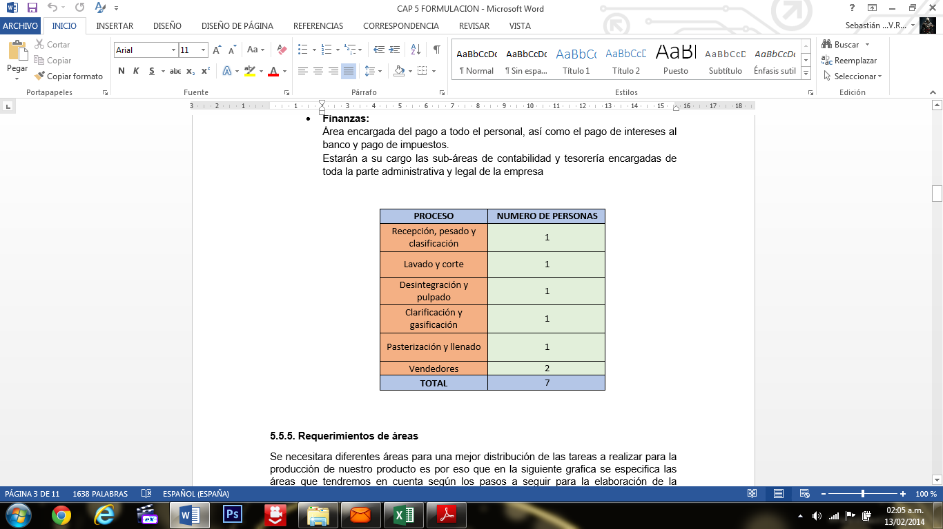

***Fuente: GRUPO PROMOTOR***

**5.5.5 Requerimientos de áreas**

Se necesitara diferentes áreas para una mejor distribución de las tareas a realizar para la producción de nuestro producto es por eso que en la siguiente grafica se especifica las áreas que tendremos en cuenta según los pasos a seguir para la elaboración de la mermelada de Carambola.

Las actividades a realizar serán áreas en nuestro proyecto y los símbolos se explican a continuación:

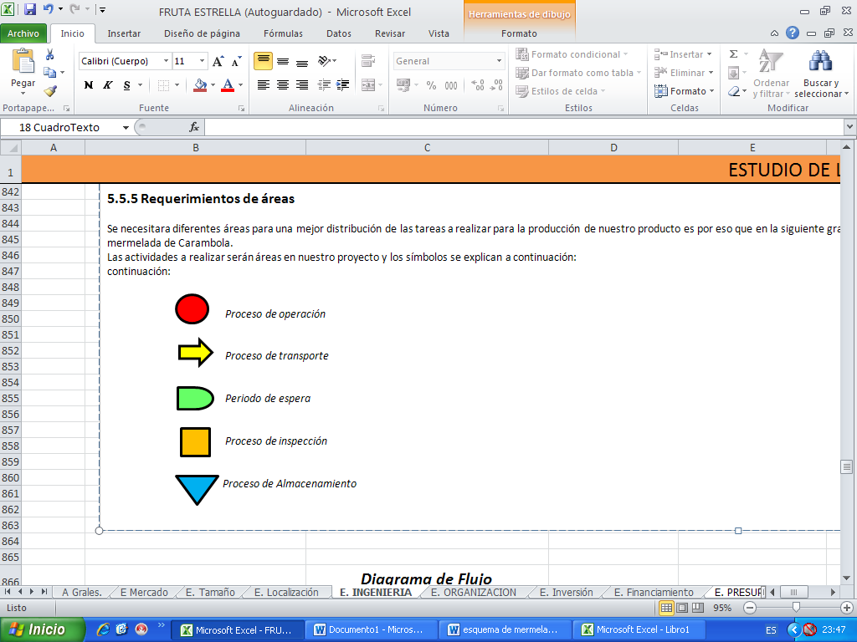

**Diagrama de Flujo**

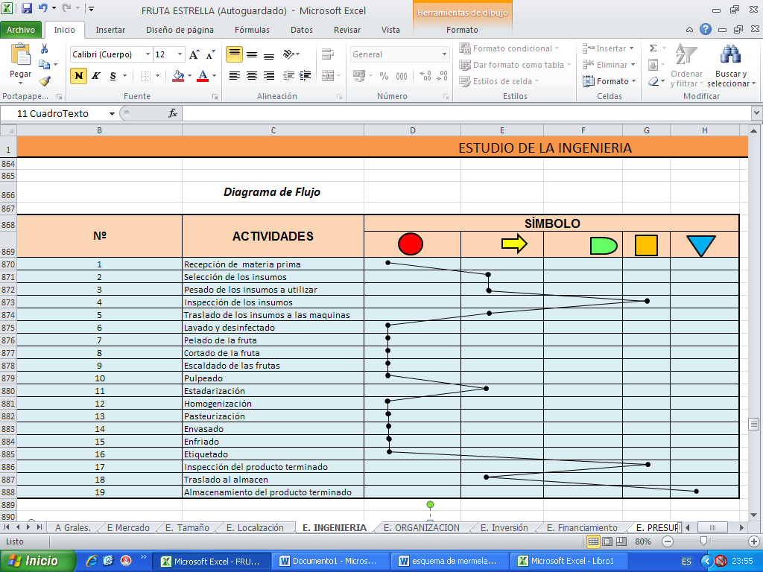

***Fuente: GRUPO PROMOTOR***

**5.5.6 Control de calidad y/o aspectos ecológicos (si los hubiera)**

*1. Equipamiento para control de calidad*

Identificar requerimientos en equipo y materiales para los centros de producción.

Contamos con equipo sofisticado para medir el Ph y la despulpadora para así conservar la provitamina A y vitamina C, es baja en carbohidratos, más reducidas aún son las proteínas, su mayor contenido es de agua.

*2. Mejoramiento de la infraestructura*

Establecer un programa de mejoramiento y adecuación de la infraestructura existente.

Búsqueda y coordinación con fuentes de financiamiento, asesoramiento en gestión de créditos.

Se harán los ajustes pertinentes en el proceso de operación para cubrir los requerimientos de nuestro mercado.

*3. Capacitación para estandarización de calidad*

Cursos talleres sobre normas técnicas de calidad para el mejoramiento de los procesos, comparación con productos de competencia, etc.

Reforzamiento de las actividades de Ministerio de Agricultura con los centros de producción de mermeladas.

### 5.6 El programa de Producción

(Consta de un gran número de elementos que deben estudiarse antes de formular el programa de producción definitivo).

**Análisis de las Variables de Decisión Comercial:**

*1- Decisiones sobre el producto*

***a) Definición****.-* La mermelada de carambola tiene una textura viscosa y es muy agradable al paladar. Valor nutricional de 100 g. de la parte comestible de la carambola.

***b) Color.-*** La mermelada es de color naranja oscuro.

***c) Forma****.-* Los envases serán de vidrio.

***d) Tamaño****.-* Los envases de vidrios serán de 220 gr.

***e) Empaque o envase.-*** Lograr posicionar envases novedosos, vistosos y que sean seguros. A su vez podemos agregar un material más liviano (plástico por ejemplo), una buena etiqueta con colores vistosos y uniformes, texto legible mencionando el contenido del producto, etc.

***f) Embalaje.-*** Cajas de cartón de 24 unidades para los envases de vidrio.

***g) Marca.-*** La mermelada de Carambola será comercializada con la marca CARAMBO, del grupo Gonzales & Romero S.A.

*2. Decisiones sobre el precio*

***a) Fijación de precios.-*** Para la fijación del precio se tomó en cuenta el ingreso de promedio, la coyuntura actual y claro esta los gastos que se hará en la elaboración del producto.

***b) Política de precios de la competencia***.- El precio de la competencia fluctúa entre S/. 2.50 y S/. 3.50 para los Toy Pack y de vidrio respectivamente.

***c) Política de crediticia****.-* La inversión total se divide en el 58 % capital propio y 42 % de financiamiento bancario.

*3. Decisiones sobre la plaza*

***a) Cobertura del mercado.-*** Primero el producto estará enfocado a los habitantes de Lima y posteriormente la cobertura será a nivel nacional mediante un crecimiento sostenible.

***b) Acceso a la materia prima y/o mano de obra.-***Existe una empresa peruana que está dedicada a la comercialización de productos procesados como mermelada de frutas exóticas tales como el aguaymanto (o capulí), sauco, calabaza, carambola y tumbo. Los frutos de Carambola en el Perú se desarrollan en zonas subtropicales en lugares como: Chanchamayo, Satipo, del departamento de Junín; Tingo María y en Iquitos en los centros de Productos agropecuarios.

***c) Tipo de distribución.-***Los frutos de la carambola son resistentes al transporte. La carambola se conserva bien de 3 a 6 semanas a temperaturas comprendidas entre los 5 y 7,5ºC. Su transporte por barco es posible. El color verde de las carambolas tiende a desaparecer, aumentando la maduración de los frutos sometiéndolos a etileno y notando mejoras en el sabor y acidez. Estos cambios pueden verse acelerados con exposiciones en etileno de 100 ppm durante 24 horas. Pero tratamientos semejantes, si son muy severos pueden incrementar la pudrición de los frutos. Las mismas condiciones ambientales que resultan óptimas para la conservación (temperatura 5-7,5ºC y 90-95% de humedad relativa), lo son para las etapas de transporte y distribución.  Los problemas de calidad son evidentes tras el transporte de la fruta por barco, cuando el tiempo transcurrido entre la recogida y el consumo es muy elevado.

***d) Medios de comunicación****.-*A través de una difusión televisa, radial y publicidad visual escrita.

*4. Decisiones sobre la promoción*

***a) Mensaje.-*** Utilizar los medios de comunicación para persuadir al público al consumo de mermelada de carambola. Para ello se debe informar, convencer y recordar a los consumidores las bondades o por qué consumir la exquisita carambola.

***b) Mix promocional en etapa de lanzamiento y/o mantenimiento.-*** Para el lanzamiento de la mermelada se realizara las siguientes promociones: paga dos y lleva tres, regalar muestras, participación en ferias, claro está que no nos afectara económicamente.

***c) Estrategia Comercial****.-* Constante expansión y marketing en todo el Perú.

5.7 El cronograma de implementación física del proyecto. Diagrama de Gantt**: Cualitativa y Cuantitativamente**

El diagrama de Gantt es una técnica de programación de proyectos que te permite elaborar en un Conjunto de acciones específicas y ordenadas secuencialmente en el tiempo, para obtener resultados prestablecidos en relación a la elaboración de una realidad.

Es por eso que en el siguiente cuadro se ponen las actividades a realizar según el tiempo en que nos demoremos en realizarlos, para así poder considerarlos en nuestra planificación y adecuado trabajo.

**DIAGRAMA DE GANTT**

|  |  |  |  |  |
| --- | --- | --- | --- | --- |
| **Nº** | **ACTIVIDADES** | **T.DE INICIO** | **DURACION (MINUTOS)** | **T. DE CULMINACION** |
| **1** | Recepción de materia prima | 10:00 | 0:20 | 10:19 |
| **2** | Selección de los insumos | 10:20 | 0:20 | 10:39 |
| **3** | Pesado de los insumos a utilizar | 10:40 | 0:15 | 10:54 |
| **4** | Inspección de los insumos | 10:55 | 0:20 | 11:14 |
| **5** | Traslado de los insumos a las maquinas | 11:15 | 0:10 | 11:24 |
| **6** | Lavado y desinfectado | 11:25 | 0:20 | 11:44 |
| **7** | Pelado de la fruta | 11:45 | 0:20 | 12:04 |
| **8** | Cortado de la fruta | 12:05 | 0:15 | 12:19 |
| **9** | Escaldado de las frutas | 12:20 | 0:05 | 12:24 |
| **10** | Pulpeado | 12:25 | 0:30 | 12:54 |
| **11** | Estandarización | 12:55 | 0:20 | 13:14 |
| **12** | Homogenización | 13:15 | 0:15 | 13:29 |
| **13** | Pasteurización | 13:30 | 0:40 | 14:09 |
| **14** | Envasado | 14:10 | 0:20 | 14:29 |
| **15** | Enfriado | 14:30 | 0:30 | 14:59 |
| **16** | Etiquetado | 15:00 | 0:30 | 15:29 |
| **17** | Inspección del producto terminado | 15:30 | 0:30 | 15:59 |
| **18** | Traslado al almacén | 16:00 | 0:10 | 16:09 |
| **19** | Almacenamiento del producto terminado | 16:10 | 0:25 | 16:35 |

***Fuente: GRUPO PROMOTOR***

***Fuente: GRUPO PROMOTOR***

### 5.8 Plano de distribución interna

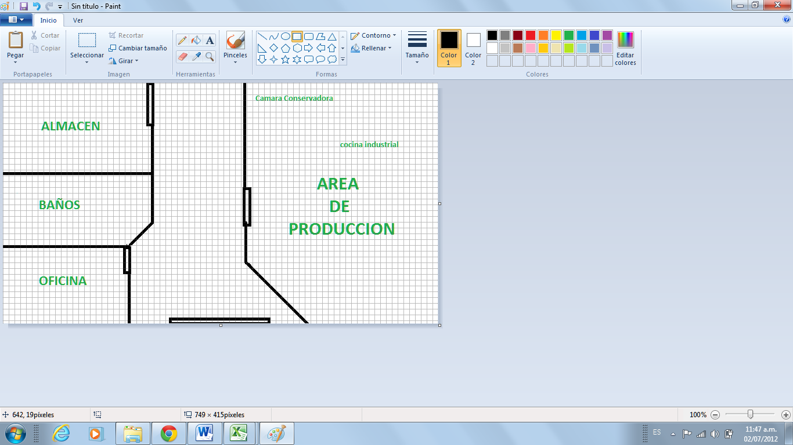

Dentro del área de producción encontramos el siguiente grafico donde se observa el requerimiento del equipo necesario para la producción de mermelada de Carambola

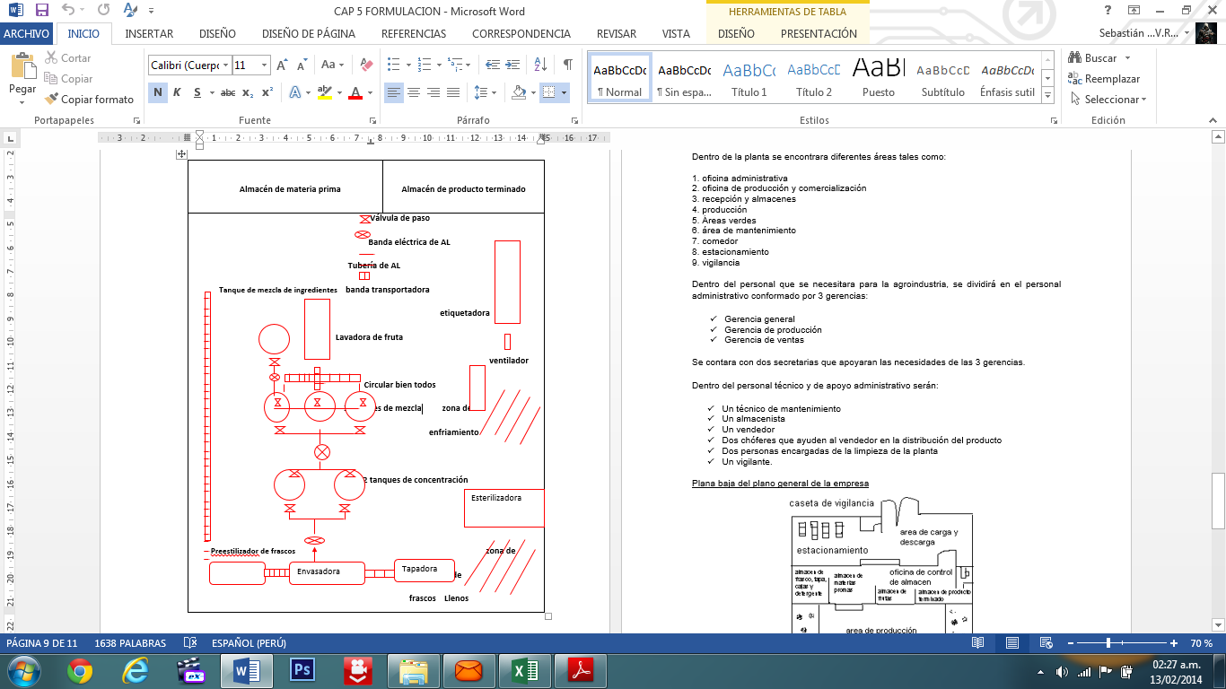

**DISTRIBUCIÓN DE PLANTA:**

Dentro de la planta se encontrara diferentes áreas tales como:

1. oficina administrativa

2. oficina de producción y comercialización

3. recepción y almacenes

4. producción

5. Áreas verdes

6. área de mantenimiento

7. comedor

8. estacionamiento

9. vigilancia

Dentro del personal que se necesitara para la agroindustria, se dividirá en el personal administrativo conformado por 3 gerencias:

Gerencia general

Gerencia de producción

Gerencia de ventas

Se contara con dos secretarias que apoyaran las necesidades de las 3 gerencias.

Dentro del personal técnico y de apoyo administrativo serán:

Un técnico de mantenimiento

Un almacenista

Un vendedor

Un chofer que ayuden al vendedor en la distribución del producto

Una persona encargada de la limpieza de la planta

Un vigilante.

Plana baja del plano general de la empresa

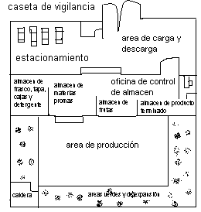

**CAPÍTULO VI**

## ESTUDIO DE LA ORGANIZACIÓN Y DE LA ADMINISTRACION

6.1 Justificación de la conformación jurídica del tipo de empresa**.**

Una vez que ha definido cuál será el rubro de la empresa una de las siguientes tareas del nuevo empresario será buscar qué tipo de empresa se ajusta más a sus necesidades, ya que así podría obtener algunos beneficios y mayor comodidad para trabajar.

Se optará por:

**Sociedad Anónima Cerrada (SAC)**. Porque es creada por un reducido número de personas (hasta veinte socios) que pueden ser naturales o jurídicas, que tienen el ánimo de constituir una sociedad -affectio societatis- y participar en forma activa y directa en la administración, gestión y representación social.

La Sociedad Anónima Cerrada es una figura más dinámica y la más recomendable para una empresa familiar, chica o mediana.

**¿Qué características tiene?**

Puede funcionar sin directorio.

El hecho de que uno de los requisitos de la SAC sea un máximo de 20 accionistas, no implica que vea limitada su posibilidad de manejar grandes capitales.

Que una SAC tenga como máximo 20 accionistas no implica que se vea afectada la posibilidad de manejar grandes capitales.

La sociedad anónima cerrada no tiene acciones inscritas en el Registro Público del Mercado de Valores. Es posible que en su estatuto se establezca un Directorio facultativo, es decir que cuente o no con uno; y cuenta con una auditoría externa anual si así lo pactase el estatuto o los accionistas.

**¿Cómo la constituyo?**

Para constituir una sociedad anónima cerrada básicamente se requiere:

1. El nombre de la sociedad. Lo óptimo es hacer una búsqueda previa en registros públicos, incluyendo una reserva de nombre, para saber que el nombre que haya elegido no esté tomado por alguien más.

2. Capital social. No hay mínimo y puede ser en efectivo o en bienes. Si es en efectivo se debe de abrir una cuenta bancaria.

3. Tener mínimo 2 socios y no más de 20 socios. Es la ventaja de esta sociedad dado que usualmente las sociedades anónimas cerradas se forman con 2 socios.

4. Designar un gerente general y establecer sus facultades.

5. Establecer si va a tener o no directorio.

6. Domicilio y duración. Estas son cosas obvias pero el domicilio basta que se ponga "ciudad de Lima" por ejemplo y duración que diga "indefinida".

**Ley N° 2688**

**LEY GENERAL DE SOCIEDADES**

La Nueva Ley General de Sociedades, que en su Libro Primero “Reglas Aplicables a todas las sociedades”, en sus primero 49 art. Hace énfasis principalmente en:

Señalar quienes forman parte de una sociedad económica.

Toda sociedad debe funcionar bajo una de las formas señaladas por Ley.

Toda sociedad debe registrarse en los Registros Públicos.

Toda sociedad debe optar por una razón socia única.

Toda sociedad comercial debe especificar varias formas de Ley, como son: duración, domicilio u aportes y gastos de socios, así como su caducidad.

Además en su Libro Segundo "Sociedad Anónima", que es el tipo de sociedad a ejecutaren el presente proyecto, señala aspectos como:

En las sociedades anónimas el capital estará representado por acciones, y se integra por aportes de los accionistas (socios).

La estructura general que debe seguir toda S.A. y derechos y gravámenes sobre las acciones.

Miembros y órganos directivos que deben conformar toda S.A.

Las obligaciones que tienen toda S.A. de presentar Estados Financieros, así como el destino de las utilidades que ha generado.

**SECCIÓN SÉPTIMA**

**FORMAS ESPECIALES DE LA SOCIEDAD ANÓMINA**

**Título I Sociedad Anónima Cerrada Art. 234-Art.248**

Nos concentramos con mayor importancia en la Sección Séptima, del Libro Segundo, "Formas especiales de la Sociedad Anónima". Ya que esta es en concreto el tipo de sociedad con la que vamos a trabajar. Y que nos dice en esencia lo siguiente:

Una sociedad comercial puede sujetarse a este régimen cuando el número de accionistas de la misma no es mayor a veinte (20) y no se tiene acciones inscritas en el Registro Público del Mercado de Valores.

La razón social deberá contener la denominación de "sociedad anónima cerrada" o S.A.C.

La razón social deberá contener la denominación de "sociedad anónima cerrada" o S.A.C.

Todas aquellas normas a las que se rige este tipo de asociación (detallado entre los artículos 234 y 248 de la Nueva Ley General de Sociedades).

6.2 Razón social**.**

Mermelada de Fruta: "Fruta estrella"

"FRUTA ESTRELLA SAC"

6.3 Análisis de la estructura del capital social**.**

|  |  |
| --- | --- |
| **SOCIOS** | **MONTO CAPITAL (S/.)** |
|
| *1. Velásquez Ruiz Rosa* | 20202 |
| *2. Mendoza Arango Meilin* | 20202 |
| *3. Leguía varga Juan Manuel* | 20202 |
| *4. Benancio Príncipe Lourdes* | 20202 |
| **TOTAL** | 80808 |

***Fuente: GRUPO PROMOTOR***

6.4 ORGANIGRAMA ESTRUCTURAL Y FUNCIONAL**.**

***Organigrama estructural***

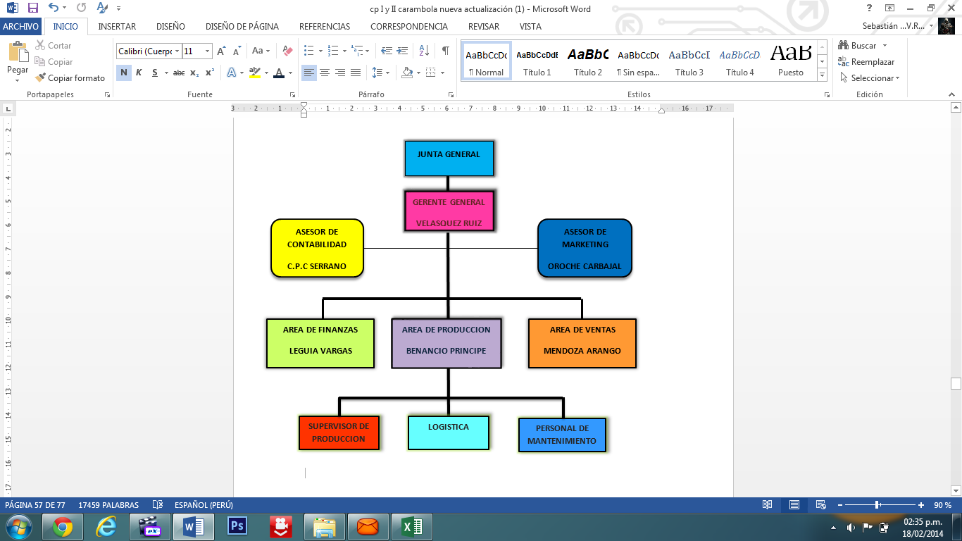

***Organigrama funcional***

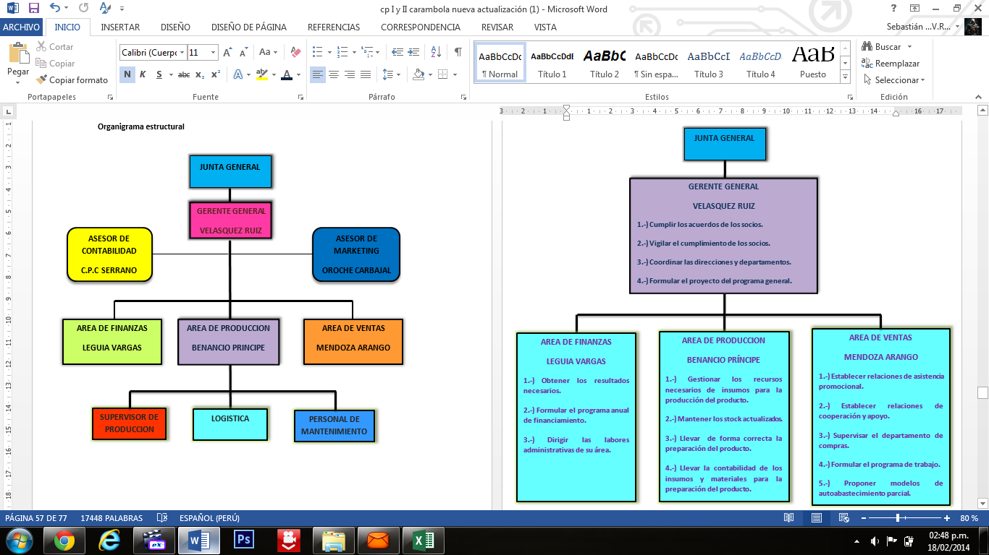

6.4 MANUAL DE ORGANIZACIÓN Y FUNCIONES**.**

**MANUAL DE ORGANIZACIÓN Y FUNCIONES DE FRUTA ESTRELLA SAC**

(Aprobado en Sesión de Directorio del 12.02.2014)

**PRESENTACIÓN**

FRUTA ESTRELLA SAC., con el propósito de presentar las funciones generales establecidas en su Reglamento de Organización y Funciones, ha elaborado el Manual de Organización y Funciones.

En este Manual se ha tomado en cuenta la estructura orgánica y funciones generales establecidas en el Reglamento de Organización y Funciones, así como los requerimientos de los cargos considerados en el Cuadro Analítico de Personal.

En el Manual de Organización y Funciones, que es un instrumento normativo de la gestión administrativa, se precisan en total concordancia con la estructura orgánica y funciones, la descripción de los cargos que la integran, las líneas de autoridad, responsabilidad y coordinación.

Mediante este Manual de Organización y Funciones cada funcionario y trabajador de FRUTA ESTRELLA SAC., deberá conocer sus funciones y su ubicación dentro de la estructura general de la organización, con el fin de participar, de manera integral, en el logro de los principales objetivos de la Empresa.

**Base Legal**

**Estatutos de INMISA**, determina facultades del Directorio y de la Gerencia General

**Ley Nº 26887**, Ley General de Sociedades

**D.S. Nº 074-95-PCM,** Decreto que deroga la Ley Nº 26507, estableciendo que la aprobación del Reglamento de Organización y Funciones, el Manual de Organización y Funciones y el Cuadro de Asignación de Personal, será de responsabilidad exclusiva de cada entidad del sector Público.

**Resolución de Contraloría Nº 320-2006-CG,** apruebalasNormas de Control Interno y dispone que la Dirección deba establecer un ambiente de control interno mediante una adecuada estructura organizacional, administración de recursos humanos, competencia profesional y asignación de autoridad y responsabilidad.

**Acuerdo de Directorio Nº 002-2004/008-FONAFE** y normas modificatorias, Directiva aplicable a los Directores de las Empresas en las que FONAFE participa como accionista, en la cual se establece el procedimiento de designación, renuncia y revocación de Directores así como los derechos, obligaciones, prohibiciones y responsabilidades de los Directores.

**Código de Buen Gobierno Corporativo de Inmobiliaria Milenia S.A.** aprobado en Sesión de Directorio de fecha 06.07.2006, en el cual se hace referencia a la delimitación de funciones y responsabilidades del Directorio y de la Gerencia General.

**Código Marco de Control Interno de las Empresas del Estado** aprobado en Acuerdo de Directorio Nº 001-2006/028-FONAFE de fecha 11.11.2006, en el cual se hace referencia a las Normas de Control Interno y dispone que la Dirección debe establecer un ambiente de control interno, en concordancia con la Resolución de Contraloría Nº 320-2006-CG.

**COMISION NACIONAL SUPERVISORA DE EMPRESAS Y VALORES – CONASEV**, organismo supervisor

**ESTRUCTURA ORGÁNICA**

De acuerdo al Reglamento de Organización y Funciones FRUTA ESTRELLA SAC, cuenta con la siguiente Estructura Orgánica:

**ORGANIZACIÓN**

***a) GERENCIA GENERAL***

***b) GERENCIA DE FINANZAS o ÁREA DE FINANZAS***

**1. Contabilidad** 1.1. Registros  
 1.2. Impuesto  
 1.3. Nóminas **2. Crédito y cobranzas  
3. Costos  
4. Contraloría** 4.1. Auditoría interna  
 4.2. Tesorería ***5. Inversiones***

***c) GERENCIA DE VENTAS O AREA DE VENTAS*  
*1. Publicidad*** 1.1. Medios  
 1.2. Creatividad  
 1.3. Productos  
 1.4. Mensajería

***2. Investigación de mercados***

2.1. Análisis de datos  
 2.2. Estadísticas   
 2.3. Pronósticos

***3. Ventas***

3.1. Ventas mayoreo  
 3.2. Ventas menudeo   
 3.3. Ventas regionales  
 3.4. Ventas nacionales

***4. Distribución***

4.1. Almacén producto terminado  
 4.2. Tráfico  
 4.3. Transportes

***5. Planeación y desarrollo de productos***

5.1. Diseño  
 5.2. Precios

5.3. Garantías y servicios

***6. Planeación de ventas***

6.1. Marcas y registros  
 6.2. Empacado  
 6.3. Patentes  
 6.4. Envases

***d) GERENCIA DE PRODUCCION O AREA DE PRODUCCIÒN***

1. Compras

1.1. Almacén de materia prima

1.2. Recepción de materiales

1.3. Control de inventarios

1.4. Ingeniería industrial

*1.4.1. Distribución de la planta*

*1.4.2. Tiempos y movimientos*

*1.4.3Sistemas y procedimientos*

1.5. Fabricación

1.6. Néctar

1.7. Control de calidad

1.8. Mermas

1.9. Estándares de rendimiento

1.10Recuperación de materiales

**FUNCIONES DE LAS DIVERSAS GERENCIAS Y/O DEPARTAMENTOS**

***Gerente General:***

Es el representante legal de la empresa. Se encargará además de planear y coordinar las actividades del área administrativa y del área operativa, así como de las relaciones públicas de la empresa.

• Tendrá como tarea asegurarse del cumplimiento de los objetivos, misión, estrategias y políticas de la organización.

• Vigilará y evaluará cualquier cambio que se dé en el entorno.

• Se encargará de controlar el cumplimiento de las normas de la empresa,

• Además de diseñar un plan estratégico para la organización, será el encargado de administrar de la manera más eficiente los recursos de la empresa y velará por el buen cumplimiento de las disposiciones de la misma.

• Coordina con los demás órganos de línea para determinar las acciones estratégicas sobre penetración a mercado.

• Establece la política de oferta, promoción y publicidad del servicio.

• Dirige y asesora las reuniones periódicas de sus subordinados.

***Jefe de Operaciones:***

• Establece la organización, planeación, dirección y coordinación de la programación del mantenimiento que se debe dar a la flota de montacargas.

• Lleva el control de servicios de chóferes para terceros.

• Estudia la capacidad instalada de la Planta.

• Estudia la distribución de las tareas y determina la distribución de la carga de trabajo para cumplir con la Programación Gantt.

***Jefe de Contabilidad:***

El jefe de contabilidad tiene a su cargo dos sub-jefaturas: de Contabilidad y de Personal.

• Asesora al gerente general sobre el estado económico y financiero de la empresa.

• Prepara y elabora los Balances de la empresa.

• Prepara los estados financieros de la empresa.

• Gestiona en la banca créditos y sobregiros.

***Asistente Contable:***

• Lleva el control estadístico de las ventas mensuales para cruzar la información con la Programación de operaciones.

• Elabora la liquidación de servicios de montacargas y de chóferes según los convenios suscritos con las empresas.

• Tiene al día los libros contables.

• Hace el pago de los impuestos correspondientes.

***Jefatura de Personal:***

Sus funciones son:

• Elabora las planillas de obreros y empleados

• Calcula los impuestos sociales y liquidaciones del personal

• Lleva el control de los contratos del personal

• Hace los trámites de atención de los asegurados

• Se encarga del reclutamiento, selección, contratación y capacitación del personal.

***Jefe de Logística:***

• Encargado de la realización de compras locales e importación de los insumos y autopartes (repuestos)

• Coordina los planes de trabajo con el Jefe de mantenimiento

• Elabora el pedido de insumos, materiales requeridos en todas las aéreas de la empresa, para su coordinación con el jefe de operaciones y gerencia general

***Almacenero:***

• Atiende las ordenes de pedido que ha ce el Área de Mantenimiento

• Realiza la verificación física del ingreso y salida de insumos y materiales

• Mantiene actualizado la Información sobre los stocks de inventarios.

***Jefe de Mantenimiento:***

• Lleva el control del número de montacargas que están a la espera de su mantenimiento.

• Supervisa trabajo de técnicos y choferes que prestan servicio en los2 turno en los que trabaja la empresa.

•Realiza pedido de insumos a logística para la programación de mantenimiento.

***Secretaria / recepcionista:***

• Es la encargada de apoyar el trabajo administrativo gerencial

• Recibir mensajes telefónicos y brindarle información necesaria sobre los servicios que brinda la empresa.

• Registrar reporte de llamadas de clientes.

***Personal de Limpieza:***

• Responsable de la limpieza de la empresa (administrativa, operativa y áreas comunes).

• Administrar los recursos de limpieza que le sean asignados.

***Servicio de Vigilancia:***

• El vigilante se encargará básicamente del control del ingreso y salida de las personas a la empresa (personal, proveedores, clientes)

• También se encargará de vigilar el uso de las instalaciones para evitar daños y robos.

### 6.5 PERFIL DE LOS RECURSOS HUMANOS ADMINISTRATIVOS Y OPERATIVOS

**Perfil de la gerencia general**

Las características, rasgos o cualidades que un gerente debe poseer son los siguientes:

Poseer un espíritu emprendedor: Consiste en la capacidad para incursionar en cosas nuevas y desconocidas con la certeza y convicción de que todo saldrá bien. Gestión del cambio y desarrollo de la organización: Habilidad para manejar el cambio para asegurar la competitividad y efectividad a un largo plazo. Plantear abiertamente los conflictos, manejarlos efectivamente en búsqueda de soluciones para optimizar la calidad de las decisiones y la efectividad de la organización.

Habilidades cognitivas: Debe poseer inteligencia para tomar decisiones acertadas, lo que implica buena capacidad de análisis y síntesis, buena memoria para recordar datos, cifras, nombres y rostros de personas y creatividad para innovar.

Habilidades interpersonales: Comprende la capacidad para comunicarse e influenciar sobre los demás y para resolver conflictos. Sensibilidad y empatía ante los demás, habilidad para motivar al personal y capacidad para ejercer el liderazgo.

Habilidad comunicativa: Es la capacidad para hacerse entender, expresar conceptos e ideas en forma efectiva, así como la capacidad para escuchar y comprender a otros, para hacer preguntas, capacidad para dar reconocimiento verbal, es decir felicitar y expresar emociones positivas.

Liderazgo: Es la capacidad para ejercer influencia, motivar e integrar personas, ejercer el poder y aplicar la autoridad y la disciplina. Liderazgo también es la habilidad para orientar la acción de los grupos humanos en una dirección determinada. Inspirar valores de acción y anticipar escenarios de desarrollo, establecer los plazos y objetivos, efectuar adecuado seguimiento y retroalimentación, considerando las opiniones de los otros.

Motivación y dirección del personal: Capacidad de poder hacer que los demás mantengan un ritmo de trabajo intenso, teniendo una conducta auto dirigida hacia las metas importantes. Tener la capacidad para desarrollar, consolidar y conducir un equipo de trabajo alentando a sus miembros a trabajar con autonomía y responsabilidad.

Espíritu competitivo: Debe poseer cualidades para no dejarse amilanar por los fracasos y capacidad para no dejarse avasallar por circunstancias adversas, ni por las acciones de gerentes de otras entidades, es el espíritu de lucha del deporte trasladado a los negocios. También comprende su entrega al trabajo, la constancia y perseverancia por alcanzar los objetivos.

Integridad moral y ética: El gerente es una persona de confianza para los accionistas y para la sociedad, por lo que sus acciones y conductas deben enmarcarse dentro de una moral y ética intachable.

Capacidad crítica y auto correctivo: El gerente enfrenta muchas situaciones de incertidumbre y a muchos conflictos, por tanto debe tener la suficiente perspicacia para autoanalizarse y tomar las acciones correctivas en caso estuviera tomando decisiones equivocadas o llevando a la organización en la dirección incorrecta.

**Perfil del Área de Finanzas**

Estudios profesionales en contaduría pública o carreras afines.

Experiencia mínima de dos años

*Ubicación organizacional:*

Se encuentra en el segundo nivel jerárquico de la organización, subordinado a la dirección de la misma.

*Coordinación:*

Su principal coordinación hacia dentro de la organización es con la dirección y con el departamento de mercadotecnia; con el despacho contable y proveedores hacia fuera de la misma.

*Descripción genérica del puesto:*

Se encarga de tomar las decisiones administrativas y financieras necesarias para el buen desarrollo de las actividades de la empresa, mediante la emisión, análisis e interpretación oportuna de la información financiera que arroga la organización.

*Descripción específica:*

Participa en la creación del "plan general de desarrollo anual", en coordinación con la dirección.

Participa en la elaboración del presupuesto de ingresos y egresos, junto con la dirección.

Se encarga de la sistematización de los procesos administrativos de la institución.

Realiza y aprueba el pago de honorarios, impuestos, mantenimiento, renta y demás gastos relacionados con la actividad de la empresa.

Lleva la contabilidad financiera y se encarga de emitir la información correspondiente.

Mensualmente proporciona al despacho contable información necesaria para la elaboración de la contabilidad fiscal.

**Perfil del Área de Ventas**

El gerente de promoción y coordinación debe lograr sus deberes dentro de un esquema mayor de objetivos organizacionales, estrategias de marketing y objetivos de mercado, en tanto que monitorea continuamente el macro ámbito (factores tecnológicos, competitivos, económicos, legales, culturales y éticos) y todo aquello público de la compañía (empleados, proveedores, comunidad financiera, los medios, los accionistas públicos general, etc.).

Deberá contar con estudios profesionales en administración o carreras afines.

Tendrá alto sentido de responsabilidad y honorabilidad.

Capacidad de respuesta a la demanda del cliente.

Actitudes positivas en las relaciones entre clientes

Acostumbrado a trabajar bajo presión y por objetivos.

Capacidad de toma de decisiones.

Liderazgo.

Planeación y presupuesto de ventas.

Determinación del tamaño y estructura de la organización de ventas.

Reclutamiento, selección y entrenamiento de la fuerza de ventas.

Distribución de los esfuerzos de ventas y establecimiento de las cuotas de ventas.

Compensación, motivación y dirección de la fuerza de ventas.

Análisis del volumen de ventas, costos y utilidades.

Medición y evaluación del desempeño de la fuerza de ventas.

Monitoreo del ámbito de la comercialización.

**Perfil del Área de Producción**

Funciones, actividades y/o tareas

Supervisa y distribuye las actividades del personal a su cargo.

Supervisa la entrada y salida de materiales y equipos del almacén.

Verifica la codificación y registro de mercancías que ingresa al almacén.

Elabora la programación anual de las adquisiciones para la dotación del almacén.

Supervisa la clasificación y organización de la mercancía en el almacén.

Elabora órdenes de compra para la adquisición de materiales e informa a la unidad de compras y suministros.

Atiende e informa al público en general.

Supervisa los niveles de existencia de inventario establecidos de bienes y servicios.

Mantiene actualizados los sistemas de registros.

Supervisa la selección de materiales y equipos en cuanto a identificación, tipo y calidad.

Revisa, firma y consigna inventarios en el almacén.

Supervisa el despacho de mercancía a las dependencias que realizan las requisiciones.

Realiza reportes diarios de entrada y salida de material del almacén.

Realiza y/o coordina inventarios en el almacén.

Lleva el control de la contabilidad de las requisiciones.

Revisa y conforma informes, correspondencias de caja chica, control de asistencia, relaciones de gastos y otros.

Archiva requisiciones de mercancías, requisiciones de compra, guías de despacho y órdenes de entrega.

Lleva el control de mercancía despachada contra mercancía en existencia.

Establece métodos de trabajo, registro y control en el almacén.

Retira de las empresas proveedoras, los materiales y equipos adquiridos por la Institución.

Tramita las órdenes de compra.

Corta, prueba y prepara materiales para la realización de las prácticas docentes.

Cumple con las normas y procedimientos en materia de seguridad integral, establecidos por la organización.

Mantiene en orden equipo y sitio de trabajo, reportando cualquier anomalía.

Elabora informes periódicos de las actividades realizadas.

Realiza cualquier otra tarea afín que le sea asignada.

Coordinar y realizar el levantamiento de información de la situación actual. Elaborar mapas de procesos.

Asegurar el cumplimiento de los planes y programas de producción y mantenimiento de planta, de corto y mediano plazo y planificación de actividades a largo plazo.

Asegurar la correcta aplicación, revisión y ejecución de los planes del área productiva, asegurando la confiabilidad de los procesos productivos, mediante el rediseño, la automatización y la optimización de procesos.

Liderar sistemas de gestión de calidad con indicadores claves de desempeño.

Asegurar el cumplimiento de las normas vigentes para nuestra industria.

Administrar los procesos logísticos del almacén, despachos y distribución tanto de materias primas para el área productiva como el de productos para la venta.

Verificación de cumplimiento de procesos operativos y documentarios en la distribución y recepción de mercadería.

Asegurar y mejorar el desempeño de la gestión de producción, mediante el rediseño y optimización de los procesos; medido bajo indicadores claves de desempeño.

Presentar propuestas sobre la automatización de los procesos.

Participar de la ingeniería de detalle y supervisión de montaje de los equipos de la planta y el almacén.

Respetar estándares y procedimientos internos.

***PERFIL DE LOS TRABAJADORES:***

|  |  |  |
| --- | --- | --- |
| **Cargo o función** | **Salario (S/.)** | **Cantidad** |
| Jefe de producción 1 | 2500 | 1 |
| Jefe de producción 2 | 2500 | 1 |
| Asistentes de producción | 2000 | 2 |
| Director Gerente | 4000 | 1 |
| Asesor de contabilidad | 3000 | 1 |
| Administrador | 3000 | 1 |
| RRHH (Psicólogo) | 3000 | 1 |
| Operario de limpieza | 1000 | 1 |
| Operario de mantenimiento | 1000 | 1 |
| **Total** | | 10 |

***Fuente: GRUPO PROMOTOR***

|  |  |  |
| --- | --- | --- |
| **Financiamiento** | | |
|  | **Aporte** | **%** |
| *Benancio Príncipe Lourdes* | 20202 | 25,00% |
| *Leguía Vargas Juan Manuel* | 20202 | 25,00% |
| *Mendoza Arango Meilin* | 20202 | 25,00% |
| *Velásquez Ruiz Rosa* | 20202 | 25,00% |
|  |  |  |
| **TOTAL** | 80808 |  |
|  |  |  |
| INVERSION TOTAL | 174951 | 100,00% |
| CAPITAL PROPIO | 80808 | 46,19% |
| RECURSOS DE TERCEROS | 94143 | 53,81% |

***Fuente: GRUPO PROMOTOR***

6.6 ASPECTOS LEGALES Y LABORALES**.**

Decreto Supremo

Nº 001-96-TR

REGLAMENTO DE LEY DE FOMENTO AL EMPLEO

**6.10 Formatos de los contratos del personal**

**CONTRATO DE TRABAJO DE OBRA DETERMINADA O SERVICIO ESPECÍFICO**

Conste por el presente documento el Contrato de Trabajo a plazo fijo bajo la modalidad de “Contrato para Obra Determinada” o “Servicio Específico”, que celebran al amparo del Art. 63º de la Ley de Productividad y Competitividad Laboral aprobado por D. S. Nº 003-97-TR, y normas complementarias, de una parte (1)……………….., con R.U.C. Nº …………………… y domicilio fiscal en………….......... debidamente representada por (2)…………………….. con D.N.I. Nº ………………, quien se desempeña como Gerente, a quien en adelante se le denominará simplemente **EL EMPLEADOR**; y de la otra parte (3)…………………… con D.N.I. Nº, domiciliado en ………………………., a quien en adelante se le denominará simplemente **EL TRABAJADOR**; en los términos y condiciones siguientes:

**PRIMERO: EL EMPLEADOR** (4)…………………………………………………….

**SEGUNDO:** Por el presente documento **EL EMPLEADOR** contrata a plazo fijo bajo la modalidad ya indicada, los servicios de **EL TRABAJADOR** quien desempeñará el cargo de (5) ……………….., en relación con el objeto señalado en la cláusula primera.

**TERCERO:** El presente contrato tiene un plazo de duración de…….meses (El tiempo que sea necesario, no pudiendo exceder de cinco años), el mismo que regirá a partir del…. de……………. del 2014, fecha en que **EL TRABAJADOR** debe empezar sus labores, hasta el…. De……………. del 2014, fecha en que terminará el contrato.

**CUARTO: EL TRABAJADOR** estará sujeto a un período de prueba de tres meses, la misma que inicia el…. de……………. del 2014 y concluye el… de……………. del 2014.

**QUINTO: EL TRABAJADOR** observará el horario de trabajo siguiente: De lunes a………….. De……. horas a………. horas.

**SEXTO: EL TRABAJADOR** deberá cumplir con las normas propias del Centro de Trabajo, así como las contenidas en el Reglamento Interno de Trabajo y en las demás normas laborales, y las que se impartan por necesidades del servicio en ejercicio de las facultades de administración de la empresa, de conformidad con el Art. 9º TUO del D. Leg. Nº 728 aprobado por D. S. Nº 003-

97-TR Ley de Productividad y Competitividad Laboral.

**SETIMO: EL EMPLEADOR** abonará al **TRABAJADOR** la cantidad de S/. ……. como remuneración mensual, de la cual se deducirá las aportaciones y descuentos por tributos establecidos en la ley que le resulten aplicables. **OCTAVO:** Queda entendido que **EL EMPLEADOR** no está obligado a dar aviso alguno adicional referente al término del presente contrato, operando su extinción en la fecha de su vencimiento conforme la cláusula tercera, oportunidad en la cual se abonará al **TRABAJADOR** los beneficios sociales que le pudieran corresponder de acuerdo a ley.

**NOVENO:** Este contrato queda sujeto a las disposiciones que contiene el TUO del D. Leg. Nº 728 aprobado por D. S. Nº 003-97-TR Ley de Productividad y Competitividad Laboral, y demás normas legales que lo regulen o que sean dictadas durante la vigencia del contrato.

Conforme con todas las cláusulas anteriores, firman las partes, por triplicado a los…. días del mes de…………….. Del año 2014.

**----------------------- ------------------------- EL EMPLEADOR EL TRABAJADOR**

(1) Colocar nombre de la empresa

(2) Colocar el nombre del representante de la empresa

(3) Colocar el nombre del trabajador

(4) Colocar el Objeto Social de la empresa y la justificación del uso de esta modalidad.

(5) Indicar el cargo del trabajador

**DEBEMOS TENER EN CUENTA**

• Duración del contrato plazo máximo según modalidad.

• Modalidad, indicar causa objetivas de la contratación.

• Estatus laboral, puesto u ocupación.

• Período de prueba acordado, (el plazo convencional es de 03 meses).

• Ampliación del período de prueba acordada en caso sea necesario o se contrate trabajadores de Dirección o Confianza.

• Remuneración del trabajador

• Horario de trabajo.

|  |  |  |  |  |  |  |  |  |  |
| --- | --- | --- | --- | --- | --- | --- | --- | --- | --- |
| **CAPITULO VII** ESTUDIO DE LA INVERSION ***CUADRO DE LA ESTRUCTURA DE LA INVERSIÓN*** | | | | | | | | | |
|  |  |  |  |  |  |  |  |  |  |
| **CONCEPTO** | **CANTIDAD** | **PRECIO UNITARIO** | **INVERSIÓN FIJA** | | **CAPITAL DE TRABAJO** | | | **TOTAL** | |
| Tangible | Intangible | Disponible | Realizable | Exigible | Absoluto | % |
| **1.- INVERSION FIJA TANGIBLE** |  |  | **80808** | **8190** | **3700** | **58752.9984** | **1500** | **80808** | **46.19%** |
| **1.1.- Maquinaria y equipo** |  |  | **77518** |  |  |  |  | **77518** | **44.31%** |
| Lavadora de frutas (2) | 2 | 2,500 | 5,000 |  |  |  |  | 5,000 | 2.86% |
| Despulpadora (2) | 2 | 14,500 | 29,000 |  |  |  |  | 29,000 | 16.58% |
| Marmita (1) | 1 | 4,800 | 4,800 |  |  |  |  | 4,800 | 2.74% |
| Evaporador (1) | 1 | 5,700 | 5,700 |  |  |  |  | 5,700 | 3.26% |
| Deshidratador (1) | 1 | 1,600 | 1,600 |  |  |  |  | 1,600 | 0.91% |
| Llenador de líquidos (1) | 1 | 2,100 | 2,100 |  |  |  |  | 2,100 | 1.20% |
| Cargador y descargador (1) | 1 | 3,800 | 3,800 |  |  |  |  | 3,800 | 2.17% |
| Pasteurizador (1) | 1 | 6,400 | 6,400 |  |  |  |  | 6,400 | 3.66% |
| Enfriador (2) | 2 | 8,200 | 16,400 |  |  |  |  | 16,400 | 9.37% |
| PC Corei5 (2) | 2 | 1,259 | 2,518 |  |  |  |  | 2,518 | 1.44% |
| Ventilador (2) | 2 | 100 | 200 |  |  |  |  | 200 | 0.11% |
|  |  |  |  |  |  |  |  |  |  |
| 1.2.- Muebles y enseres |  |  | **3,290** |  |  |  |  | **3,290** | **1.88%** |
| Estantes de madera (2) | 2 | 100 | 200 |  |  |  |  | 200 | 0.11% |
| Mesas de trabajo | 2 | 250 | 500 |  |  |  |  | 500 | 0.29% |
| Muebles de PC (2) | 2 | 400 | 800 |  |  |  |  | 800 | 0.46% |
| Escritorio (1) | 1 | 420 | 420 |  |  |  |  | 420 | 0.24% |
| Sillas giratorias (2) | 2 | 300 | 600 |  |  |  |  | 600 | 0.34% |
| Armario metálico (1) | 1 | 700 | 700 |  |  |  |  | 700 | 0.40% |
| Tachos de basura de plástico (4) | 4 | 10 | 40 |  |  |  |  | 40 | 0.02% |
| Escobillones (2) | 2 | 10 | 20 |  |  |  |  | 20 | 0.01% |
| Recogedor (2) | 2 | 5 | 10 |  |  |  |  | 10 | 0.01% |
|  |  |  |  |  |  |  |  |  |  |
| **2.- INVERSION FIJA INTANGIBLE** |  |  |  |  |  |  |  | **8,190** | **4.68%** |
| Estudio del proyecto | 1 | 200 |  | 200 |  |  |  | 200 | 0.11% |
| Constitución de la sociedad | 1 | 300 |  | 300 |  |  |  | 300 | 0.17% |
| Certificados | 1 | 500 |  | 500 |  |  |  | 500 | 0.29% |
| Prueba y puesta en marcha | 1 | 880 |  | 880 |  |  |  | 880 | 0.50% |
| Registro de marca | 1 | 350 |  | 350 |  |  |  | 350 | 0.20% |
| Acondicionamiento de local | 1 | 1,000 |  | 1,000 |  |  |  | 1,000 | 0.57% |
| Montaje de la planta | 1 | 3,500 |  | 3,500 |  |  |  | 3,500 | 2.00% |
| Gasto de alquiler | 1 | 660 |  | 660 |  |  |  | 660 | 0.38% |
| Gastos municipales | 1 | 200 |  | 200 |  |  |  | 200 | 0.11% |
| Contrato de teléfono | 1 | 100 |  | 100 |  |  |  | 100 | 0.06% |
| Uniformes | 2 | 250 |  | 500 |  |  |  | 500 | 0.29% |
|  |  |  |  |  |  |  |  |  |  |
| **3.- CAPITAL DE TRABAJO** |  |  |  |  |  |  |  | **85,953** | **49.13%** |
| **3.1 EXISTENCIAS** |  |  |  |  |  | **58,753** |  | **58,753** | **33.58%** |
|  |  |  |  |  |  |  |  |  |  |
| **3.1.1 materia prima** |  |  |  |  |  | **40374** |  | **40374** | **23.08%** |
| Carambola | 5,990 | 2 |  |  |  | 11,981 |  | 11,981 | 6.85% |
| Aguaymanto | 5,990 | 3 |  |  |  | 14,976 |  | 14,976 | 8.56% |
| Azúcar | 2,696 | 3 |  |  |  | 8,626 |  | 8,626 | 4.93% |
| Cmc | 179 | 25 |  |  |  | 4,485 |  | 4,485 | 2.56% |
| Benzoato de Sodio | 13 | 24 |  |  |  | 306 |  | 306 | 0.17% |
| Ácido Cítrico | 30 | 7 |  |  |  | 195 |  | 195 | 0.11% |
| Esencia de carambola | 0 | 75 |  |  |  | 34 |  | 34 | 0.02% |
|  |  |  |  |  |  |  |  |  |  |
| **3.1.2 Envases y embalaje** |  |  |  |  |  | **17,971** |  | **17,971** | 10.27% |
| Envases y etiquetas | 59,904 | 0.3 |  |  |  | 17,971 |  | 17,971 | 10.27% |
|  |  |  |  |  |  |  |  |  |  |
| **3.1.3 material de aseo** |  |  |  |  |  | **31** |  | **31** | **0.02%** |
| Jabón | 1 | 6 |  |  |  | 6 |  | 6 | 0.00% |
| Papel higiénico | 1 | 8 |  |  |  | 8 |  | 8 | 0.00% |
| Desinfectante | 1 | 10 |  |  |  | 10 |  | 10 | 0.01% |
| Cera | 1 | 7 |  |  |  | 7 |  | 7 | 0.00% |
|  |  |  |  |  |  |  |  |  |  |
| **3.1.4 materiales y útiles de oficina** |  |  |  |  |  | **137** |  | **137** | **0.08%** |
| Cuaderno de registro | 1 | 20 |  |  |  | 20 |  | 20 | 0.01% |
| Hojas bond 1 millar | 1 | 60 |  |  |  | 60 |  | 60 | 0.03% |
| Sellos | 1 | 4 |  |  |  | 4 |  | 4 | 0.00% |
| Lapiceros | 10 | 0.5 |  |  |  | 5 |  | 5 | 0.00% |
| Tampón | 1 | 6 |  |  |  | 6 |  | 6 | 0.00% |
| Fólderes | 1 | 4 |  |  |  | 4 |  | 4 | 0.00% |
| Plumones | 1 | 2 |  |  |  | 2 |  | 2 | 0.00% |
| Corrector | 1 | 6 |  |  |  | 6 |  | 6 | 0.00% |
| Engrapador | 1 | 10 |  |  |  | 10 |  | 10 | 0.01% |
| Otros artículos | 1 | 20 |  |  |  | 20 |  | 20 | 0.01% |
|  |  |  |  |  |  |  |  |  |  |
| **3.1.5 material de mantenimiento** |  |  |  |  |  | **240** |  | **240** | **0.14%** |
| Aceite para maquinas | 1 | 200 |  |  |  | 200 |  | 200 | 0.11% |
| Lubricantes | 1 | 40 |  |  |  | 40 |  | 40 | 0.02% |
|  |  |  |  |  |  |  |  |  |  |
| **3.2 DISPONIBLE** |  |  |  |  | **3,700** |  |  | **25,700** | **14.69%** |
| Pago de alquiler | 1 | 700 |  |  | 700 |  |  | 700 | 0.40% |
| Personal de limpieza | 1 | 1,000 |  |  | 1,000 |  |  | 1,000 | 0.57% |
| Mano de obra inicial | 2 | 1,000 |  |  | 2,000 |  |  | 2,000 | 1.14% |
| Pagos al personal | **1** | **22,000** |  |  | 22,000 |  |  | 22,000 | 12.57% |
| Imprevistos | **1** | **8,748** |  |  | 8,748 |  |  | 8,748 |  |
| **3.3 EXIGIBLES** |  |  |  |  |  |  | **1,500** | **1,500** | **0.86%** |
| Garantías de alquiler | 1 | 700 |  |  |  |  | 700 | 700 | 0.40% |
| Seguros adelantados | 1 | 800 |  |  |  |  | 800 | 800 | 0.46% |
| **TOTAL** |  |  |  |  |  |  |  | **174,951** |  |
| **TOTAL + IMPREVISTOS** |  |  |  |  |  |  |  | **183,699** |  |
| ***Fuente: GRUPO PROMOTOR*** |  |  |  |  |  |  |  |  |  |

|  |  |  |
| --- | --- | --- |
| Consolidado de la Inversión |  |  |
|  | Absoluto | % |
| **1.- INVERSION FIJA** |  |  |
| **1,1 INVERSION FIJA TANGIBLE** | 80,808 | 46.19% |
| **1,2 INVERSION FIJA INTANGIBLE** | 8,190 | 4.68% |
| **2.- CAPITAL DE TRABAJO** | 85,953 | 49.13% |
| TOTAL | 174,951 | 1 |

***Fuente: GRUPO PROMOTOR***

|  |  |
| --- | --- |
| Consolidado de la Inversión en términos relativos (%) | |
| **INVERSION FIJA TANGIBLE** | 46.19% |
| **INVERSION FIJA INTANGIBLE** | 4.68% |
| **CAPITAL DE TRABAJO** | 49.13% |
| |  | | --- | |  | | | |
|
|
|
|
|
|
|
|
|
|
|
|
|
|

***Fuente: GRUPO PROMOTOR***

**CUADRO DE DEPRECIACIÓN, AMORTIZACIÓN Y VALOR DE RESCATE (En nuevos soles)**

|  |  |  |  |  |  |  |  |  |
| --- | --- | --- | --- | --- | --- | --- | --- | --- |
| ***A) DEPRECIACIÓN*** | |  |  |  |  |  |  |  |
| REFERENCIA | Valor con IGV | Depreciación 10% | **Depreciación** | **Depreciación** | **Depreciación** | **Depreciación Anual 4** | **Deprecaición Anual 5** | **VALOR DE RESCATE** |
| **Anual 1** | **Anual 2** | **Anual 3** |
| **A) Inversión Fija Tangible S/.** | **80,808** | **%** | **8,459** | **8,459** | **8,459** | **8,459** | **7,829** | **39,145** |
| Maquinarias y equipo | 75,000 | 10% | 7,500 | 7,500 | 7,500 | 7,500 | 7,500 | 37,500 |
| Equipos de computo | 2,518 | 25% | 630 | 630 | 630 | 630 | 0 | 0 |
| Muebles y enseres | 3,290 | 10% | 329 | 329 | 329 | 329 | 329 | 1,645 |

|  |  |  |  |  |  |  |  |
| --- | --- | --- | --- | --- | --- | --- | --- |
| **IGV=** | 18% |  |  |  |  |  |  |
| Valor sin IGV | Depreciación | **Depreciación** | **Depreciación** | **Depreciación** | **Depreciación Anual 4** | **Depreciación Anual 5** | **VALOR DE RESCATE** |
|  | **Anual 1** | **Anual 2** | **Anual 3** |  |  |  |
| **68,481** | **%** | **7,168** | **7,168** | **7,168** | **7,168** | **6,635** | **33,174** |
| **63,559** | 10% | 6,356 | 6,356 | 6,356 | 6,356 | 6,356 | 31,780 |
| **2,134** | 25% | 533 | 533 | 533 | 533 | 0 | 0 |
| **2,788** | 10% | 279 | 279 | 279 | 279 | 279 | 1,394 |

***Fuente: GRUPO PROMOTOR***

|  |  |  |  |  |  |  |  |  |
| --- | --- | --- | --- | --- | --- | --- | --- | --- |
| ***B) AMORTIZACIÓN*** |  |  |  |  |  |  |  |  |
| REFERENCIA | Valor con IGV | Amortización | **Amortización** | **Amortización** | **Amortización** | **Amortización Anual 4** | **Amortización Anual 5** | **VALOR DE RESCATE** |
| **Anual 1** | **anual 2** | **Anual 3** |
| **B) Inversión Fija Intangible S/.** | **8,190** | **%** | **819** | **819** | **819** | **819** | **819** | **4,095** |
| Estudio del proyecto | 200 | 10% | 20 | 20 | 20 | 20 | 20 | 100 |
| Constitución de la sociedad | 300 | 10% | 30 | 30 | 30 | 30 | 30 | 150 |
| Certificados | 500 | 10% | 50 | 50 | 50 | 50 | 50 | 250 |
| Prueba y puesta en marcha | 880 | 10% | 88 | 88 | 88 | 88 | 88 | 440 |
| Registro de marca | 350 | 10% | 35 | 35 | 35 | 35 | 35 | 175 |
| Acondicionamiento de local | 1,000 | 10% | 100 | 100 | 100 | 100 | 100 | 500 |
| Montaje de la planta | 3,500 | 10% | 350 | 350 | 350 | 350 | 350 | 1,750 |
| Gastos de alquiler | 660 | 10% | 66 | 66 | 66 | 66 | 66 | 330 |
| Gastos municipales | 200 | 10% | 20 | 20 | 20 | 20 | 20 | 100 |
| Contrato de teléfono | 100 | 10% | 10 | 10 | 10 | 10 | 10 | 50 |
| uniformes | 500 | 10% | 50 | 50 | 50 | 50 | 50 | 250 |

|  |  |  |  |  |  |  |  |
| --- | --- | --- | --- | --- | --- | --- | --- |
| **IGV=** | 18% |  |  |  |  |  |  |
| Valor sin IGV | Amortización | **Amortización** | **Amortización** | **Amortización** | **Amortización Anual 4** | **Amortización Anual 5** | **VALOR DE RESCATE** |
| **Anual 1** | **anual 2** | **Anual 3** |
| **6941** | **%** | **694** | **694** | **694** | **694** | **694** | **3,470** |
| **169** | 10% | 17 | 17 | 17 | 17 | 17 | 85 |
| **254** | 10% | 25 | 25 | 25 | 25 | 25 | 127 |
| **424** | 10% | 42 | 42 | 42 | 42 | 42 | 212 |
| **746** | 10% | 75 | 75 | 75 | 75 | 75 | 373 |
| **297** | 10% | 30 | 30 | 30 | 30 | 30 | 148 |
| **847** | 10% | 85 | 85 | 85 | 85 | 85 | 424 |
| **2,966** | 10% | 297 | 297 | 297 | 297 | 297 | 1,483 |
| **559** | 10% | 56 | 56 | 56 | 56 | 56 | 280 |
| **169** | 10% | 17 | 17 | 17 | 17 | 17 | 85 |
| **85** | 10% | 8 | 8 | 8 | 8 | 8 | 42 |
| **424** | 10% | 42 | 42 | 42 | 42 | 42 | 212 |

***Fuente: GRUPO PROMOTOR***

|  |  |  |  |  |  |  |  |  |  |  |
| --- | --- | --- | --- | --- | --- | --- | --- | --- | --- | --- |
| **C) CAPITAL DE TRABAJO** |  | |  | |  | |  | |  | |
| REFERENCIA | Valor Inicial Año 0 | **Recuperación Anual 1** | | **Recuperación Anual 2** | | **Recuperación Anual 3** | | **Recuperación Anual 4** | | **Recuperación Anual 5** | | **VALOR DE RESCATE** |
| **C) CAPITAL DE TRABAJO TOTAL S/.** | **85,953** | **0** | | **0** | | **0** | | **0** | | **0** | | **85,953** |
| Existencias | 58,753 |  | |  | |  | |  | |  | |  |
| Disponible | 25,700 |  | |  | |  | |  | |  | |  |
| Exigible | 1,500 |  | |  | |  | |  | |  | |  |

***Fuente: GRUPO PROMOTOR***

***Cronograma de inversiones***

|  |  |
| --- | --- |
| INICIO | 41645 |
| FIN | 41784 |

|  |  |  |  |
| --- | --- | --- | --- |
| ACTIVIDADES | **INICIO** | **DURACION** | **FIN** |
| Estudio de factibilidad | 06/01/2014 | 28 | 03/02/2014 |
| Aprobación del Proyecto | 03/02/2014 | 10 | 13/02/2014 |
| Búsqueda y Alquiler del local | 13/02/2014 | 12 | 25/02/2014 |
| Entrega del Alquiler propio | 25/02/2014 | 2 | 27/02/2014 |
| Constitución de la Empresa | 27/02/2014 | 15 | 14/03/2014 |
| Acondicionamiento Físico del Local | 14/03/2014 | 16 | 30/03/2014 |
| Compra de Maquinarias y Equipos | 30/03/2014 | 10 | 09/04/2014 |
| Adquisición del Mobiliario | 09/04/2014 | 8 | 17/04/2014 |
| compra de materiales Directos | 17/04/2014 | 3 | 20/04/2014 |
| Adquisición de útiles de oficina | 20/04/2014 | 2 | 22/04/2014 |
| Contratación de mano de obra inicial | 22/04/2014 | 12 | 04/05/2014 |
| Adquisición de materia prima | 04/05/2014 | 2 | 06/05/2014 |
| Adquisición de materiales indirectos | 06/05/2014 | 5 | 11/05/2014 |
| Registro de Marca | 11/05/2014 | 12 | 23/05/2014 |
| Inauguración del Local | 23/05/2014 | 1 | 24/05/2014 |
| inicio de operaciones | 24/05/2014 | 1 | 25/05/2014 |

***Fuente: GRUPO PROMOTOR***

***Diagrama de Gantt***

***Fuente: GRUPO PROMOTOR***

**CAPÍTULO VIII**

## ESTUDIO DEL FINANCIAMIENTO



|  |  |
| --- | --- |
| INVERSION | 174951 |
| SOCIOS | 80,808 |
| PRESTAMO | 94,143 |
| TEA | 19% |
| TPM | 0,48% |
| CUOTAS | FIJAS |
| PERIODO DE LA DEUDA | 36 |
| COMISION | 10 |
| CUOTA(PAGO) | S/. 2.856,02 |

|  |  |  |  |  |  |  |
| --- | --- | --- | --- | --- | --- | --- |
| **CUADRO DEL SERVICIO DE LA DEUDA** | | | | | | |
| **Periodo** | **Saldo** | **Intereses** | **Amortización** | **Pago** | **Comisión** | **Pago total** |
| 1 | 94,143 | 456 |  | 2,856 | 10 | 2,866 |
| 2 | 94,143 | 456 | 2,400 | 2,856 | 10 | 2,866 |
| 3 | 91,743 | 444 | 2,412 | 2,856 | 10 | 2,866 |
| 4 | 89,331 | 433 | 2,423 | 2,856 | 10 | 2,866 |
| 5 | 86,908 | 421 | 2,435 | 2,856 | 10 | 2,866 |
| 6 | 84,473 | 409 | 2,447 | 2,856 | 10 | 2,866 |
| 7 | 82,026 | 397 | 2,459 | 2,856 | 10 | 2,866 |
| 8 | 79,567 | 385 | 2,471 | 2,856 | 10 | 2,866 |
| 9 | 77,097 | 373 | 2,483 | 2,856 | 10 | 2,866 |
| 10 | 74,614 | 361 | 2,495 | 2,856 | 10 | 2,866 |
| 11 | 72,120 | 349 | 2,507 | 2,856 | 10 | 2,866 |
| 12 | 69,613 | 337 | 2,519 | 2,856 | 10 | 2,866 |
| 13 | 67,094 | 325 | 2,531 | 2,856 | 10 | 2,866 |
| 14 | 64,563 | 313 | 2,543 | 2,856 | 10 | 2,866 |
| 15 | 62,020 | 300 | 2,556 | 2,856 | 10 | 2,866 |
| 16 | 59,464 | 288 | 2,568 | 2,856 | 10 | 2,866 |
| 17 | 56,896 | 276 | 2,580 | 2,856 | 10 | 2,866 |
| 18 | 54,316 | 263 | 2,593 | 2,856 | 10 | 2,866 |
| 19 | 51,723 | 251 | 2,605 | 2,856 | 10 | 2,866 |
| 20 | 49,117 | 238 | 2,618 | 2,856 | 10 | 2,866 |
| 21 | 46,499 | 225 | 2,631 | 2,856 | 10 | 2,866 |
| 22 | 43,868 | 212 | 2,644 | 2,856 | 10 | 2,866 |
| 23 | 41,225 | 200 | 2,656 | 2,856 | 10 | 2,866 |
| 24 | 38,568 | 187 | 2,669 | 2,856 | 10 | 2,866 |
| 25 | 35,899 | 174 | 2,682 | 2,856 | 10 | 2,866 |
| 26 | 33,217 | 161 | 2,695 | 2,856 | 10 | 2,866 |
| 27 | 30,522 | 148 | 2,708 | 2,856 | 10 | 2,866 |
| 28 | 27,814 | 135 | 2,721 | 2,856 | 10 | 2,866 |
| 29 | 25,093 | 122 | 2,734 | 2,856 | 10 | 2,866 |
| 30 | 22,358 | 108 | 2,748 | 2,856 | 10 | 2,866 |
| 31 | 19,610 | 95 | 2,761 | 2,856 | 10 | 2,866 |
| 32 | 16,849 | 82 | 2,774 | 2,856 | 10 | 2,866 |
| 33 | 14,075 | 68 | 2,788 | 2,856 | 10 | 2,866 |
| 34 | 11,287 | 55 | 2,801 | 2,856 | 10 | 2,866 |
| 35 | 8,486 | 41 | 2,815 | 2,856 | 10 | 2,866 |
| 36 | 5,671 | 27 | 2,829 | 2,856 | 10 | 2,866 |
| ***Fuente: GRUPO PROMOTOR*** |  | 9,116 | 91,301 | 102,817 | 360 | 103,177 |

**RESUMEN:**

|  |  |  |  |  |  |
| --- | --- | --- | --- | --- | --- |
| **Resumen:** |  |  |  |  |  |
| **Año** | **Intereses** | **Amortización** | **Pago** | **Comisión** | **Pago total** |
| 1 | 4,823 | 27,049 | 34,272 | 120 | 34,392 |
| 2 | 3,077 | 31,195 | 34,272 | 120 | 34,392 |
| 3 | 1,215 | 33,057 | 34,272 | 120 | 34,392 |
| **Total S/.** | **9,116** | **91,301** | **102,817** | **360** | **103,177** |
| ***Fuente: GRUPO PROMOTOR*** | |  |  |  |  |

**GRAFICAS DE LA AMORTIZACION Y EL INTERES**

***Fuente: GRUPO PROMOTOR***

***Fuente: GRUPO PROMOTOR***



|  |  |
| --- | --- |
| INVERSION | 174,951 |
| SOCIOS (40%) | 80,808 |
| PRESTAMO | 94,143 |
| TEA | 20.50% |
| TPM | 0,52% |
| CUOTAS | FIJAS |
| PERIODO DE LA DEUDA | 36 |
| COMISION | 10 |
| CUOTA(PAGO) | S/. 2.873,92 |

|  |  |  |  |  |  |  |
| --- | --- | --- | --- | --- | --- | --- |
| **CUADRO DEL SERVICIO DE LA DEUDA** | | | | | | |
| **Periodo** | **Saldo** | **Intereses** | **Amortización** | **Pago** | **Comisión** | **Pago total** |
| 1 | 94,143 | 489 | 2,385 | 2,874 | 10 | 2,884 |
| 2 | 91,758 | 477 | 2,397 | 2,874 | 10 | 2,884 |
| 3 | 89,361 | 464 | 2,410 | 2,874 | 10 | 2,884 |
| 4 | 86,951 | 452 | 2,422 | 2,874 | 10 | 2,884 |
| 5 | 84,528 | 439 | 2,435 | 2,874 | 10 | 2,884 |
| 6 | 82,093 | 426 | 2,448 | 2,874 | 10 | 2,884 |
| 7 | 79,646 | 414 | 2,460 | 2,874 | 10 | 2,884 |
| 8 | 77,186 | 401 | 2,473 | 2,874 | 10 | 2,884 |
| 9 | 74,713 | 388 | 2,486 | 2,874 | 10 | 2,884 |
| 10 | 72,227 | 375 | 2,499 | 2,874 | 10 | 2,884 |
| 11 | 69,728 | 362 | 2,512 | 2,874 | 10 | 2,884 |
| 12 | 67,216 | 349 | 2,525 | 2,874 | 10 | 2,884 |
| 13 | 64,691 | 336 | 2,538 | 2,874 | 10 | 2,884 |
| 14 | 62,153 | 323 | 2,551 | 2,874 | 10 | 2,884 |
| 15 | 59,602 | 310 | 2,564 | 2,874 | 10 | 2,884 |
| 16 | 57,038 | 296 | 2,578 | 2,874 | 10 | 2,884 |
| 17 | 54,460 | 283 | 2,591 | 2,874 | 10 | 2,884 |
| 18 | 51,869 | 269 | 2,605 | 2,874 | 10 | 2,884 |
| 19 | 49,264 | 256 | 2,618 | 2,874 | 10 | 2,884 |
| 20 | 46,646 | 242 | 2,632 | 2,874 | 10 | 2,884 |
| 21 | 44,015 | 229 | 2,645 | 2,874 | 10 | 2,884 |
| 22 | 41,369 | 215 | 2,659 | 2,874 | 10 | 2,884 |
| 23 | 38,710 | 201 | 2,673 | 2,874 | 10 | 2,884 |
| 24 | 36,037 | 187 | 2,687 | 2,874 | 10 | 2,884 |
| 25 | 33,351 | 173 | 2,701 | 2,874 | 10 | 2,884 |
| 26 | 30,650 | 159 | 2,715 | 2,874 | 10 | 2,884 |
| 27 | 27,935 | 145 | 2,729 | 2,874 | 10 | 2,884 |
| 28 | 25,206 | 131 | 2,743 | 2,874 | 10 | 2,884 |
| 29 | 22,463 | 117 | 2,757 | 2,874 | 10 | 2,884 |
| 30 | 19,706 | 102 | 2,772 | 2,874 | 10 | 2,884 |
| 31 | 16,934 | 88 | 2,786 | 2,874 | 10 | 2,884 |
| 32 | 14,148 | 73 | 2,800 | 2,874 | 10 | 2,884 |
| 33 | 11,348 | 59 | 2,815 | 2,874 | 10 | 2,884 |
| 34 | 8,533 | 44 | 2,830 | 2,874 | 10 | 2,884 |
| 35 | 5,703 | 30 | 2,844 | 2,874 | 10 | 2,884 |
| 36 | 2,859 | 15 | 2,859 | 2,874 | 10 | 2,884 |
| ***Fuente: GRUPO PROMOTOR*** | | 9,318 | 94,143 | 103,461 | 360 | 103,821 |

**RESUMEN:**

|  |  |  |  |  |  |
| --- | --- | --- | --- | --- | --- |
| **Resumen:** |  |  |  |  |  |
| **Año** | **Intereses** | **Amortización** | **Pago** | **Comisión** | **Pago Total** |
| 1 | 5,035 | 29,452 | 34,487 | 120 | 34,607 |
| 2 | 3,146 | 31,341 | 34,487 | 120 | 34,607 |
| 3 | 1,137 | 33,351 | 34,487 | 120 | 34,607 |
| **Total S/.** | **9,318** | **94,143** | **103,461** | **360** | **103,821** |
| ***Fuente: GRUPO PROMOTOR*** | |  |  |  |  |

**GRAFICAS DE LA AMORTIZACION Y EL INTERES**

***Fuente: GRUPO PROMOTOR***

***Fuente: GRUPO PROMOTOR***

**Interpretación:** Podemos concluir que para financiar nuestro proyecto "Fruta Estrella" nosotros optaremos por el  Banco SCOTIABANK ya que ofrece una tasa de interés del 19% anual y el BANCO DEL COMERCIO ofrece un 20,5% anual en su tasa de interés; por lo tanto el más conveniente es el financiamiento por el BANCO SCOTIABANK ya que se paga menos intereses.

**CAPÍTULO IX**

## PRESUPUESTOS DE INGRESOS Y EGRESOS

**ESTUDIO DEL PRESUPUESTO CON IGV**

|  |  |  |  |  |  |
| --- | --- | --- | --- | --- | --- |
| **REF / AÑO** | 1 | 2 | 3 | 4 | 5 |
| Ventas (unidades) | 718.848 | 859.722 | 1.015.470 | 1.187.588 | 1.377.722 |
| Precio | 1,44 | 1,33 | 1,26 | 1,20 | 1,15 |
| **Total Ingresos** | 1.035.380 | 1.145.853 | 1.277.589 | 1.424.408 | 1.587.503 |

|  |  |  |  |  |  |  |  |  |  |  |  |  |
| --- | --- | --- | --- | --- | --- | --- | --- | --- | --- | --- | --- | --- |
| **REF / MES** | 1 | 2 | 3 | 4 | 5 | 6 | 7 | 8 | 9 | 10 | 11 | 12 |
| Ventas (unidades) | 59.904 | 59.904 | 59.904 | 59.904 | 59.904 | 59.904 | 59.904 | 59.904 | 59.904 | 59.904 | 59.904 | 59.904 |
| Precio | 1,44 | 1,44 | 1,44 | 1,44 | 1,44 | 1,44 | 1,44 | 1,44 | 1,44 | 1,44 | 1,44 | 1,44 |
| Total ingresos | 86.282 | 86.282 | 86.282 | 86.282 | 86.282 | 86.282 | 86.282 | 86.282 | 86.282 | 86.282 | 86.282 | 86.282 |
| **Total** | 1.035.380 |  |  |  |  |  |  |  |  |  |  |  |

**PRESUPUESTO DE COSTO**

**PRESUPUESTO DE COSTO DE FABRICACIÓN**

|  |  |  |  |  |
| --- | --- | --- | --- | --- |
| **PRESUPUESTO DE COSTOS DIRECTOS** |  |  | AÑO 1 |  |
| El requerimiento de materia prima(carambola) por unidad es de : | | | 0,00833 | kg neto |
| El coeficiente de rendimiento técnico es de : |  |  | 95% |  |
| El costo de la TM de la materia prima es de : |  |  | 2000 |  |
| El requerimiento de materia prima(aguaymanto) por unidad es de : | | | 0,00833 | kg neto |
| El coeficiente de rendimiento técnico es de : |  |  | 98% |  |
| El costo de la TM de la materia prima es de : |  |  | 2500 |  |
| El requerimiento de materia prima(azúcar) por unidad es de : | |  | 0,00375 | kg neto |
| El costo de la TM de la materia prima es de : |  |  | 3200 |  |
| El requerimiento de materia prima(cmc) por unidad es de : | |  | 0,00025 | kg neto |
| El costo de la TM de la materia prima es de : |  |  | 25000 |  |
| El requerimiento de materia prima(benzoato de sodio) por unidad es de : | | | 0,00002 | kg neto |
| El costo de la TM de la materia prima es de : |  |  | 24000 |  |
| El requerimiento de materia prima(A.C) por unidad es de : | |  | 0,000042 | kg neto |
| El costo de la TM de la materia prima es de : |  |  | 6500 |  |
| El requerimiento de materia prima(E.M) por unidad es de : | |  | 0,000000625 | kg neto |
| El costo de la TM de la materia prima es de : |  |  | 75000 |  |

**PRESUPUESTO DE MATERIA PRIMA**

|  |  |  |  |  |  |
| --- | --- | --- | --- | --- | --- |
| **REF / AÑO** | **1** | **2** | **3** | **4** | **5** |
| CANTIDAD DE TM (CARAMBOLA) | 6,3 | 7,5 | 8,9 | 10,4 | 12,1 |
| COSTO DE TM | 2.000 | 2.000 | 2.000 | 2.000 | 2.000 |
| CANTIDAD DE TM (AGUAYMANTO) | 6,1 | 7,3 | 8,6 | 10,1 | 11,7 |
| COSTO DE TM | 2.500 | 2.500 | 2.500 | 2.500 | 2.500 |
| Azúcar | 2,69568 | 3,2 | 3,8 | 4,5 | 5,2 |
| COSTO DE TM | 3.200 | 3.200 | 3.200 | 3.200 | 3.200 |
| CMC | 0,17941248 | 0,2 | 0,3 | 0,3 | 0,3 |
| COSTO DE TM | 25.000 | 25.000 | 25.000 | 25.000 | 25.000 |
| Benzoato de Sodio | 0,0127296 | 0,0 | 0,0 | 0,0 | 0,0 |
| COSTO DE TM | 24.000 | 24.000 | 24.000 | 24.000 | 24.000 |
| Ácido cítrico | 0,0300 | 0,0358 | 0,0423 | 0,0495 | 0,0574 |
| COSTO DE TM | 6.500 | 6.500 | 6.500 | 6.500 | 6.500 |
| Escencia de carambola | 0,00045 | 0,00054 | 0,00063 | 0,00074 | 0,00086 |
| COSTO DE TM | 75.000 | 75.000 | 75.000 | 75.000 | 75.000 |
| **COSTO TOTAL** | **41.538** | **49.679** | **58.679** | **68.624** | **79.611** |

|  |  |
| --- | --- |
| **KG** | **CR** |
| 0,0083 | 95% |
| X | 100% |
| X= | 0,00877193 |
| 718.848 | 6.306 |
| 0,00833 | 98% |
| X | 100% |
| X= | 0,008503401 |
| 718.848 | 6.113 |

|  |  |  |  |  |  |  |  |  |  |  |  |  |
| --- | --- | --- | --- | --- | --- | --- | --- | --- | --- | --- | --- | --- |
| **REF / MES** | **1** | **2** | **3** | **4** | **5** | **6** | **7** | **8** | **9** | **10** | **11** | **12** |
| CANTIDAD DE TM (CARAMBOLA) | 0,525 | 0,525 | 0,525 | 0,525 | 0,525 | 0,525 | 0,525 | 0,525 | 0,525 | 0,525 | 0,525 | 0,525 |
| COSTO DE TM | 2.000 | 2.000 | 2.000 | 2.000 | 2.000 | 2.000 | 2.000 | 2.000 | 2.000 | 2.000 | 2.000 | 2.000 |
| CANTIDAD DE TM (AGUAYMANTO) | 1 | 1 | 1 | 1 | 1 | 1 | 1 | 1 | 1 | 1 | 1 | 1 |
| COSTO DE TM | 2.500 | 2.500 | 2.500 | 2.500 | 2.500 | 2.500 | 2.500 | 2.500 | 2.500 | 2.500 | 2.500 | 2.500 |
| azúcar | 0,225 | 0,225 | 0,225 | 0,225 | 0,225 | 0,225 | 0,225 | 0,225 | 0,225 | 0,225 | 0,225 | 0,225 |
| COSTO DE TM | 3.200 | 3.200 | 3.200 | 3.200 | 3.200 | 3.200 | 3.200 | 3.200 | 3.200 | 3.200 | 3.200 | 3.200 |
| CMC | 0,015 | 0,015 | 0,015 | 0,015 | 0,015 | 0,015 | 0,015 | 0,015 | 0,015 | 0,015 | 0,015 | 0,015 |
| COSTO DE TM | 25.000 | 25.000 | 25.000 | 25.000 | 25.000 | 25.000 | 25.000 | 25.000 | 25.000 | 25.000 | 25.000 | 25.000 |
| Benzoato de Sodio | 0,001 | 0,001 | 0,001 | 0,001 | 0,001 | 0,001 | 0,001 | 0,001 | 0,001 | 0,001 | 0,001 | 0,001 |
| COSTO DE TM | 24.000 | 24.000 | 24.000 | 24.000 | 24.000 | 24.000 | 24.000 | 24.000 | 24.000 | 24.000 | 24.000 | 24.000 |
| Ácido cítrico | 0,002 | 0,002 | 0,002 | 0,002 | 0,002 | 0,002 | 0,002 | 0,002 | 0,002 | 0,002 | 0,002 | 0,002 |
| COSTO DE TM | 6.500 | 6.500 | 6.500 | 6.500 | 6.500 | 6.500 | 6.500 | 6.500 | 6.500 | 6.500 | 6.500 | 6.500 |
| Escencia de carambola | 0,000037 | 0,000037 | 0,000037 | 0,000037 | 0,000037 | 0,000037 | 0,000037 | 0,000037 | 0,000037 | 0,000037 | 0,000037 | 0,000037 |
| COSTO DE TM | 75.000 | 75.000 | 75.000 | 75.000 | 75.000 | 75.000 | 75.000 | 75.000 | 75.000 | 75.000 | 75.000 | 75.000 |
| COSTO TOTAL | **3.462** | **3.462** | **3.462** | **3.462** | **3.462** | **3.462** | **3.462** | **3.462** | **3.462** | **3.462** | **3.462** | **3.462** |
| **TOTAL** | 41.538 |  |  |  |  |  |  |  |  |  |  |  |

Se requiere de una unidad de producto directo por cada producto: 0,025

|  |  |  |  |  |  |
| --- | --- | --- | --- | --- | --- |
| ***PRESUPUESTO DE MATERIALES*** |  |  |  |  |  |
| **REF / AÑO** | **1** | **2** | **3** | **4** | **5** |
| PRODUCTOS (Q) | 180 | 215 | 254 | 297 | 344 |
| COSTO DE TM | 1.200 | 1.200 | 1.200 | 1.200 | 1.200 |
| COSTO TOTAL | **215.654** | **257.917** | **304.641** | **356.276** | **413.317** |

|  |  |  |  |  |  |  |  |  |  |  |  |  |
| --- | --- | --- | --- | --- | --- | --- | --- | --- | --- | --- | --- | --- |
| ***PRESUPUESTO DE MATERIALES*** | | |  |  |  |  |  |  |  |  |  |  |
| **REF / MES** | **1** | **2** | **3** | **4** | **5** | **6** | **7** | **8** | **9** | **10** | **11** | **12** |
| PRODUCTOS (Q) | 15 | 15 | 15 | 15 | 15 | 15 | 15 | 15 | 15 | 15 | 15 | 15 |
| COSTO DE TM | 1.200 | 1.200 | 1.200 | 1.200 | 1.200 | 1.200 | 1.200 | 1.200 | 1.200 | 1.200 | 1.200 | 1.200 |
| COSTO TOTAL | 17.971 | 17.971 | 17.971 | 17.971 | 17.971 | 17.971 | 17.971 | 17.971 | 17.971 | 17.971 | 17.971 | 17.971 |
| **TOTAL** | 215.654 |  |  |  |  |  |  |  |  |  |  |  |

|  |  |  |  |  |  |  |
| --- | --- | --- | --- | --- | --- | --- |
|  | ***PRESUPUESTO DE MANO DE OBRA DIRECTA*** | |  |  |  |  |
| 2 | **REF / AÑO** | **1** | **2** | **3** | **4** | **5** |
| 1000 | SUELDO | 2.000 | 2.000 | 2.000 | 2.000 | 2.000 |
|  | C. ANUAL | 24.000 | 24.000 | 24.000 | 24.000 | 24.000 |
| 2 | GRATIFICACIONES | 4.000 | 4.000 | 4.000 | 4.000 | 4.000 |
| 9,00% | ESALUD | 2.160 | 2.160 | 2.160 | 2.160 | 2.160 |
| 0,71% | SV | 128 | 170 | 170 | 170 | 170 |
| 8,33% | C.T.S. | 2.333 | 2.333 | 2.333 | 2.333 | 2.333 |
|  | **C. TOTAL** | **32.621** | **32.664** | **32.664** | **32.664** | **32.664** |

|  |  |  |  |  |  |  |  |  |  |  |  |  |
| --- | --- | --- | --- | --- | --- | --- | --- | --- | --- | --- | --- | --- |
| ***PRESUPUESTO DE MANO DE OBRA DIRECTA*** | | | |  |  |  |  |  |  |  |  |  |
| **REF / MES** | **1** | **2** | **3** | **4** | **5** | **6** | **7** | **8** | **9** | **10** | **11** | **12** |
| SUELDO | 167 | 167 | 167 | 167 | 167 | 167 | 167 | 167 | 167 | 167 | 167 | 167 |
| C. ANUAL | 2.000 | 2.000 | 2.000 | 2.000 | 2.000 | 2.000 | 2.000 | 2.000 | 2.000 | 2.000 | 2.000 | 2.000 |
| GRATIFICACIONES | 333 | 333 | 333 | 333 | 333 | 333 | 333 | 333 | 333 | 333 | 333 | 333 |
| ESALUD | 180 | 180 | 180 | 180 | 180 | 180 | 180 | 180 | 180 | 180 | 180 | 180 |
| SV | 11 | 11 | 11 | 11 | 11 | 11 | 11 | 11 | 11 | 11 | 11 | 11 |
| C.T.S. | 194 | 194 | 194 | 194 | 194 | 194 | 194 | 194 | 194 | 194 | 194 | 194 |
| **C. TOTAL** | 2.718 | 2.718 | 2.718 | 2.718 | 2.718 | 2.718 | 2.718 | 2.718 | 2.718 | 2.718 | 2.718 | 2.718 |
| **TOTAL** | 32.621 |  |  |  |  |  |  |  |  |  |  |  |

**Presupuesto de costos indirectos**

**PRESUPUESTO DE MANO DE OBRA INDIRECTA**

|  |  |  |  |  |  |  |
| --- | --- | --- | --- | --- | --- | --- |
| 2 | ***JEFE DE PRODUCCIÓN*** |  |  |  |  |  |
|  | **REF / AÑO** | **1** | **2** | **3** | **4** | **5** |
| 2500 | SUELDO | 5.000 | 5.000 | 5.000 | 5.000 | 5.000 |
|  | C. ANUAL | 60.000 | 60.000 | 60.000 | 60.000 | 60.000 |
| 2 | GRATIFICACION | 10.000 | 10.000 | 10.000 | 10.000 | 10.000 |
| 9,00% | ESALUD | 5.400 | 5.400 | 5.400 | 5.400 | 5.400 |
| 0,54% | SV | 0 | 0 | 0 | 324 | 324 |
| 8,33% | C.T.S. | 5.833 | 5.833 | 5.833 | 5.833 | 5.833 |
|  | C. TOTAL | **81.233** | **81.233** | **81.233** | **81.557** | **81.557** |

|  |  |  |  |  |  |  |
| --- | --- | --- | --- | --- | --- | --- |
| 2 | ***Asistentes de producción*** |  |  |  |  |  |
|  | **REF / AÑO** | **1** | **2** | **3** | **4** | **5** |
|  | SUELDO | 4.000 | 4.000 | 4.000 | 4.000 | 4.000 |
|  | C. ANUAL | 48.000 | 48.000 | 48.000 | 48.000 | 48.000 |
| 2 | GRATIFICACION | 8.000 | 8.000 | 8.000 | 8.000 | 8.000 |
| 9,00% | ESALUD | 4.320 | 4.320 | 4.320 | 4.320 | 4.320 |
| 0,71% | SV | 256 | 341 | 341 | 341 | 341 |
| 8,33% | C.T.S. | 4.667 | 4.667 | 4.667 | 4.667 | 4.667 |
|  | C. TOTAL | **65.242** | **65.327** | **65.327** | **65.327** | **65.327** |

|  |  |  |  |  |  |
| --- | --- | --- | --- | --- | --- |
| ***OTROS GASTOS LABORALES INDIRECTOS*** |  |  |  |  |  |
| **REF / AÑO** | **1** | **2** | **3** | **4** | **5** |
| JEFE | 0 | 5.000 | 5.000 | 5.000 | 5.000 |
| AYUDANTE | 0 | 4.000 | 4.000 | 4.000 | 4.000 |
| **TOTAL** | **0** | **9.000** | **9.000** | **9.000** | **9.000** |

|  |  |  |  |  |  |
| --- | --- | --- | --- | --- | --- |
| ***PRESUPUESTO DE MATERIALES INDIRECTOS*** |  |  |  |  |  |
| **REF / AÑO** | **1** | **2** | **3** | **4** | **5** |
| aceite para maquinas | 2.400 | 2.400 | 2.400 | 2.400 | 2.400 |
| lubricantes | 480 | 480 | 480 | 480 | 480 |
| **TOTAL** | **2.880** | **2.880** | **2.880** | **2.880** | **2.880** |

**Presupuesto de costos indirectos**

**PRESUPUESTO DE MANO DE OBRA INDIRECTA**

|  |  |  |  |  |  |  |  |  |  |  |  |  |
| --- | --- | --- | --- | --- | --- | --- | --- | --- | --- | --- | --- | --- |
| ***JEFE DE PRODUCCIÓN*** |  |  |  |  |  |  |  |  |  |  |  |  |
| REF / MES | **1** | **2** | **3** | **4** | **5** | **6** | **7** | **8** | **9** | **10** | **11** | **12** |
| SUELDO | 417 | 417 | 417 | 417 | 417 | 417 | 417 | 417 | 417 | 417 | 417 | 417 |
| C. ANUAL | 5.000 | 5.000 | 5.000 | 5.000 | 5.000 | 5.000 | 5.000 | 5.000 | 5.000 | 5.000 | 5.000 | 5.000 |
| GRATIFICACION | 833 | 833 | 833 | 833 | 833 | 833 | 833 | 833 | 833 | 833 | 833 | 833 |
| ESALUD | 450 | 450 | 450 | 450 | 450 | 450 | 450 | 450 | 450 | 450 | 450 | 450 |
| SV | 0 | 0 | 0 | 0 | 0 | 0 | 0 | 0 | 0 | 0 | 0 | 0 |
| C.T.S. | 486 | 486 | 486 | 486 | 486 | 486 | 486 | 486 | 486 | 486 | 486 | 486 |
| C. TOTAL | 6.769 | 6.769 | 6.769 | 6.769 | 6.769 | 6.769 | 6.769 | 6.769 | 6.769 | 6.769 | 6.769 | 6.769 |
| **TOTAL** | 81.233 |  |  |  |  |  |  |  |  |  |  |  |

|  |  |  |  |  |  |  |  |  |  |  |  |  |
| --- | --- | --- | --- | --- | --- | --- | --- | --- | --- | --- | --- | --- |
| **REF / MES** | **1** | **2** | **3** | **4** | **5** | **6** | **7** | **8** | **9** | **10** | **11** | **12** |
| SUELDO | 333 | 333 | 333 | 333 | 333 | 333 | 333 | 333 | 333 | 333 | 333 | 333 |
| C. ANUAL | 4.000 | 4.000 | 4.000 | 4.000 | 4.000 | 4.000 | 4.000 | 4.000 | 4.000 | 4.000 | 4.000 | 4.000 |
| GRATIFICACION | 667 | 667 | 667 | 667 | 667 | 667 | 667 | 667 | 667 | 667 | 667 | 667 |
| ESALUD | 360 | 360 | 360 | 360 | 360 | 360 | 360 | 360 | 360 | 360 | 360 | 360 |
| SV | 21 | 21 | 21 | 21 | 21 | 21 | 21 | 21 | 21 | 21 | 21 | 21 |
| C.T.S. | 389 | 389 | 389 | 389 | 389 | 389 | 389 | 389 | 389 | 389 | 389 | 389 |
| C. TOTAL | 5.437 | 5.437 | 5.437 | 5.437 | 5.437 | 5.437 | 5.437 | 5.437 | 5.437 | 5.437 | 5.437 | 5.437 |
| **TOTAL** | 65.242 |  |  |  |  |  |  |  |  |  |  |  |

|  |  |  |  |  |  |  |  |  |  |  |  |  |
| --- | --- | --- | --- | --- | --- | --- | --- | --- | --- | --- | --- | --- |
| ***OTROS GASTOS LABORALES INDIRECTOS*** | | |  |  |  |  |  |  |  |  |  |  |
| **REF / MES** | **1** | **2** | **3** | **4** | **5** | **6** | **7** | **8** | **9** | **10** | **11** | **12** |
| JEFE | 0 | 0 | 0 | 0 | 0 | 0 | 0 | 0 | 0 | 0 | 0 | 0 |
| AYUDANTE | 0 | 0 | 0 | 0 | 0 | 0 | 0 | 0 | 0 | 0 | 0 | 0 |
| **TOTAL** | 0 | 0 | 0 | 0 | 0 | 0 | 0 | 0 | 0 | 0 | 0 | 0 |
| **TOTAL** | 0 |  |  |  |  |  |  |  |  |  |  |  |

|  |  |  |  |  |  |  |  |  |  |  |  |  |
| --- | --- | --- | --- | --- | --- | --- | --- | --- | --- | --- | --- | --- |
| ***PRESUPUESTO DE MATERIALES INDIRECTOS*** | | | |  |  |  |  |  |  |  |  |  |
| **REF / MES** | **1** | **2** | **3** | **4** | **5** | **6** | **7** | **8** | **9** | **10** | **11** | **12** |
| Aceite para maquinas | 200 | 200 | 200 | 200 | 200 | 200 | 200 | 200 | 200 | 200 | 200 | 200 |
| Lubricantes | 40 | 40 | 40 | 40 | 40 | 40 | 40 | 40 | 40 | 40 | 40 | 40 |
| **TOTAL** | 240 | 240 | 240 | 240 | 240 | 240 | 240 | 240 | 240 | 240 | 240 | 240 |
| **TOTAL** | 2.880 |  |  |  |  |  |  |  |  |  |  |  |

**PRESUPUESTO DE GASTOS INDIRECTOS \***

|  |  |  |  |  |  |  |  |
| --- | --- | --- | --- | --- | --- | --- | --- |
|  | **PRESUPUESTO DE DEPRECIACIÓN** | |  |  |  |  |  |
|  | **REF / AÑO** | V. LIBROS | **1** | **2** | **3** | **4** | **5** |
| 10% | MAQ. INI (1) | 75.000 | 7.500 | 7.500 | 7.500 | 7.500 | 7.500 |
| 25% | MAQ. INI (1) | 2.518 | 630 | 630 | 630 | 630 | 630 |
|  | **TOTAL** |  | 8.130 | 8.130 | 8.130 | 8.130 | 8.130 |

|  |  |  |  |  |  |  |  |
| --- | --- | --- | --- | --- | --- | --- | --- |
|  | **PRESUPUESTO DE AMORTIZACIÓN** |  |  |  |  |  |  |
|  | **REF / AÑO** | V. LIBROS | 1 | 2 | 3 | 4 | 5 |
| 10% | INTANGIBLE | 7.530 | 753 | 753 | 753 | 753 | 753 |
|  | **T O T A L** |  | **753** | **753** | **753** | **753** | **753** |

|  |  |  |  |  |  |
| --- | --- | --- | --- | --- | --- |
| **MANTENIMIENTO DE MAQUINA** |  |  |  |  |  |
| **REF / AÑO** | **1** | **2** | **3** | **4** | **5** |
| MANTENIMIENTO DE MAQUINA | 2.000 | 2.000 | 2.000 | 2.000 | 2.000 |
| **T O T A L** | **2.000** | **2.000** | **2.000** | **2.000** | **2.000** |

**PRESUPUESTO DE GASTOS INDIRECTOS \***

|  |  |  |  |  |  |  |  |  |  |  |  |  |
| --- | --- | --- | --- | --- | --- | --- | --- | --- | --- | --- | --- | --- |
| **PRESUPUESTO DE DEPRECIACIÓN** | |  |  |  |  |  |  |  |  |  |  |  |
| **REF / MES** | **1** | **2** | **3** | **4** | **5** | **6** | **7** | **8** | **9** | **10** | **11** | **12** |
| MAQ. INI (1) | 625 | 625 | 625 | 625 | 625 | 625 | 625 | 625 | 625 | 625 | 625 | 625 |
| MAQ. INI (1) | 52 | 52 | 52 | 52 | 52 | 52 | 52 | 52 | 52 | 52 | 52 | 52 |
| **TOTAL** | 677 | 677 | 677 | 677 | 677 | 677 | 677 | 677 | 677 | 677 | 677 | 677 |
| **TOTAL** | 8.130 |  |  |  |  |  |  |  |  |  |  |  |

|  |  |  |  |  |  |  |  |  |  |  |  |  |
| --- | --- | --- | --- | --- | --- | --- | --- | --- | --- | --- | --- | --- |
| **PRESUPUESTO DE AMORTIZACIÓN** | |  |  |  |  |  |  |  |  |  |  |  |
| **REF / MES** | **1** | **2** | **3** | **4** | **5** | **6** | **7** | **8** | **9** | **10** | **11** | **12** |
| INTANGIBLE | 62,75 | 62,75 | 62,75 | 62,75 | 62,75 | 62,75 | 62,75 | 62,75 | 62,75 | 62,75 | 62,75 | 62,75 |
| **T O T A L** | 62,75 | 62,75 | 62,75 | 62,75 | 62,75 | 62,75 | 62,75 | 62,75 | 62,75 | 62,75 | 62,75 | 62,75 |
| **TOTAL** | 753 |  |  |  |  |  |  |  |  |  |  |  |

|  |  |  |  |  |  |  |  |  |  |  |  |  |
| --- | --- | --- | --- | --- | --- | --- | --- | --- | --- | --- | --- | --- |
| **MANTENIMIENTO DE MAQUINA** |  |  |  |  |  |  |  |  |  |  |  |  |
| **REF / MES** | **1** | **2** | **3** | **4** | **5** | **6** | **7** | **8** | **9** | **10** | **11** | **12** |
| MANTENIMIENTO DE MAQUINA | 0 | 0 | 0 | 0 | 0 | 1.000 | 0 | 0 | 0 | 0 | 0 | 1.000 |
| **T O T A L** | 0 | 0 | 0 | 0 | 0 | 1.000 | 0 | 0 | 0 | 0 | 0 | 1.000 |
| **TOTAL** | 2.000 |  |  |  |  |  |  |  |  |  |  |  |

**PRESUPUESTO DE GASTOS LABORALES**

|  |  |  |  |  |  |  |
| --- | --- | --- | --- | --- | --- | --- |
|  | **Administrador** |  |  |  |  |  |
|  | **REF / AÑO** | **1** | **2** | **3** | **4** | **5** |
|  | SUELDO | 3.000 | 3.000 | 3.000 | 3.000 | 3.000 |
|  | C. ANUAL | 36.000 | 36.000 | 36.000 | 36.000 | 36.000 |
| 2 | GRATIFICACIONES | 6.000 | 6.000 | 6.000 | 6.000 | 6.000 |
| 9,00% | ESALUD | 3.240 | 3.240 | 3.240 | 3.240 | 3.240 |
| 0,54% | SV | 0 | 0 | 0 | 16 | 16 |
| 8,33% | C.T.S. | 3.500 | 3.500 | 3.500 | 3.500 | 3.500 |
|  | C. TOTAL | 48.740 | 48.740 | 48.740 | 48.756 | 48.756 |
|  |  |  |  |  |  |  |
|  | **RRHH (Psicólogo)** |  |  |  |  |  |
|  | **REF / AÑO** | **1** | **2** | **3** | **4** | **5** |
|  | SUELDO | 3.000 | 3.000 | 3.000 | 3.000 | 3.000 |
|  | C. ANUAL | 36.000 | 36.000 | 36.000 | 36.000 | 36.000 |
| 2 | GRATIFICACIONES | 6.000 | 6.000 | 6.000 | 6.000 | 6.000 |
| 9,00% | ESALUD | 3.240 | 3.240 | 3.240 | 3.240 | 3.240 |
| 0,54% | SV | 0 | 0 | 0 | 16 | 16 |
| 8,33% | C.T.S. | 3.500 | 3.500 | 3.500 | 3.500 | 3.500 |
|  | **C. TOTAL** | **48.740** | **48.740** | **48.740** | **48.756** | **48.756** |

|  |  |  |  |  |  |  |
| --- | --- | --- | --- | --- | --- | --- |
|  | **Director Gerente** |  |  |  |  |  |
|  | **REF / AÑO** | **1** | **2** | **3** | **4** | **5** |
|  | SUELDO | 4.000 | 4.000 | 4.000 | 4.000 | 4.000 |
|  | C. ANUAL | 48.000 | 48.000 | 48.000 | 48.000 | 48.000 |
| 2 | GRATIFICACIONES | 8.000 | 8.000 | 8.000 | 8.000 | 8.000 |
| 9,00% | ESALUD | 4.320 | 4.320 | 4.320 | 4.320 | 4.320 |
| 0,54% | SV | 0 | 0 | 0 | 22 | 22 |
| 8,33% | C.T.S. | 4.667 | 4.667 | 4.667 | 4.667 | 4.667 |
|  | **C. TOTAL** | **64.987** | **64.987** | **64.987** | **65.008** | **65.008** |
|  |  |  |  |  |  |  |
|  |  |  |  |  |  |  |
|  | **Asesor de contabilidad** |  |  |  |  |  |
|  | **REF / AÑO** | **1** | **2** | **3** | **4** | **5** |
|  | SUELDO | 3.000 | 3.000 | 3.000 | 3.000 | 3.000 |
|  | C. ANUAL | 36.000 | 36.000 | 36.000 | 36.000 | 36.000 |
| 2 | GRATIFICACIONES | 6.000 | 6.000 | 6.000 | 6.000 | 6.000 |
| 9,00% | ESALUD | 3.240 | 3.240 | 3.240 | 3.240 | 3.240 |
| 0,54% | SV | 0 | 0 | 0 | 16 | 16 |
| 8,33% | C.T.S. | 3.500 | 3.500 | 3.500 | 3.500 | 3.500 |
|  | **C. TOTAL** | **48.740** | **48.740** | **48.740** | **48.756** | **48.756** |

|  |  |  |  |  |  |
| --- | --- | --- | --- | --- | --- |
| **OTROS GASTOS LABORALES ADMINISTRATIVOS** | | | |  |  |
| **REF / AÑO** | **1** | **2** | **3** | **4** | **5** |
| 0 | 0 | 3.000 | 3.000 | 3.000 | 3.000 |
| RRHH (Psicólogo) | 0 | 3.000 | 3.000 | 3.000 | 3.000 |
| Director Gerente | 0 | 4.000 | 4.000 | 4.000 | 4.000 |
| Asesor de contabilidad | 0 | 3.000 | 3.000 | 3.000 | 3.000 |
| **TOTAL** | **0** | **13.000** | **13.000** | **13.000** | **13.000** |

|  |  |  |  |  |  |
| --- | --- | --- | --- | --- | --- |
| **PRESUPUESTO DE MATERIALES DE ASEO** | | |  |  |  |
| **REF / AÑO** | **1** | **2** | **3** | **4** | **5** |
| Jabón | 6 | 6 | 6 | 6 | 6 |
| Papel higiénico | 8 | 8 | 8 | 8 | 8 |
| Desinfectante | 10 | 10 | 10 | 10 | 10 |
| Cera | 7 | 7 | 7 | 7 | 7 |
| **T O T A L** | **31** | **31** | **31** | **31** | **31** |

|  |  |  |  |  |  |
| --- | --- | --- | --- | --- | --- |
| **PRESUPUESTO DE MATERIALES Y ÚTILES DE OFICINA** | | | |  |  |
| **REF / AÑO** | **1** | **2** | **3** | **4** | **5** |
| Cuaderno de registro | 20 | 20 | 20 | 20 | 20 |
| Hojas bond 1 millar | 60 | 60 | 60 | 60 | 60 |
| Sellos | 4 | 4 | 4 | 4 | 4 |
| Lapiceros | 5 | 5 | 5 | 5 | 5 |
| Tampón | 6 | 6 | 6 | 6 | 6 |
| Fólderes | 4 | 4 | 4 | 4 | 4 |
| Plumones | 2 | 2 | 2 | 2 | 2 |
| Corrector | 6 | 6 | 6 | 6 | 6 |
| Engrapador | 10 | 10 | 10 | 10 | 10 |
| Otros artículos | 20 | 20 | 20 | 20 | 20 |
| **T O T A L** | **137** | **137** | **137** | **137** | **137** |

|  |  |  |  |  |  |  |  |
| --- | --- | --- | --- | --- | --- | --- | --- |
|  | **PRESUPUESTO DE DEPRECIACIÓN DE MOBILIARIO** | | | |  |  |  |
|  | **REF / AÑO** | V. LIBROS | **1** | **2** | **3** | **4** | **5** |
| 10% | MUEBLES | 3.290 | 329 | 329 | 329 | 329 | 329 |
|  | **T O T A L** |  | **329** | **329** | **329** | **329** | **329** |
|  |  |  |  |  |  |  |  |
|  | **PRESUPUESTO DE IMPREVISTOS** | |  |  |  |  |  |
|  | **REF / AÑO** | **1** | **2** | **3** | **4** | **5** |  |
|  | Imprevistos | 8748 | 0 | 0 | 0 | 0 |  |
|  | **TOTAL** | **8748** | **0** | **0** | **0** | **0** |  |

|  |  |  |  |  |  |
| --- | --- | --- | --- | --- | --- |
| **PRESUPUESTO DE GASTOS DE ALQUILER** | | |  |  |  |
| **REF / AÑO** | **1** | **2** | **3** | **4** | **5** |
| Gasto de alquiler | 660 | 660 | 660 | 660 | 660 |
| **TOTAL** | **660** | **660** | **660** | **660** | **660** |

**PRESUPUESTO DE GASTOS LABORALES**

|  |  |  |  |  |  |  |  |  |  |  |  |  |
| --- | --- | --- | --- | --- | --- | --- | --- | --- | --- | --- | --- | --- |
| **REF / MES** | **1** | **2** | **3** | **4** | **5** | **6** | **7** | **8** | **9** | **10** | **11** | **12** |
| SUELDO | 250 | 250 | 250 | 250 | 250 | 250 | 250 | 250 | 250 | 250 | 250 | 250 |
| C. ANUAL | 3.000 | 3.000 | 3.000 | 3.000 | 3.000 | 3.000 | 3.000 | 3.000 | 3.000 | 3.000 | 3.000 | 3.000 |
| GRATIFICACIONES | 500 | 500 | 500 | 500 | 500 | 500 | 500 | 500 | 500 | 500 | 500 | 500 |
| ESALUD | 270 | 270 | 270 | 270 | 270 | 270 | 270 | 270 | 270 | 270 | 270 | 270 |
| SV | 0 | 0 | 0 | 0 | 0 | 0 | 0 | 0 | 0 | 0 | 0 | 0 |
| C.T.S. | 292 | 292 | 292 | 292 | 292 | 292 | 292 | 292 | 292 | 292 | 292 | 292 |
| C. TOTAL | 4.062 | 4.062 | 4.062 | 4.062 | 4.062 | 4.062 | 4.062 | 4.062 | 4.062 | 4.062 | 4.062 | 4.062 |
| TOTAL | 48.740 |  |  |  |  |  |  |  |  |  |  |  |

|  |  |  |  |  |  |  |  |  |  |  |  |  |
| --- | --- | --- | --- | --- | --- | --- | --- | --- | --- | --- | --- | --- |
| **REF / MES** | **1** | **2** | **3** | **4** | **5** | **6** | **7** | **8** | **9** | **10** | **11** | **12** |
| SUELDO | 250 | 250 | 250 | 250 | 250 | 250 | 250 | 250 | 250 | 250 | 250 | 250 |
| C. ANUAL | 3.000 | 3.000 | 3.000 | 3.000 | 3.000 | 3.000 | 3.000 | 3.000 | 3.000 | 3.000 | 3.000 | 3.000 |
| GRATIFICACIONES | 500 | 500 | 500 | 500 | 500 | 500 | 500 | 500 | 500 | 500 | 500 | 500 |
| ESALUD | 270 | 270 | 270 | 270 | 270 | 270 | 270 | 270 | 270 | 270 | 270 | 270 |
| SV | 0 | 0 | 0 | 0 | 0 | 0 | 0 | 0 | 0 | 0 | 0 | 0 |
| C.T.S. | 292 | 292 | 292 | 292 | 292 | 292 | 292 | 292 | 292 | 292 | 292 | 292 |
| **C. TOTAL** | 4.062 | 4.062 | 4.062 | 4.062 | 4.062 | 4.062 | 4.062 | 4.062 | 4.062 | 4.062 | 4.062 | 4.062 |
| **TOTAL** | 48.740 |  |  |  |  |  |  |  |  |  |  |  |

|  |  |  |  |  |  |  |  |  |  |  |  |  |
| --- | --- | --- | --- | --- | --- | --- | --- | --- | --- | --- | --- | --- |
| **REF / MES** | **1** | **2** | **3** | **4** | **5** | **6** | **7** | **8** | **9** | **10** | **11** | **12** |
| SUELDO | 333 | 333 | 333 | 333 | 333 | 333 | 333 | 333 | 333 | 333 | 333 | 333 |
| C. ANUAL | 4.000 | 4.000 | 4.000 | 4.000 | 4.000 | 4.000 | 4.000 | 4.000 | 4.000 | 4.000 | 4.000 | 4.000 |
| GRATIFICACIONES | 667 | 667 | 667 | 667 | 667 | 667 | 667 | 667 | 667 | 667 | 667 | 667 |
| ESALUD | 360 | 360 | 360 | 360 | 360 | 360 | 360 | 360 | 360 | 360 | 360 | 360 |
| SV | 0 | 0 | 0 | 0 | 0 | 0 | 0 | 0 | 0 | 0 | 0 | 0 |
| C.T.S. | 389 | 389 | 389 | 389 | 389 | 389 | 389 | 389 | 389 | 389 | 389 | 389 |
| **C. TOTAL** | 5.416 | 5.416 | 5.416 | 5.416 | 5.416 | 5.416 | 5.416 | 5.416 | 5.416 | 5.416 | 5.416 | 5.416 |
| **TOTAL** | 64.987 |  |  |  |  |  |  |  |  |  |  |  |

|  |  |  |  |  |  |  |  |  |  |  |  |  |
| --- | --- | --- | --- | --- | --- | --- | --- | --- | --- | --- | --- | --- |
| **REF / MES** | **1** | **2** | **3** | **4** | **5** | **6** | **7** | **8** | **9** | **10** | **11** | **12** |
| SUELDO | 250 | 250 | 250 | 250 | 250 | 250 | 250 | 250 | 250 | 250 | 250 | 250 |
| C. ANUAL | 3.000 | 3.000 | 3.000 | 3.000 | 3.000 | 3.000 | 3.000 | 3.000 | 3.000 | 3.000 | 3.000 | 3.000 |
| GRATIFICACIONES | 500 | 500 | 500 | 500 | 500 | 500 | 500 | 500 | 500 | 500 | 500 | 500 |
| ESALUD | 270 | 270 | 270 | 270 | 270 | 270 | 270 | 270 | 270 | 270 | 270 | 270 |
| SV | 0 | 0 | 0 | 0 | 0 | 0 | 0 | 0 | 0 | 0 | 0 | 0 |
| C.T.S. | 292 | 292 | 292 | 292 | 292 | 292 | 292 | 292 | 292 | 292 | 292 | 292 |
| **C. TOTAL** | 4.062 | 4.062 | 4.062 | 4.062 | 4.062 | 4.062 | 4.062 | 4.062 | 4.062 | 4.062 | 4.062 | 4.062 |
| **TOTAL** | 48.740 |  |  |  |  |  |  |  |  |  |  |  |

|  |  |  |  |  |  |  |  |  |  |  |  |  |
| --- | --- | --- | --- | --- | --- | --- | --- | --- | --- | --- | --- | --- |
| **OTROS GASTOS LABORALES ADMINISTRATIVOS** | | | |  |  |  |  |  |  |  |  |  |
| **REF / MES** | **1** | **2** | **3** | **4** | **5** | **6** | **7** | **8** | **9** | **10** | **11** | **12** |
| 0 | 0 | 0 | 0 | 0 | 0 | 0 | 0 | 0 | 0 | 0 | 0 | 0 |
| 0 | 0 | 0 | 0 | 0 | 0 | 0 | 0 | 0 | 0 | 0 | 0 | 0 |
| 0 | 0 | 0 | 0 | 0 | 0 | 0 | 0 | 0 | 0 | 0 | 0 | 0 |
| 0 | 0 | 0 | 0 | 0 | 0 | 0 | 0 | 0 | 0 | 0 | 0 | 0 |
| **TOTAL** | 0 | 0 | 0 | 0 | 0 | 0 | 0 | 0 | 0 | 0 | 0 | 0 |
| **TOTAL** | 0 |  |  |  |  |  |  |  |  |  |  |  |

|  |  |  |  |  |  |  |  |  |  |  |  |  |
| --- | --- | --- | --- | --- | --- | --- | --- | --- | --- | --- | --- | --- |
| **PRESUPUESTO DE MATERIALES DE ASEO** | | |  |  |  |  |  |  |  |  |  |  |
| **REF / MES** | **1** | **2** | **3** | **4** | **5** | **6** | **7** | **8** | **9** | **10** | **11** | **12** |
| Jabón | 0,5 | 0,5 | 0,5 | 0,5 | 0,5 | 0,5 | 0,5 | 0,5 | 0,5 | 0,5 | 0,5 | 0,5 |
| Papel higiénico | 0,7 | 0,7 | 0,7 | 0,7 | 0,7 | 0,7 | 0,7 | 0,7 | 0,7 | 0,7 | 0,7 | 0,7 |
| Desinfectante | 0,8 | 0,8 | 0,8 | 0,8 | 0,8 | 0,8 | 0,8 | 0,8 | 0,8 | 0,8 | 0,8 | 0,8 |
| Cera | 0,6 | 0,6 | 0,6 | 0,6 | 0,6 | 0,6 | 0,6 | 0,6 | 0,6 | 0,6 | 0,6 | 0,6 |
| **T O T A L** | 2,6 | 2,6 | 2,6 | 2,6 | 2,6 | 2,6 | 2,6 | 2,6 | 2,6 | 2,6 | 2,6 | 2,6 |
| **TOTAL** | 31 |  |  |  |  |  |  |  |  |  |  |  |

|  |  |  |  |  |  |  |  |  |  |  |  |  |
| --- | --- | --- | --- | --- | --- | --- | --- | --- | --- | --- | --- | --- |
| **PRESUPUESTO DE MATERIALES Y ÚTILES DE OFICINA** | | | |  |  |  |  |  |  |  |  |  |
| **REF / MES** | **1** | **2** | **3** | **4** | **5** | **6** | **7** | **8** | **9** | **10** | **11** | **12** |
| Cuaderno de registro | 1,7 | 1,7 | 1,7 | 1,7 | 1,7 | 1,7 | 1,7 | 1,7 | 1,7 | 1,7 | 1,7 | 1,7 |
| Hojas bond 1 millar | 5 | 5 | 5 | 5 | 5 | 5 | 5 | 5 | 5 | 5 | 5 | 5 |
| Sellos | 0,3 | 0,3 | 0,3 | 0,3 | 0,3 | 0,3 | 0,3 | 0,3 | 0,3 | 0,3 | 0,3 | 0,3 |
| Lapiceros | 0,4 | 0,4 | 0,4 | 0,4 | 0,4 | 0,4 | 0,4 | 0,4 | 0,4 | 0,4 | 0,4 | 0,4 |
| Tampón | 0,5 | 0,5 | 0,5 | 0,5 | 0,5 | 0,5 | 0,5 | 0,5 | 0,5 | 0,5 | 0,5 | 0,5 |
| Fólderes | 0,3 | 0,3 | 0,3 | 0,3 | 0,3 | 0,3 | 0,3 | 0,3 | 0,3 | 0,3 | 0,3 | 0,3 |
| Plumones | 0,2 | 0,2 | 0,2 | 0,2 | 0,2 | 0,2 | 0,2 | 0,2 | 0,2 | 0,2 | 0,2 | 0,2 |
| Corrector | 0,5 | 0,5 | 0,5 | 0,5 | 0,5 | 0,5 | 0,5 | 0,5 | 0,5 | 0,5 | 0,5 | 0,5 |
| Engrapador | 0,8 | 0,8 | 0,8 | 0,8 | 0,8 | 0,8 | 0,8 | 0,8 | 0,8 | 0,8 | 0,8 | 0,8 |
| Otros artículos | 1,7 | 1,7 | 1,7 | 1,7 | 1,7 | 1,7 | 1,7 | 1,7 | 1,7 | 1,7 | 1,7 | 1,7 |
| **T O T A L** | 11,4 | 11,4 | 11,4 | 11,4 | 11,4 | 11,4 | 11,4 | 11,4 | 11,4 | 11,4 | 11,4 | 11,4 |
| **TOTAL** | 137 |  |  |  |  |  |  |  |  |  |  |  |

|  |  |  |  |  |  |  |  |  |  |  |  |  |
| --- | --- | --- | --- | --- | --- | --- | --- | --- | --- | --- | --- | --- |
| **PRESUPUESTO DE DEPRECIACIÓN DE MOBILIARIO** | | | |  |  |  |  |  |  |  |  |  |
| **REF / MES** | **1** | **2** | **3** | **4** | **5** | **6** | **7** | **8** | **9** | **10** | **11** | **12** |
| MUEBLES | 274,17 | 274,17 | 274,17 | 274,17 | 274,17 | 274,17 | 274,17 | 274,17 | 274,17 | 274,17 | 274,17 | 274,17 |
| **T O T A L** | 22,85 | 22,85 | 22,85 | 22,85 | 22,85 | 22,85 | 22,85 | 22,85 | 22,85 | 22,85 | 22,85 | 22,85 |
| **TOTAL** | 274 |  |  |  |  |  |  |  |  |  |  |  |

|  |  |  |  |  |  |  |  |  |  |  |  |  |
| --- | --- | --- | --- | --- | --- | --- | --- | --- | --- | --- | --- | --- |
| **PRESUPUESTO DE GASTOS DE ALQUILER** | | |  |  |  |  |  |  |  |  |  |  |
| **REF / MES** | **1** | **2** | **3** | **4** | **5** | **6** | **7** | **8** | **9** | **10** | **11** | **12** |
| 0 | 55 | 55 | 55 | 55 | 55 | 55 | 55 | 55 | 55 | 55 | 55 | 55 |
| **TOTAL** | 55 | 55 | 55 | 55 | 55 | 55 | 55 | 55 | 55 | 55 | 55 | 55 |
| **TOTAL** | 660 |  |  |  |  |  |  |  |  |  |  |  |

**PRESUPUESTO DE GASTOS FINANCIEROS**

|  |  |  |  |  |  |
| --- | --- | --- | --- | --- | --- |
| **PRESUPESTO DE GASTOS FINANCIEROS** | | |  |  |  |
| **REF / AÑO** | **1** | **2** | **3** | **4** | **5** |
| INTERESES | 4.823 | 3.077 | 1.215 | 0 | 0 |
| **TOTAL** | **4.823** | **3.077** | **1.215** | **0** | **0** |

**PRESUPUESTO DE GASTOS FINANCIEROS**

|  |  |  |  |  |  |  |  |  |  |  |  |  |
| --- | --- | --- | --- | --- | --- | --- | --- | --- | --- | --- | --- | --- |
| **PRESUPESTO DE GASTOS FINANCIEROS** | | |  |  |  |  |  |  |  |  |  |  |
| **REF / MES** | **1** | **2** | **3** | **4** | **5** | **6** | **7** | **8** | **9** | **10** | **11** | **12** |
| INTERESES | 402 | 402 | 402 | 402 | 402 | 402 | 402 | 402 | 402 | 402 | 402 | 402 |
| **TOTAL** | 402 | 402 | 402 | 402 | 402 | 402 | 402 | 402 | 402 | 402 | 402 | 402 |
| **TOTAL** | 4.823 |  |  |  |  |  |  |  |  |  |  |  |

**PRESUPUESTO GENERAL CONSOLIDADO**

|  |  |  |  |  |  |
| --- | --- | --- | --- | --- | --- |
| **REF / AÑO** | **1** | **2** | **3** | **4** | **5** |
| **1.- COSTOS DE FABRICACIÓN** | **450.052** | **500.582** | **556.306** | **618.212** | **686.239** |
| **1.1 COSTOS DIRECTOS** | **289.814** | **340.259** | **395.983** | **457.564** | **525.591** |
| 1.1.1 MATERIA PRIMA | 41.538 | 49.679 | 58.679 | 68.624 | 79.611 |
| 1.1.2 MATERIALES | 215.654 | 257.917 | 304.641 | 356.276 | 413.317 |
| 1.1.3 MANO DE OBRA DIRECTA | 32.621 | 32.664 | 32.664 | 32.664 | 32.664 |
| **1.2 COSTOS INDIRECTOS** | **160.238** | **160.323** | **160.323** | **160.647** | **160.647** |
| 1.2.1 MANO DE OBRA INDIRECTA | **146.476** | **146.561** | **146.561** | **146.885** | **146.885** |
| 1.2.2 MATERIALES INDIRECTOS | **2.880** | **2.880** | **2.880** | **2.880** | **2.880** |
| 1.2.3 GASTOS INDIRECTOS | **10.883** | **10.883** | **10.883** | **10.883** | **10.883** |
| Depreciación | 8.130 | 8.130 | 8.130 | 8.130 | 8.130 |
| Amortización | 753 | 753 | 753 | 753 | 753 |
| mantenimiento | 2.000 | 2.000 | 2.000 | 2.000 | 2.000 |

|  |  |  |  |  |  |
| --- | --- | --- | --- | --- | --- |
| **2.- GASTOS DE OPERACIÓN** | **221.080** | **212.333** | **212.333** | **212.403** | **212.403** |
| 2.2 GASTOS GENERALES-ADMINIST | **221.080** | **212.333** | **212.333** | **212.403** | **212.403** |
| 2.2.1 GASTOS LABORALES | 211.207 | 211.207 | 211.207 | 211.277 | 211.277 |
| 2.2.2MATERIALES Y UTILES DE OFICINA | 137 | 137 | 137 | 137 | 137 |
| 2.2.3 DEPRECIACION DE MOBILIAR | 329 | 329 | 329 | 329 | 329 |
| 2.2.7 ALQUILER | 660 | 660 | 660 | 660 | 660 |
| 2.2.8 IMPREVISTOS | 8.748 | 0 | 0 | 0 | 0 |

|  |  |  |  |  |  |
| --- | --- | --- | --- | --- | --- |
| **3.- GASTOS FINANCIEROS** | **4.823** | **3.077** | **1.215** | **0** | **0** |
| 3.1 INTERES | 4.823 | 3.077 | 1.215 | 0 | 0 |
|  |  |  |  |  |  |
| COSTO TOTAL | **675.956** | **715.992** | **769.854** | **830.615** | **898.642** |
| PRODUCCIÓN UNIDADES | **718.848** | **859.722** | **1.015.470** | **1.187.588** | **1.377.722** |
| COSTO MEDIO | **0,94** | **0,83** | **0,76** | **0,70** | **0,65** |

|  |  |  |  |  |  |
| --- | --- | --- | --- | --- | --- |
| **DETERMINACIÓN DEL PUNTO DE EQUILIBRIO** |  |  |  |  |  |
| **REF / AÑO** | **1** | **2** | **3** | **4** | **5** |
| 1.- COSTOS VARIABLES | **292.694** | **343.139** | **398.863** | **460.444** | **528.471** |
| 1,1 COSTOS DIRECTOS | 289.814 | 340.259 | 395.983 | 457.564 | 525.591 |
| 1,2 MATERIALES INDIRECTOS | 2.880 | 2.880 | 2.880 | 2.880 | 2.880 |
|  |  |  |  |  |  |
| 2.- COSTOS FIJOS | **383.262** | **372.853** | **370.991** | **370.170** | **370.170** |
| 2,1 MANO DE OBRA INDIRECTA | 146.476 | 146.561 | 146.561 | 146.885 | 146.885 |
| 2,2 DEPREC MAQ / MOBILI | 8.459 | 8.459 | 8.459 | 8.459 | 8.459 |
| 2,3 AMORTIZACIÓN | 753 | 753 | 753 | 753 | 753 |
| 2.4 mantenimiento | 2.000 | 2.000 | 2.000 | 2.000 | 2.000 |
| 2,4 GASTOS GRALES Y ADMINIST | 220.751 | 212.004 | 212.004 | 212.074 | 212.074 |
| 2,6 GASTOS FINANCIEROS | 4.823 | 3.077 | 1.215 | 0 | 0 |
|  |  |  |  |  |  |
| **COSTOS TOTALES** | **675.956** | **715.992** | **769.854** | **830.615** | **898.642** |
| PRODUCCIÓN | 718.848 | 859.722 | 1.015.470 | 1.187.588 | 1.377.722 |
| COSTOS VARIABLES UNITARIOS | **0,41** | **0,40** | **0,39** | **0,39** | **0,38** |
| PRECIO DE VENTA | **1,44** | **1,33** | **1,26** | **1,20** | **1,15** |
| PUNTO DE EQUILIBRIO UNID. FÍSICAS | **370.960** | **399.333** | **428.723** | **456.044** | **481.564** |
| PUNTO DE EQUILIRIO UNID. MONETAR | **534.306** | **532.238** | **539.388** | **546.985** | **554.890** |
| COSTO UNITARIO | 0,94 | 0,83 | 0,76 | 0,70 | 0,65 |
| GANANCIA | 0,50 | 0,50 | 0,50 | 0,50 | 0,50 |

**Determinación del Punto de equilibrio con su respectiva grafica**

|  |  |  |  |  |  |  |
| --- | --- | --- | --- | --- | --- | --- |
| ***Año 1:*** |  |  |  |  |  |  |
|  |  |  |  |  |  |  |
| **DATOS:** |  |  | | | | |
| CF: | 383.262 |
| Cvu: | 0,41 |
| Pvu: | 1,44 |
| Q: | 718.848 |
|  |  |
| **HALLAR:** |  |
| PE(Q) | 370.960 |
| PE(UM) | 534.306 |
|  |  |  |  |  |  |  |
|  | 100% | 50% |  | 50% |  |  |
| **REFERENCIA:** | **PE(-2)** | **PE(-1)** | **PE(0)** | **PE(1)** |  |  |
| PE(Q) | 0 | 185.480 | 370.960 | 556.440 |  |  |
| PE(UM) | 0 | 267.153 | 534.306 | 801.459 |  |  |
| CVT | 0 | 75.522 | 151.044 | 226.566 |  |  |
| CFT | 383.262 | 383.262 | 383.262 | 383.262 |  |  |
| CT | 383.262 | 458.784 | 534.306 | 609.828 |  |  |
| BENEFICIO | -383.262 | -191.631 | 0 | 191.631 |  |  |

|  |  |  |  |  |  |  |
| --- | --- | --- | --- | --- | --- | --- |
| ***Año 2:*** |  |  |  |  |  |  |
|  |  |  | | | | |
| **DATOS:** |  |
| CF: | 372.853 |
| Cvu: | 0,40 |
| Pvu: | 1,33 |
| Q: | 859.722 |
|  |  |
| **HALLAR:** |  |
| PE(Q) | 399.333 |
| PE(UM) | 532.238 |
|  |  |  |  |  |  |  |
|  | 100% | 50% |  | 50% |  |  |
| **REFERENCIA:** | **PE(-2)** | **PE(-1)** | **PE(0)** | **PE(1)** |  |  |
| PE(Q) | 0 | 199.666 | 399.333 | 598.999 |  |  |
| PE(UM) | 0 | 266.119 | 532.238 | 798.358 |  |  |
| CVT | 0 | 79.692 | 159.385 | 239.077 |  |  |
| CFT | 372.853 | 372.853 | 372.853 | 372.853 |  |  |
| CT | 372.853 | 452.546 | 532.238 | 611.931 |  |  |
| BENEFICIO | -372.853 | -186.427 | 0 | 186.427 |  |  |

|  |  |  |  |  |  |  |
| --- | --- | --- | --- | --- | --- | --- |
| ***Año 3:*** |  |  |  |  |  |  |
|  |  |  | | | | |
| **DATOS:** |  |
| CF: | 370.991 |
| Cvu: | 0,39 |
| Pvu: | 1,26 |
| Q: | 1.015.470 |
|  |  |
| **HALLAR:** |  |
| PE(Q) | 428.723 |
| PE(UM) | 539.388 |
|  |  |  |  |  |  |  |
|  | 100% | 50% |  | 50% |  |  |
| **REFERENCIA:** | **PE(-2)** | **PE(-1)** | **PE(0)** | **PE(1)** |  |  |
| PE(Q) | 0 | 214.362 | 428.723 | 643.085 |  |  |
| PE(UM) | 0 | 269.694 | 539.388 | 809.082 |  |  |
| CVT | 0 | 84.198 | 168.397 | 252.595 |  |  |
| CFT | 370.991 | 370.991 | 370.991 | 370.991 |  |  |
| CT | 370.991 | 455.190 | 539.388 | 623.586 |  |  |
| BENEFICIO | -370.991 | -185.496 | 0 | 185.496 |  |  |

|  |  |  |  |  |  |  |
| --- | --- | --- | --- | --- | --- | --- |
| ***Año 4:*** |  |  |  |  |  |  |
|  |  |  |  |  |  |  |
| **DATOS:** |  |  | | | | |
| CF: | 370.170 |
| Cvu: | 0,39 |
| Pvu: | 1,20 |
| Q: | 1.187.588 |
|  |  |
| **HALLAR:** |  |
| PE(Q) | 456.044 |
| PE(UM) | 546.985 |
|  |  |
|  | 100% | 50% |  | 50% |  |  |
| **REFERENCIA:** | **PE(-2)** | **PE(-1)** | **PE(0)** | **PE(1)** |  |  |
| PE(Q) | 0 | 228.022 | 456.044 | 684.065 |  |  |
| PE(UM) | 0 | 273.492 | 546.985 | 820.477 |  |  |
| CVT | 0 | 88.407 | 176.814 | 265.222 |  |  |
| CFT | 370.170 | 370.170 | 370.170 | 370.170 |  |  |
| CT | 370.170 | 458.577 | 546.985 | 635.392 |  |  |
| BENEFICIO | -370.170 | -185.085 | 0 | 185.085 |  |  |

|  |  |  |  |  |  |  |
| --- | --- | --- | --- | --- | --- | --- |
| ***Año 5:*** |  |  |  |  |  |  |
|  |  |  |  |  |  |  |
| **DATOS:** |  |  | | | | |
| CF: | 370.170 |
| Cvu: | 0,38 |
| Pvu: | 1,15 |
| Q: | 1.377.722 |
|  |  |
| **HALLAR:** |  |
| PE(Q) | 481.564 |
| PE(UM) | 554.890 |
|  |  |  |  |  |  |  |
|  | 100% | 50% |  | 50% |  |  |
| **REFERENCIA:** | **PE(-2)** | **PE(-1)** | **PE(0)** | **PE(1)** |  |  |
| PE(Q) | 0 | 240.782 | 481.564 | 722.346 |  |  |
| PE(UM) | 0 | 277.445 | 554.890 | 832.335 |  |  |
| CVT | 0 | 92.360 | 184.720 | 277.080 |  |  |
| CFT | 370.170 | 370.170 | 370.170 | 370.170 |  |  |
| CT | 370.170 | 462.530 | 554.890 | 647.250 |  |  |
| BENEFICIO | -370.170 | -185.085 | 0 | 185.085 |  |  |
|  |  |  |  |  |  |  |

**ESTUDIO DEL PRESUPUESTO (SIN IGV)**

|  |  |  |  |  |  |  |
| --- | --- | --- | --- | --- | --- | --- |
|  | ***PRESUPUESTO DE INGRESOS*** |  |  |  |  |  |
|  | **REF / AÑO** | **1** | **2** | **3** | **4** | **5** |
|  | VENTAS ( UNIDADES) | 718.848 | 859.722 | 1.015.470 | 1.187.588 | 1.377.722 |
|  | PRECIO | 1,17 | 1,08 | 1,02 | 0,97 | 0,93 |
|  | TOTAL INGRESOS | 840.656 | 928.804 | 1.033.482 | 1.150.755 | 1.280.177 |
| **IGV:** | **18%** |  |  |  |  |  |

|  |  |  |  |  |  |  |  |  |  |  |  |  |
| --- | --- | --- | --- | --- | --- | --- | --- | --- | --- | --- | --- | --- |
| **REF / MES** | Enero | **Febrero** | **Marzo** | **Abril** | **Mayo** | **Junio** | **Julio** | **Agosto** | **Septiembre** | **Octubre** | **Noviembre** | **Diciembre** |
| VENTAS ( UNIDADES) | 59.904 | 59.904 | 59.904 | 59.904 | 59.904 | 59.904 | 59.904 | 59.904 | 59.904 | 59.904 | 59.904 | 59.904 |
| PRECIO | 1,17 | 1,17 | 1,17 | 1,17 | 1,17 | 1,17 | 1,17 | 1,17 | 1,17 | 1,17 | 1,17 | 1,17 |
| TOTAL INGRESOS | 70.055 | 70.055 | 70.055 | 70.055 | 70.055 | 70.055 | 70.055 | 70.055 | 70.055 | 70.055 | 70.055 | 70.055 |
| TOTAL. | 840.656 |  |  |  |  |  |  |  |  |  |  |  |

**Presupuesto de Costos**

|  |  |  |  |  |  |
| --- | --- | --- | --- | --- | --- |
|  | **PRESUPUESTO DE COSTO DE FABRICACIÓN** |  |  |  |  |
|  | **PRESUPUESTO DE COSTOS DIRECTOS** |  |  | **AÑO 1** |  |
|  | El requerimiento de materia prima(carambola) por unidad es de : | | | 0,00833 | kg neto |
|  | El coeficiente de rendimiento técnico es de : | | | 95% |  |
|  | El costo de la TM de la materia prima es de : | | | 2000 |  |
|  | El requerimiento de materia prima(aguaymanto) por unidad es de : | | | 0,00833 | kg neto |
|  | El coeficiente de rendimiento técnico es de : | | | 98% |  |
|  | El costo de la TM de la materia prima es de : | | | 2500 |  |
|  | El requerimiento de materia prima(azúcar) por unidad es de : | | | 0,00375 | kg neto |
|  | El costo de la TM de la materia prima es de : | | | 3200 |  |
|  | El requerimiento de materia prima(cmc) por unidad es de : | | | 0,00025 | kg neto |
|  | El costo de la TM de la materia prima es de : | | | 25000 |  |
|  | El requerimiento de materia prima(benzoato de sodio) por unidad es de : | | | 0,00002 | kg neto |
|  | El costo de la TM de la materia prima es de : | | | 24000 |  |
|  | El requerimiento de materia prima(A.C) por unidad es de : | | | 0,00004 | kg neto |
|  | El costo de la TM de la materia prima es de : | | | 6500 |  |
|  | El requerimiento de materia prima(E.M) por unidad es de : | | | 6,25E-07 | kg neto |
|  | El costo de la TM de la materia prima es de : | | | 75000 |  |

**PRESUPUESTO DE MATERIA PRIMA**

|  |  |  |  |  |  |
| --- | --- | --- | --- | --- | --- |
| **REF / AÑO** | **1** | **2** | **3** | **4** | **5** |
| CANTIDAD DE TM (CARAMBOLA) | 6,31 | 7,54 | 8,91 | 10,42 | 12,09 |
| COSTO DE TM | 1.695 | 1.695 | 1.695 | 1.695 | 1.695 |
| CANTIDAD DE TM (AGUAYMANTO) | 6,11 | 7,31 | 8,63 | 10,10 | 11,72 |
| COSTO DE TM | 2.119 | 2.119 | 2.119 | 2.119 | 2.119 |
| azúcar | 2,70 | 3,22 | 3,81 | 4,45 | 5,17 |
| COSTO DE TM | 2.712 | 2.712 | 2.712 | 2.712 | 2.712 |
| CMC | 0,18 | 0,21 | 0,25 | 0,30 | 0,34 |
| COSTO DE TM | 21.186 | 21.186 | 21.186 | 21.186 | 21.186 |
| Benzoato de Sodio | 0,01 | 0,02 | 0,02 | 0,02 | 0,02 |
| COSTO DE TM | 20.339 | 20.339 | 20.339 | 20.339 | 20.339 |
| Ácido cítrico | 0,03 | 0,04 | 0,04 | 0,05 | 0,06 |
| COSTO DE TM | 5.508 | 5.508 | 5.508 | 5.508 | 5.508 |
| Escencia de carambola | 0,00 | 0,00 | 0,00 | 0,00 | 0,00 |
| COSTO DE TM | 63.559 | 63.559 | 63.559 | 63.559 | 63.559 |
| **COSTO TOTAL** | **35.202** | **42.101** | **49.728** | **58.156** | **67.467** |

|  |  |
| --- | --- |
| **KG** | **CR** |
| 0,0083 | 95% |
| X | 100% |
| X= | 0,009 |
| 0,00833 | 98% |
| X | 100% |
| X= | 0,009 |

|  |  |  |  |  |  |  |  |  |  |  |  |  |
| --- | --- | --- | --- | --- | --- | --- | --- | --- | --- | --- | --- | --- |
| **REF / MES** | **Enero** | **Febrero** | **Marzo** | **Abril** | **Mayo** | **Junio** | **Julio** | **Agosto** | **Sept.** | **Octubre** | **Nov.** | **Dic.** |
| CANTIDAD DE TM(caram.) | 0,53 | 0,53 | 0,53 | 0,53 | 0,53 | 0,53 | 0,53 | 0,53 | 0,53 | 0,53 | 0,53 | 0,53 |
| COSTO DE TM | 1.695 | 1.695 | 1.695 | 1.695 | 1.695 | 1.695 | 1.695 | 1.695 | 1.695 | 1.695 | 1.695 | 1.695 |
| CANTIDAD DE TM(aguay.) | 0,51 | 0,51 | 0,51 | 0,51 | 0,51 | 0,51 | 0,51 | 0,51 | 0,51 | 0,51 | 0,51 | 0,51 |
| COSTO DE TM | 2.119 | 2.119 | 2.119 | 2.119 | 2.119 | 2.119 | 2.119 | 2.119 | 2.119 | 2.119 | 2.119 | 2.119 |
| azúcar | 0,22 | 0,22 | 0,22 | 0,22 | 0,22 | 0,22 | 0,22 | 0,22 | 0,22 | 0,22 | 0,22 | 0,22 |
| COSTO DE TM | 2.712 | 2.712 | 2.712 | 2.712 | 2.712 | 2.712 | 2.712 | 2.712 | 2.712 | 2.712 | 2.712 | 2.712 |
| CMC | 0,01 | 0,01 | 0,01 | 0,01 | 0,01 | 0,01 | 0,01 | 0,01 | 0,01 | 0,01 | 0,01 | 0,01 |
| COSTO DE TM | 21.186 | 21.186 | 21.186 | 21.186 | 21.186 | 21.186 | 21.186 | 21.186 | 21.186 | 21.186 | 21.186 | 21.186 |
| Sorbato | 0,00106 | 0,00106 | 0,00106 | 0,00106 | 0,00106 | 0,00106 | 0,00106 | 0,00106 | 0,00106 | 0,00106 | 0,00106 | 0,00106 |
| COSTO DE TM | 20.339 | 20.339 | 20.339 | 20.339 | 20.339 | 20.339 | 20.339 | 20.339 | 20.339 | 20.339 | 20.339 | 20.339 |
| Ácido citrico | 0,00250 | 0,00250 | 0,00250 | 0,00250 | 0,00250 | 0,00250 | 0,00250 | 0,00250 | 0,00250 | 0,00250 | 0,00250 | 0,00250 |
| COSTO DE TM | 5.508 | 5.508 | 5.508 | 5.508 | 5.508 | 5.508 | 5.508 | 5.508 | 5.508 | 5.508 | 5.508 | 5.508 |
| Escencia de mango | 0,00004 | 0,00004 | 0,00004 | 0,00004 | 0,00004 | 0,00004 | 0,00004 | 0,00004 | 0,00004 | 0,00004 | 0,00004 | 0,00004 |
| COSTO DE TM | 63.559 | 63.559 | 63.559 | 63.559 | 63.559 | 63.559 | 63.559 | 63.559 | 63.559 | 63.559 | 63.559 | 63.559 |
| COSTO TOTAL | **2.934** | **2.934** | **2.934** | **2.934** | **2.934** | **2.934** | **2.934** | **2.934** | **2.934** | **2.934** | **2.934** | **2.934** |
| **TOTAL** | **35.202** |  |  |  |  |  |  |  |  |  |  |  |

**Se requiere de una unidad de producto directo por cada producto: 0,025**

|  |  |  |  |  |  |
| --- | --- | --- | --- | --- | --- |
| ***PRESUPUESTO DE MATERIALES*** |  |  |  |  |  |
| **REF / AÑO** | **1** | **2** | **3** | **4** | **5** |
| PRODUCTOS (Q) | 180 | 215 | 254 | 297 | 344 |
| COSTO DE TM | 1.017 | 1.017 | 1.017 | 1.017 | 1.017 |
| COSTO TOTAL | **182.758** | **218.573** | **258.170** | **301.929** | **350.268** |

|  |  |  |  |  |  |  |  |  |  |  |  |  |
| --- | --- | --- | --- | --- | --- | --- | --- | --- | --- | --- | --- | --- |
| ***PRESUPUESTO DE MATERIALES*** | | |  |  |  |  |  |  |  |  |  |  |
| **REF / AÑO** | **Enero** | **Febrero** | **Marzo** | **Abril** | **Mayo** | **Junio** | **Julio** | **Agosto** | **Septiembre** | **Octubre** | **Noviembre** | **Diciembre** |
| PRODUCTOS (Q) | 15 | 15 | 15 | 15 | 15 | 15 | 15 | 15 | 15 | 15 | 15 | 15 |
| COSTO DE TM | 1.017 | 1.017 | 1.017 | 1.017 | 1.017 | 1.017 | 1.017 | 1.017 | 1.017 | 1.017 | 1.017 | 1.017 |
| COSTO TOTAL | 15.230 | 15.230 | 15.230 | 15.230 | 15.230 | 15.230 | 15.230 | 15.230 | 15.230 | 15.230 | 15.230 | 15.230 |
| **TOTAL** | 182.758 |  |  |  |  |  |  |  |  |  |  |  |

|  |  |  |  |  |  |  |
| --- | --- | --- | --- | --- | --- | --- |
|  | ***PRESUPUESTO DE MANO DE OBRA DIRECTA*** |  |  |  |  |  |
|  | **REF / AÑO** | **1** | **2** | **3** | **4** | **5** |
| 2 | SUELDO | 2.000 | 2.000 | 2.000 | 2.000 | 2.000 |
| 1000 | C. ANUAL | 24.000 | 24.000 | 24.000 | 24.000 | 24.000 |
|  | GRATIFICACIONES | 4.000 | 4.000 | 4.000 | 4.000 | 4.000 |
| 2 | ESALUD | 2.160 | 2.160 | 2.160 | 2.160 | 2.160 |
| 9,00% | SV | 128 | 170 | 170 | 170 | 170 |
| 0,71% | C.T.S. | 2.333 | 2.333 | 2.333 | 2.333 | 2.333 |
| 8,33% | **C. TOTAL** | **32.621** | **32.664** | **32.664** | **32.664** | **32.664** |

|  |  |  |  |  |  |  |  |  |  |  |  |  |
| --- | --- | --- | --- | --- | --- | --- | --- | --- | --- | --- | --- | --- |
| ***PRESUPUESTO DE MANO DE OBRA DIRECTA*** | | | | |  |  |  |  |  |  |  |  |
| **REF / AÑO** | **Enero** | **Febrero** | **Marzo** | **Abril** | **Mayo** | **Junio** | **Julio** | **Agosto** | **Sep.** | **Octubre** | **Nov.** | **Dic.** |
| SUELDO | 167 | 167 | 167 | 167 | 167 | 167 | 167 | 167 | 167 | 167 | 167 | 167 |
| C. ANUAL | 2.000 | 2.000 | 2.000 | 2.000 | 2.000 | 2.000 | 2.000 | 2.000 | 2.000 | 2.000 | 2.000 | 2.000 |
| GRATIFICACIONES | 333 | 333 | 333 | 333 | 333 | 333 | 333 | 333 | 333 | 333 | 333 | 333 |
| ESALUD | 180 | 180 | 180 | 180 | 180 | 180 | 180 | 180 | 180 | 180 | 180 | 180 |
| SV | 11 | 11 | 11 | 11 | 11 | 11 | 11 | 11 | 11 | 11 | 11 | 11 |
| C.T.S. | 194 | 194 | 194 | 194 | 194 | 194 | 194 | 194 | 194 | 194 | 194 | 194 |
| **C. TOTAL** | 2.718 | 2.718 | 2.718 | 2.718 | 2.718 | 2.718 | 2.718 | 2.718 | 2.718 | 2.718 | 2.718 | 2.718 |
| **TOTAL** | 32.621 |  |  |  |  |  |  |  |  |  |  |  |

**Presupuesto de costos indirectos**

**PRESUPUESTO DE MANO DE OBRA INDIRECTA**

|  |  |  |  |  |  |  |
| --- | --- | --- | --- | --- | --- | --- |
|  | ***JEFE DE PRODUCCIÓN*** |  |  |  |  |  |
|  | **REF / AÑO** | **1** | **2** | **3** | **4** | **5** |
| 2 | SUELDO | 5.000 | 5.000 | 5.000 | 5.000 | 5.000 |
| 2500 | C. ANUAL | 60.000 | 60.000 | 60.000 | 60.000 | 60.000 |
|  | GRATIFICACION | 10.000 | 10.000 | 10.000 | 10.000 | 10.000 |
| 2 | ESALUD | 5.400 | 5.400 | 5.400 | 5.400 | 5.400 |
| 9,00% | SV | 0 | 0 | 0 | 324 | 324 |
| 0,54% | C.T.S. | 5.833 | 5.833 | 5.833 | 5.833 | 5.833 |
| 8,33% | C. TOTAL | **81.233** | **81.233** | **81.233** | **81.557** | **81.557** |

|  |  |  |  |  |  |  |
| --- | --- | --- | --- | --- | --- | --- |
|  | 4000 |  |  |  |  |  |
| 2 | **REF / AÑO** | **1** | **2** | **3** | **4** | **5** |
|  | SUELDO | 4.000 | 4.000 | 4.000 | 4.000 | 4.000 |
|  | C. ANUAL | 48.000 | 48.000 | 48.000 | 48.000 | 48.000 |
|  | GRATIFICACION | 8.000 | 8.000 | 8.000 | 8.000 | 8.000 |
| 2 | ESALUD | 4.320 | 4.320 | 4.320 | 4.320 | 4.320 |
| 9,00% | SV | 256 | 341 | 341 | 341 | 341 |
| 0,71% | C.T.S. | 4.667 | 4.667 | 4.667 | 4.667 | 4.667 |
| 8,33% | C. TOTAL | **65.242** | **65.327** | **65.327** | **65.327** | **65.327** |

|  |  |  |  |  |  |
| --- | --- | --- | --- | --- | --- |
| ***OTROS GASTOS LABORALES INDIRECTOS*** |  |  |  |  |  |
| **REF / AÑO** | **1** | **2** | **3** | **4** | **5** |
| JEFE | 0 | 5.000 | 5.000 | 5.000 | 5.000 |
| AYUDANTE | 0 | 4.000 | 4.000 | 4.000 | 4.000 |
| **TOTAL** | **0** | **9.000** | **9.000** | **9.000** | **9.000** |

|  |  |  |  |  |  |
| --- | --- | --- | --- | --- | --- |
| ***PRESUPUESTO DE MATERIALES INDIRECTOS*** |  |  |  |  |  |
| REF / AÑO | 1 | 2 | 3 | 4 | 5 |
| aceite para maquinas | 2.034 | 2.034 | 2.034 | 2.034 | 2.034 |
| lubricantes | 407 | 407 | 407 | 407 | 407 |
| **TOTAL** | **2.441** | **2.441** | **2.441** | **2.441** | **2.441** |

**Presupuesto de costos indirectos**

**PRESUESTO DE MANO DE OBRA INDIRECTA**

|  |  |  |  |  |  |  |  |  |  |  |  |  |
| --- | --- | --- | --- | --- | --- | --- | --- | --- | --- | --- | --- | --- |
| ***JEFE DE PRODUCCIÓN*** |  |  |  |  |  |  |  |  |  |  |  |  |
| **REF / AÑO** | **Enero** | **Febrero** | **Marzo** | **Abril** | **Mayo** | **Junio** | **Julio** | **Agosto** | **Sep.** | **Octubre** | **Nov.** | **Dic.** |
| SUELDO | 417 | 417 | 417 | 417 | 417 | 417 | 417 | 417 | 417 | 417 | 417 | 417 |
| C. ANUAL | 5.000 | 5.000 | 5.000 | 5.000 | 5.000 | 5.000 | 5.000 | 5.000 | 5.000 | 5.000 | 5.000 | 5.000 |
| GRATIFICACION | 833 | 833 | 833 | 833 | 833 | 833 | 833 | 833 | 833 | 833 | 833 | 833 |
| ESALUD | 450 | 450 | 450 | 450 | 450 | 450 | 450 | 450 | 450 | 450 | 450 | 450 |
| SV | 0 | 0 | 0 | 0 | 0 | 0 | 0 | 0 | 0 | 0 | 0 | 0 |
| C.T.S. | 486 | 486 | 486 | 486 | 486 | 486 | 486 | 486 | 486 | 486 | 486 | 486 |
| C. TOTAL | 6.769 | 6.769 | 6.769 | 6.769 | 6.769 | 6.769 | 6.769 | 6.769 | 6.769 | 6.769 | 6.769 | 6.769 |
| TOTAL | 81.233 |  |  |  |  |  |  |  |  |  |  |  |

|  |  |  |  |  |  |  |  |  |  |  |  |  |
| --- | --- | --- | --- | --- | --- | --- | --- | --- | --- | --- | --- | --- |
| **REF / AÑO** | **Enero** | **Febrero** | **Marzo** | **Abril** | **Mayo** | **Junio** | **Julio** | **Agosto** | **Sep.** | **Octubre** | **Nov.** | **Dic.** |
| SUELDO | 333 | 333 | 333 | 333 | 333 | 333 | 333 | 333 | 333 | 333 | 333 | 333 |
| C. ANUAL | 4.000 | 4.000 | 4.000 | 4.000 | 4.000 | 4.000 | 4.000 | 4.000 | 4.000 | 4.000 | 4.000 | 4.000 |
| GRATIFICACION | 667 | 667 | 667 | 667 | 667 | 667 | 667 | 667 | 667 | 667 | 667 | 667 |
| ESALUD | 360 | 360 | 360 | 360 | 360 | 360 | 360 | 360 | 360 | 360 | 360 | 360 |
| SV | 21 | 21 | 21 | 21 | 21 | 21 | 21 | 21 | 21 | 21 | 21 | 21 |
| C.T.S. | 389 | 389 | 389 | 389 | 389 | 389 | 389 | 389 | 389 | 389 | 389 | 389 |
| C. TOTAL | 5.437 | 5.437 | 5.437 | 5.437 | 5.437 | 5.437 | 5.437 | 5.437 | 5.437 | 5.437 | 5.437 | 5.437 |
| TOTAL | 65.242 |  |  |  |  |  |  |  |  |  |  |  |

|  |  |  |  |  |  |  |  |  |  |  |  |  |
| --- | --- | --- | --- | --- | --- | --- | --- | --- | --- | --- | --- | --- |
| ***OTROS GASTOS LABORALES INDIRECTOS*** | | | |  |  |  |  |  |  |  |  |  |
| **REF / AÑO** | **Enero** | **Febrero** | **Marzo** | **Abril** | **Mayo** | **Junio** | **Julio** | **Agosto** | **Sep.** | **Octubre** | **Nov.** | **Dic.** |
| JEFE | 0 | 0 | 0 | 0 | 0 | 0 | 0 | 0 | 0 | 0 | 0 | 0 |
| AYUDANTE | 0 | 0 | 0 | 0 | 0 | 0 | 0 | 0 | 0 | 0 | 0 | 0 |
| **TOTAL** | 0 | 0 | 0 | 0 | 0 | 0 | 0 | 0 | 0 | 0 | 0 | 0 |
| TOTAL | 0 |  |  |  |  |  |  |  |  |  |  |  |

|  |  |  |  |  |  |  |  |  |  |  |  |  |
| --- | --- | --- | --- | --- | --- | --- | --- | --- | --- | --- | --- | --- |
| ***PRESUPUESTO DE MATERIALES INDIRECTOS*** | | | |  |  |  |  |  |  |  |  |  |
| **REF / AÑO** | **Enero** | **Febrero** | **Marzo** | **Abril** | **Mayo** | **Junio** | **Julio** | **Agosto** | **Sep.** | **Octubre** | **Nov.** | **Dic.** |
| aceite para maquinas | 169 | 169 | 169 | 169 | 169 | 169 | 169 | 169 | 169 | 169 | 169 | 169 |
| lubricantes | 34 | 34 | 34 | 34 | 34 | 34 | 34 | 34 | 34 | 34 | 34 | 34 |
| **TOTAL** | 203 | 203 | 203 | 203 | 203 | 203 | 203 | 203 | 203 | 203 | 203 | 203 |
| TOTAL | 2.441 |  |  |  |  |  |  |  |  |  |  |  |

**PRESUPUESTO DE GASTOS INDIRECTOS \***

|  |  |  |  |  |  |  |  |
| --- | --- | --- | --- | --- | --- | --- | --- |
|  | **PRESUPUESTO DE DEPRECIACIÓN** | | |  |  |  |  |
|  | **REF / AÑO** | **V. LIBROS** | **1** | **2** | **3** | **4** | **5** |
| 10% | MAQ. INI (1) | 75.000 | 6.356 | 6.356 | 6.356 | 6.356 | 6.356 |
| 25% | MAQ. INI (1) | 2.518 | 533 | 533 | 533 | 533 | 533 |
|  | **TOTAL** |  | 6.889 | 6.889 | 6.889 | 6.889 | 6.889 |

|  |  |  |  |  |  |  |  |
| --- | --- | --- | --- | --- | --- | --- | --- |
|  | **PRESUPUESTO DE AMORTIZACIÓN** | |  |  |  |  |  |
|  | **REF / AÑO** | **V. LIBROS** | **1** | **2** | **3** | **4** | **5** |
| 10% | INTANGIBLE | 8.190 | 694 | 694 | 694 | 694 | 694 |
|  | **T O T A L** |  | **694** | **694** | **694** | **694** | **694** |

|  |  |  |  |  |  |
| --- | --- | --- | --- | --- | --- |
| **MANTENIMIENTO DE MAQUINA** |  |  |  |  |  |
| **REF / AÑO** | **1** | **2** | **3** | **4** | **5** |
| MANTENIMIENTO DE MAQUINA | 1.436 | 1.436 | 1.436 | 1.436 | 1.436 |
| **T O T A L** | **1.436** | **1.436** | **1.436** | **1.436** | **1.436** |

**PRESUPUESTO DE GASTOS INDIRECTOS \***

|  |  |  |  |  |  |  |  |  |  |  |  |  |
| --- | --- | --- | --- | --- | --- | --- | --- | --- | --- | --- | --- | --- |
| **PRESUPUESTO DE DEPRECIACIÓN** | | |  |  |  |  |  |  |  |  |  |  |
| **REF / AÑO** | **Enero** | **Febrero** | **Marzo** | **Abril** | **Mayo** | **Junio** | **Julio** | **Agosto** | **Sep.** | **Octubre** | **Nov.** | **Dic.** |
| MAQ. INI (1) | 530 | 530 | 530 | 530 | 530 | 530 | 530 | 530 | 530 | 530 | 530 | 530 |
| MAQ. INI (1) | 44 | 44 | 44 | 44 | 44 | 44 | 44 | 44 | 44 | 44 | 44 | 44 |
| TOTAL | 574 | 574 | 574 | 574 | 574 | 574 | 574 | 574 | 574 | 574 | 574 | 574 |
| **TOTAL** | 6.889 |  |  |  |  |  |  |  |  |  |  |  |

|  |  |  |  |  |  |  |  |  |  |  |  |  |
| --- | --- | --- | --- | --- | --- | --- | --- | --- | --- | --- | --- | --- |
| **PRESUPUESTO DE AMORTIZACIÓN** | | |  |  |  |  |  |  |  |  |  |  |
| **REF / AÑO** | **Enero** | **Febrero** | **Marzo** | **Abril** | **Mayo** | **Junio** | **Julio** | **Agosto** | **Sep.** | **Octubre** | **Nov.** | **Dic.** |
| INTANGIBLE | 58 | 58 | 58 | 58 | 58 | 58 | 58 | 58 | 58 | 58 | 58 | 58 |
| T O T A L | 58 | 58 | 58 | 58 | 58 | 58 | 58 | 58 | 58 | 58 | 58 | 58 |
| **TOTAL** | 694 |  |  |  |  |  |  |  |  |  |  |  |

|  |  |  |  |  |  |  |  |  |  |  |  |  |
| --- | --- | --- | --- | --- | --- | --- | --- | --- | --- | --- | --- | --- |
| **MANTENIMIENTO DE MAQUINA** | | |  |  |  |  |  |  |  |  |  |  |
| REF / MES | **1** | **2** | **3** | **4** | **5** | **6** | **7** | **8** | **9** | **10** | **11** | **12** |
| MANTENIMIENTO DE MAQUINA | 0 | 0 | 0 | 0 | 0 | 847 | 0 | 0 | 0 | 0 | 0 | 847 |
| T O T A L | 0 | 0 | 0 | 0 | 0 | 847 | 0 | 0 | 0 | 0 | 0 | 847 |
| **TOTAL** | 1.695 |  |  |  |  |  |  |  |  |  |  |  |

**PRESUPUESTO DE GASTOS GENERALES Y DE ADM**

**PRESUPUESTO DE GASTOS LABORALES**

|  |  |  |  |  |  |  |
| --- | --- | --- | --- | --- | --- | --- |
|  | **REF / AÑO** | **1** | **2** | **3** | **4** | **5** |
|  | SUELDO | 3.000 | 3.000 | 3.000 | 3.000 | 3.000 |
|  | C. ANUAL | 36.000 | 36.000 | 36.000 | 36.000 | 36.000 |
| 2 | GRATIFICACIONES | 6.000 | 6.000 | 6.000 | 6.000 | 6.000 |
| 9,00% | ESALUD | 3.240 | 3.240 | 3.240 | 3.240 | 3.240 |
| 0,54% | SV | 0 | 0 | 0 | 194 | 194 |
| 8,33% | C.T.S. | 3.500 | 3.500 | 3.500 | 3.500 | 3.500 |
|  | C. TOTAL | 48.740 | 48.740 | 48.740 | 48.934 | 48.934 |

|  |  |  |  |  |  |  |
| --- | --- | --- | --- | --- | --- | --- |
|  | **RRHH (Psicólogo)** |  |  |  |  |  |
|  | **REF / AÑO** | **1** | **2** | **3** | **4** | **5** |
|  | SUELDO | 3.000 | 3.000 | 3.000 | 3.000 | 3.000 |
|  | C. ANUAL | 36.000 | 36.000 | 36.000 | 36.000 | 36.000 |
| 2 | GRATIFICACIONES | 6.000 | 6.000 | 6.000 | 6.000 | 6.000 |
| 9,00% | ESALUD | 3.240 | 3.240 | 3.240 | 3.240 | 3.240 |
| 0,54% | SV | 0 | 0 | 0 | 194 | 194 |
| 8,33% | C.T.S. | 3.500 | 3.500 | 3.500 | 3.500 | 3.500 |
|  | **C. TOTAL** | **48.740** | **48.740** | **48.740** | **48.934** | **48.934** |

|  |  |  |  |  |  |  |
| --- | --- | --- | --- | --- | --- | --- |
|  | **Director Gerente** |  |  |  |  |  |
|  | **REF / AÑO** | **1** | **2** | **3** | **4** | **5** |
|  | SUELDO | 4.000 | 4.000 | 4.000 | 4.000 | 4.000 |
|  | C. ANUAL | 48.000 | 48.000 | 48.000 | 48.000 | 48.000 |
| 2 | GRATIFICACIONES | 8.000 | 8.000 | 8.000 | 8.000 | 8.000 |
| 9,00% | ESALUD | 4.320 | 4.320 | 4.320 | 4.320 | 4.320 |
| 0,54% | SV | 0 | 0 | 0 | 259 | 259 |
| 8,33% | C.T.S. | 4.667 | 4.667 | 4.667 | 4.667 | 4.667 |
|  | **C. TOTAL** | **64.987** | **64.987** | **64.987** | **65.246** | **65.246** |

|  |  |  |  |  |  |  |
| --- | --- | --- | --- | --- | --- | --- |
|  | **Asesor de contabilidad** | |  |  |  |  |
|  | **REF / AÑO** | **1** | **2** | **3** | **4** | **5** |
|  | SUELDO | 3.000 | 3.000 | 3.000 | 3.000 | 3.000 |
|  | C. ANUAL | 36.000 | 36.000 | 36.000 | 36.000 | 36.000 |
| 2 | GRATIFICACIONES | 6.000 | 6.000 | 6.000 | 6.000 | 6.000 |
| 9,00% | ESALUD | 3.240 | 3.240 | 3.240 | 3.240 | 3.240 |
| 0,54% | SV | 0 | 0 | 0 | 194 | 194 |
| 8,33% | C.T.S. | 3.500 | 3.500 | 3.500 | 3.500 | 3.500 |
|  | **C. TOTAL** | **48.740** | **48.740** | **48.740** | **48.934** | **48.934** |

|  |  |  |  |  |  |
| --- | --- | --- | --- | --- | --- |
| **OTROS GASTOS LABORALES ADMINISTRATIVOS** | | | |  |  |
| **REF / AÑO** | **1** | **2** | **3** | **4** | **5** |
| 0 | 0 | 3.000 | 3.000 | 3.000 | 3.000 |
| RRHH (Psicólogo) | 0 | 3.000 | 3.000 | 3.000 | 3.000 |
| Director Gerente | 0 | 4.000 | 4.000 | 4.000 | 4.000 |
| Asesor de contabilidad | 0 | 3.000 | 3.000 | 3.000 | 3.000 |
| **TOTAL** | **0** | **13.000** | **13.000** | **13.000** | **13.000** |

|  |  |  |  |  |  |
| --- | --- | --- | --- | --- | --- |
| **PRESUPUESTO DE MATERIALES DE ASEO** | | | |  |  |
| **REF / AÑO** | **1** | **2** | **3** | **4** | **5** |
| Jabon | 5 | 5 | 5 | 5 | 5 |
| Papel higienico | 7 | 7 | 7 | 7 | 7 |
| Desinfectante | 8 | 8 | 8 | 8 | 8 |
| Cera | 6 | 6 | 6 | 6 | 6 |
| **T O T A L** | **26** | **26** | **26** | **26** | **26** |

|  |  |  |  |  |  |
| --- | --- | --- | --- | --- | --- |
| **PRESUPUESTO DE MATERIALES Y ÚTILES DE OFICINA** | | | | |  |
| **REF / AÑO** | **1** | **2** | **3** | **4** | **5** |
| Cuaderno de registro | 17 | 17 | 17 | 17 | 17 |
| Hojas bond 1 millar | 51 | 51 | 51 | 51 | 51 |
| Sellos | 3 | 3 | 3 | 3 | 3 |
| Lapiceros | 4 | 4 | 4 | 4 | 4 |
| Tampón | 5 | 5 | 5 | 5 | 5 |
| Fólderes | 3 | 3 | 3 | 3 | 3 |
| Plumones | 2 | 2 | 2 | 2 | 2 |
| Corrector | 5 | 5 | 5 | 5 | 5 |
| Engrampador | 8 | 8 | 8 | 8 | 8 |
| Otros artículos | 17 | 17 | 17 | 17 | 17 |
| **T O T A L** | **116** | **116** | **116** | **116** | **116** |

|  |  |  |  |  |  |  |  |
| --- | --- | --- | --- | --- | --- | --- | --- |
|  | ***PRESUPUESTO DE DEPRECIACIÓN DE MOBILIARIO*** | | | |  |  |  |
|  | **REF / AÑO** | **V. LIBROS** | **1** | **2** | **3** | **4** | **5** |
| 10% | MUEBLES | 3.290 | 279 | 279 | 279 | 279 | 279 |
|  | **T O T A L** |  | **279** | **279** | **279** | **279** | **279** |

|  |  |  |  |  |  |
| --- | --- | --- | --- | --- | --- |
| **PRESUPUESTO DE IMPREVISTOS** | | |  |  |  |
| **REF / AÑO** | **1** | **2** | **3** | **4** | **5** |
| Imprevistos | 7.784 | 0 | 0 | 0 | 0 |
| **TOTAL** | **7.784** | **0** | **0** | **0** | **0** |

|  |  |  |  |  |  |
| --- | --- | --- | --- | --- | --- |
| **PRESUPUESTO DE GASTOS DE ALQUILER** | | |  |  |  |
| **REF / AÑO** | **1** | **2** | **3** | **4** | **5** |
| Gasto de alquiler | 559 | 559 | 559 | 559 | 559 |
| **TOTAL** | **559** | **559** | **559** | **559** | **559** |

|  |  |  |  |  |  |
| --- | --- | --- | --- | --- | --- |
| **PRESUPUESTO DE GASTOS FINANCIEROS** | | |  |  |  |
|  |  |  |  |  |  |
| **PRESUPESTO DE GASTOS FINANCIEROS** | | |  |  |  |
| **REF / AÑO** | **1** | **2** | **3** | **4** | **5** |
| INTERESES | 4.088 | 2.608 | 1.030 | 0 | 0 |
| **TOTAL** | **4.088** | **2.608** | **1.030** | **0** | **0** |

**PRESUPUESTO DE GASTOS LABORALES**

|  |  |  |  |  |  |  |  |  |  |  |  |  |
| --- | --- | --- | --- | --- | --- | --- | --- | --- | --- | --- | --- | --- |
| **REF / AÑO** | **Enero** | **Febrero** | **Marzo** | **Abril** | **Mayo** | **Junio** | **Julio** | **Agosto** | **Septiembre** | **Octubre** | **Noviembre** | **Diciembre** |
| SUELDO | 250 | 250 | 250 | 250 | 250 | 250 | 250 | 250 | 250 | 250 | 250 | 250 |
| C. ANUAL | 3.000 | 3.000 | 3.000 | 3.000 | 3.000 | 3.000 | 3.000 | 3.000 | 3.000 | 3.000 | 3.000 | 3.000 |
| GRATIFICACIONES | 500 | 500 | 500 | 500 | 500 | 500 | 500 | 500 | 500 | 500 | 500 | 500 |
| ESALUD | 270 | 270 | 270 | 270 | 270 | 270 | 270 | 270 | 270 | 270 | 270 | 270 |
| SV | 0 | 0 | 0 | 0 | 0 | 0 | 0 | 0 | 0 | 0 | 0 | 0 |
| C.T.S. | 292 | 292 | 292 | 292 | 292 | 292 | 292 | 292 | 292 | 292 | 292 | 292 |
| C. TOTAL | 4.062 | 4.062 | 4.062 | 4.062 | 4.062 | 4.062 | 4.062 | 4.062 | 4.062 | 4.062 | 4.062 | 4.062 |
| **TOTAL** | 48.740 |  |  |  |  |  |  |  |  |  |  |  |

|  |  |  |  |  |  |  |  |  |  |  |  |  |
| --- | --- | --- | --- | --- | --- | --- | --- | --- | --- | --- | --- | --- |
| **REF / AÑO** | **Enero** | **Febrero** | **Marzo** | **Abril** | **Mayo** | **Junio** | **Julio** | **Agosto** | **Septiembre** | **Octubre** | **Noviembre** | **Diciembre** |
| SUELDO | 250 | 250 | 250 | 250 | 250 | 250 | 250 | 250 | 250 | 250 | 250 | 250 |
| C. ANUAL | 3.000 | 3.000 | 3.000 | 3.000 | 3.000 | 3.000 | 3.000 | 3.000 | 3.000 | 3.000 | 3.000 | 3.000 |
| GRATIFICACIONES | 500 | 500 | 500 | 500 | 500 | 500 | 500 | 500 | 500 | 500 | 500 | 500 |
| ESALUD | 270 | 270 | 270 | 270 | 270 | 270 | 270 | 270 | 270 | 270 | 270 | 270 |
| SV | 0 | 0 | 0 | 0 | 0 | 0 | 0 | 0 | 0 | 0 | 0 | 0 |
| C.T.S. | 292 | 292 | 292 | 292 | 292 | 292 | 292 | 292 | 292 | 292 | 292 | 292 |
| **C. TOTAL** | 4.062 | 4.062 | 4.062 | 4.062 | 4.062 | 4.062 | 4.062 | 4.062 | 4.062 | 4.062 | 4.062 | 4.062 |
| **TOTAL** | 48.740 |  |  |  |  |  |  |  |  |  |  |  |

|  |  |  |  |  |  |  |  |  |  |  |  |  |
| --- | --- | --- | --- | --- | --- | --- | --- | --- | --- | --- | --- | --- |
| **REF / AÑO** | **Enero** | **Febrero** | **Marzo** | **Abril** | **Mayo** | **Junio** | **Julio** | **Agosto** | **Septiembre** | **Octubre** | **Noviembre** | **Diciembre** |
| SUELDO | 333 | 333 | 333 | 333 | 333 | 333 | 333 | 333 | 333 | 333 | 333 | 333 |
| C. ANUAL | 4.000 | 4.000 | 4.000 | 4.000 | 4.000 | 4.000 | 4.000 | 4.000 | 4.000 | 4.000 | 4.000 | 4.000 |
| GRATIFICACIONES | 667 | 667 | 667 | 667 | 667 | 667 | 667 | 667 | 667 | 667 | 667 | 667 |
| ESALUD | 360 | 360 | 360 | 360 | 360 | 360 | 360 | 360 | 360 | 360 | 360 | 360 |
| SV | 0 | 0 | 0 | 0 | 0 | 0 | 0 | 0 | 0 | 0 | 0 | 0 |
| C.T.S. | 389 | 389 | 389 | 389 | 389 | 389 | 389 | 389 | 389 | 389 | 389 | 389 |
| **C. TOTAL** | 5.416 | 5.416 | 5.416 | 5.416 | 5.416 | 5.416 | 5.416 | 5.416 | 5.416 | 5.416 | 5.416 | 5.416 |
| **TOTAL** | 64.987 |  |  |  |  |  |  |  |  |  |  |  |

|  |  |  |  |  |  |  |  |  |  |  |  |  |
| --- | --- | --- | --- | --- | --- | --- | --- | --- | --- | --- | --- | --- |
| **REF / AÑO** | **Enero** | **Febrero** | **Marzo** | **Abril** | **Mayo** | **Junio** | **Julio** | **Agosto** | **Septiembre** | **Octubre** | **Noviembre** | **Diciembre** |
| SUELDO | 250 | 250 | 250 | 250 | 250 | 250 | 250 | 250 | 250 | 250 | 250 | 250 |
| C. ANUAL | 3.000 | 3.000 | 3.000 | 3.000 | 3.000 | 3.000 | 3.000 | 3.000 | 3.000 | 3.000 | 3.000 | 3.000 |
| GRATIFICACIONES | 500 | 500 | 500 | 500 | 500 | 500 | 500 | 500 | 500 | 500 | 500 | 500 |
| ESALUD | 270 | 270 | 270 | 270 | 270 | 270 | 270 | 270 | 270 | 270 | 270 | 270 |
| SV | 0 | 0 | 0 | 0 | 0 | 0 | 0 | 0 | 0 | 0 | 0 | 0 |
| C.T.S. | 292 | 292 | 292 | 292 | 292 | 292 | 292 | 292 | 292 | 292 | 292 | 292 |
| **C. TOTAL** | 4.062 | 4.062 | 4.062 | 4.062 | 4.062 | 4.062 | 4.062 | 4.062 | 4.062 | 4.062 | 4.062 | 4.062 |
| **TOTAL** | 48.740 |  |  |  |  |  |  |  |  |  |  |  |

|  |  |  |  |  |  |  |  |  |  |  |  |  |
| --- | --- | --- | --- | --- | --- | --- | --- | --- | --- | --- | --- | --- |
| **OTROS GASTOS LABORALES ADMINISTRATIVOS** | | | |  |  |  |  |  |  |  |  |  |
| **REF / AÑO** | **Enero** | **Febrero** | **Marzo** | **Abril** | **Mayo** | **Junio** | **Julio** | **Agosto** | **Septiembre** | **Octubre** | **Noviembre** | **Diciembre** |
| 0 | 0 | 0 | 0 | 0 | 0 | 0 | 0 | 0 | 0 | 0 | 0 | 0 |
| 0 | 0 | 0 | 0 | 0 | 0 | 0 | 0 | 0 | 0 | 0 | 0 | 0 |
| 0 | 0 | 0 | 0 | 0 | 0 | 0 | 0 | 0 | 0 | 0 | 0 | 0 |
| 0 | 0 | 0 | 0 | 0 | 0 | 0 | 0 | 0 | 0 | 0 | 0 | 0 |
| **TOTAL** | 0 | 0 | 0 | 0 | 0 | 0 | 0 | 0 | 0 | 0 | 0 | 0 |
| **TOTAL** | 0 |  |  |  |  |  |  |  |  |  |  |  |

|  |  |  |  |  |  |  |  |  |  |  |  |  |
| --- | --- | --- | --- | --- | --- | --- | --- | --- | --- | --- | --- | --- |
| **PRESUPUESTO DE MATERIALES DE ASEO** | | |  |  |  |  |  |  |  |  |  |  |
| **REF / AÑO** | **Enero** | **Febrero** | **Marzo** | **Abril** | **Mayo** | **Junio** | **Julio** | **Agosto** | **Septiembre** | **Octubre** | **Noviembre** | **Diciembre** |
| jabon | 0,42 | 0,42 | 0,42 | 0,42 | 0,42 | 0,42 | 0,42 | 0,42 | 0,42 | 0,42 | 0,42 | 0,42 |
| papel higienico | 0,56 | 0,56 | 0,56 | 0,56 | 0,56 | 0,56 | 0,56 | 0,56 | 0,56 | 0,56 | 0,56 | 0,56 |
| desinfectante | 0,71 | 0,71 | 0,71 | 0,71 | 0,71 | 0,71 | 0,71 | 0,71 | 0,71 | 0,71 | 0,71 | 0,71 |
| cera | 0,49 | 0,49 | 0,49 | 0,49 | 0,49 | 0,49 | 0,49 | 0,49 | 0,49 | 0,49 | 0,49 | 0,49 |
| **T O T A L** | 2,19 | 2,19 | 2,19 | 2,19 | 2,19 | 2,19 | 2,19 | 2,19 | 2,19 | 2,19 | 2,19 | 2,19 |
| **TOTAL** | 26,27 |  |  |  |  |  |  |  |  |  |  |  |

|  |  |  |  |  |  |  |  |  |  |  |  |  |
| --- | --- | --- | --- | --- | --- | --- | --- | --- | --- | --- | --- | --- |
| **PRESUPUESTO DE MATERIALES Y ÚTILES DE OFICINA** | | | | |  |  |  |  |  |  |  |  |
| **REF / AÑO** | **Enero** | **Febrero** | **Marzo** | **Abril** | **Mayo** | **Junio** | **Julio** | **Agosto** | **Septiembre** | **Octubre** | **Noviembre** | **Diciembre** |
| cuaderno de registro | 1,41 | 1,41 | 1,41 | 1,41 | 1,41 | 1,41 | 1,41 | 1,41 | 1,41 | 1,41 | 1,41 | 1,41 |
| hojas bond 1 millar | 4,24 | 4,24 | 4,24 | 4,24 | 4,24 | 4,24 | 4,24 | 4,24 | 4,24 | 4,24 | 4,24 | 4,24 |
| sellos | 0,28 | 0,28 | 0,28 | 0,28 | 0,28 | 0,28 | 0,28 | 0,28 | 0,28 | 0,28 | 0,28 | 0,28 |
| lapiceros | 0,35 | 0,35 | 0,35 | 0,35 | 0,35 | 0,35 | 0,35 | 0,35 | 0,35 | 0,35 | 0,35 | 0,35 |
| tampón | 0,42 | 0,42 | 0,42 | 0,42 | 0,42 | 0,42 | 0,42 | 0,42 | 0,42 | 0,42 | 0,42 | 0,42 |
| fólderes | 0,28 | 0,28 | 0,28 | 0,28 | 0,28 | 0,28 | 0,28 | 0,28 | 0,28 | 0,28 | 0,28 | 0,28 |
| plumones | 0,14 | 0,14 | 0,14 | 0,14 | 0,14 | 0,14 | 0,14 | 0,14 | 0,14 | 0,14 | 0,14 | 0,14 |
| corrector | 0,42 | 0,42 | 0,42 | 0,42 | 0,42 | 0,42 | 0,42 | 0,42 | 0,42 | 0,42 | 0,42 | 0,42 |
| engrampador | 0,71 | 0,71 | 0,71 | 0,71 | 0,71 | 0,71 | 0,71 | 0,71 | 0,71 | 0,71 | 0,71 | 0,71 |
| otros artículos | 1,41 | 1,41 | 1,41 | 1,41 | 1,41 | 1,41 | 1,41 | 1,41 | 1,41 | 1,41 | 1,41 | 1,41 |
| **T O T A L** | 9,68 | 9,68 | 9,68 | 9,68 | 9,68 | 9,68 | 9,68 | 9,68 | 9,68 | 9,68 | 9,68 | 9,68 |
| **TOTAL** | 116,10 |  |  |  |  |  |  |  |  |  |  |  |

|  |  |  |  |  |  |  |  |  |  |  |  |  |
| --- | --- | --- | --- | --- | --- | --- | --- | --- | --- | --- | --- | --- |
| ***PRESUPUESTO DE DEPRECIACIÓN DE MOBILIARIO*** | | | |  |  |  |  |  |  |  |  |  |
| **REF / AÑO** | **Enero** | **Febrero** | **Marzo** | **Abril** | **Mayo** | **Junio** | **Julio** | **Agosto** | **Septiembre** | **Octubre** | **Noviembre** | **Diciembre** |
| MUEBLES | 23,23 | 23,23 | 23,23 | 23,23 | 23,23 | 23,23 | 23,23 | 23,23 | 23,23 | 23,23 | 23,23 | 23,23 |
| T O T A L | 23,23 | 23,23 | 23,23 | 23,23 | 23,23 | 23,23 | 23,23 | 23,23 | 23,23 | 23,23 | 23,23 | 23,23 |
| **TOTAL** | 278,81 |  |  |  |  |  |  |  |  |  |  |  |

|  |  |  |  |  |  |  |  |  |  |  |  |  |
| --- | --- | --- | --- | --- | --- | --- | --- | --- | --- | --- | --- | --- |
| **PRESUPUESTO DE GASTOS DE ALQUILER** | | |  |  |  |  |  |  |  |  |  |  |
| **REF / AÑO** | **Enero** | **Febrero** | **Marzo** | **Abril** | **Mayo** | **Junio** | **Julio** | **Agosto** | **Septiembre** | **Octubre** | **Noviembre** | **Diciembre** |
| 0 | 47 | 47 | 47 | 47 | 47 | 47 | 47 | 47 | 47 | 47 | 47 | 47 |
| **TOTAL** | 47 | 47 | 47 | 47 | 47 | 47 | 47 | 47 | 47 | 47 | 47 | 47 |
| **TOTAL** | 559 |  |  |  |  |  |  |  |  |  |  |  |

|  |  |  |  |  |  |  |  |  |  |  |  |  |
| --- | --- | --- | --- | --- | --- | --- | --- | --- | --- | --- | --- | --- |
| **PRESUPUESTO DE GASTOS FINANCIEROS** | | |  |  |  |  |  |  |  |  |  |  |
|  |  |  |  |  |  |  |  |  |  |  |  |  |
| **PRESUPESTO DE GASTOS FINANCIEROS** | | |  |  |  |  |  |  |  |  |  |  |
| **REF / AÑO** | **Enero** | **Febrero** | **Marzo** | **Abril** | **Mayo** | **Junio** | **Julio** | **Agosto** | **Septiembre** | **Octubre** | **Noviembre** | **Diciembre** |
| INTERESES | 341 | 341 | 341 | 341 | 341 | 341 | 341 | 341 | 341 | 341 | 341 | 341 |
| **TOTAL** | 341 | 341 | 341 | 341 | 341 | 341 | 341 | 341 | 341 | 341 | 341 | 341 |
| **TOTAL** | 4.088 |  |  |  |  |  |  |  |  |  |  |  |

**PRESUPUESTO GENERAL CONSOLIDADO**

|  |  |  |  |  |  |
| --- | --- | --- | --- | --- | --- |
| **REF / AÑO** | **1** | **2** | **3** | **4** | **5** |
| **1.- COSTOS DE FABRICACIÓN** | **408.517** | **451.359** | **498.583** | **551.094** | **608.744** |
| **1.1 COSTOS DIRECTOS** | **250.581** | **293.338** | **340.562** | **392.749** | **450.399** |
| 1.1.1 MATERIA PRIMA | 35.202 | 42.101 | 49.728 | 58.156 | 67.467 |
| 1.1.2 MATERIALES | 182.758 | 218.573 | 258.170 | 301.929 | 350.268 |
| 1.1.3 MANO DE OBRA DIRECTA | 32.621 | 32.664 | 32.664 | 32.664 | 32.664 |
| **1.2 COSTOS INDIRECTOS** | **157.936** | **158.021** | **158.021** | **158.345** | **158.345** |
| 1.2.1 MANO DE OBRA INDIRECTA | **146.476** | **146.561** | **146.561** | **146.885** | **146.885** |
| 1.2.2 MATERIALES INDIRECTOS | **2.441** | **2.441** | **2.441** | **2.441** | **2.441** |
| 1.2.3 GASTOS INDIRECTOS | **9.020** | **9.020** | **9.020** | **9.020** | **9.020** |
| Depreciación | 6.889 | 6.889 | 6.889 | 6.889 | 6.889 |
| Amortización | 694 | 694 | 694 | 694 | 694 |
| mantenimiento | 1.436 | 1.436 | 1.436 | 1.436 | 1.436 |
|  |  |  |  |  |  |
| **2.- GASTOS DE OPERACIÓN** | **219.945** | **212.161** | **212.161** | **213.003** | **213.003** |
| 2.2 GASTOS GENERALES-ADMINIST | **219.945** | **212.161** | **212.161** | **213.003** | **213.003** |
| 2.2.1 GASTOS LABORALES | 211.207 | 211.207 | 211.207 | 212.049 | 212.049 |
| 2.2.2MATERIALES Y UTILES DE OFICINA | 116 | 116 | 116 | 116 | 116 |
| 2.2.3 DEPRECIACION DE MOBILIAR | 279 | 279 | 279 | 279 | 279 |
| 2.2.4 ALQUILER | 559 | 559 | 559 | 559 | 559 |
| 2.2.5 IMPREVISTOS | 7.784 | 0 | 0 | 0 | 0 |
|  |  |  |  |  |  |
| **3.- GASTOS FINANCIEROS** | **4088** | **2608** | **1030** | **0** | **0** |
| 3.1 INTERES | 4.087,53 | 2.608,03 | 1.029,83 | 0,00 | 0,00 |
|  |  |  |  |  |  |
| COSTO TOTAL | **632.549,51** | **666.127,98** | **711.773,64** | **764.097,64** | **821.747,75** |
| PRODUCCIÓN UNIDADES | **718.848,00** | **859.721,90** | **1.015.469,66** | **1.187.587,64** | **1.377.721,93** |
| COSTO MEDIO | **0,88** | **0,77** | **0,70** | **0,64** | **0,60** |

|  |  |  |  |  |  |
| --- | --- | --- | --- | --- | --- |
| **DETERMINACIÓN DEL PUNTO DE EQUILIBRIO** |  |  |  |  |  |
| **REF / AÑOS** | **1,00** | **2,00** | **3,00** | **4,00** | **5,00** |
| 1.- COSTOS VARIABLES | **253.022** | **295.778** | **343.002** | **395.190** | **452.840** |
| 1,1 COSTOS DIRECTOS | 250.581 | 293.338 | 340.562 | 392.749 | 450.399 |
| 1,2 MATERIALES INDIRECTOS | 2.441 | 2.441 | 2.441 | 2.441 | 2.441 |
|  |  |  |  |  |  |
| 2.- COSTOS FIJOS | **379.528** | **370.350** | **368.771** | **368.908** | **368.908** |
| 2,1 MANO DE OBRA INDIRECTA | 146.476 | 146.561 | 146.561 | 146.885 | 146.885 |
| 2,2 DEPREC MAQ / MOBILI | 7.168 | 7.168 | 7.168 | 7.168 | 7.168 |
| 2,3 AMORTIZACIóN | 694 | 694 | 694 | 694 | 694 |
| 2.4 MANTENIMIENTO | 1.436 | 1.436 | 1.436 | 1.436 | 1.436 |
| 2,5 GASTOS GRALES Y ADMINIST | 219.666 | 211.882 | 211.882 | 212.724 | 212.724 |
| 2,6 GASTOS FINANCIEROS | 4.088 | 2.608 | 1.030 | 0 | 0 |
|  |  |  |  |  |  |
| **COSTOS TOTALES** | **632.550** | **666.128** | **711.774** | **764.098** | **821.748** |
| PRODUCCIÓN | 718.848 | 859.722 | 1.015.470 | 1.187.588 | 1.377.722 |
| COSTOS VARIABLES UNITARIOS | **0,35** | **0,34** | **0,34** | **0,33** | **0,33** |
| PRECIO DE VENTA | 1,38 | 1,27 | 1,20 | 1,14 | 1,10 |
| PUNTO DE EQUILIBRIO UNID. FÍSICAS | **369.202** | **397.892** | **427.237** | **455.084** | **480.495** |
| PUNTO DE EQUILIRIO UNID. MONETAR | **509.480** | **507.240** | **513.082** | **520.345** | **526.841** |
| COSTO UNITARIO | 0,88 | 0,77 | 0,70 | 0,64 | 0,60 |
| GANANCIA | 0,50 | 0,50 | 0,50 | 0,50 | 0,50 |

**Determinación del Punto de equilibrio con su respectiva gráfica:**

|  |  |  |  |  |  |  |  |
| --- | --- | --- | --- | --- | --- | --- | --- |
| ***Año 1:*** |  | |  | | --- | |  | |  |  |  |  |
|  |  |  |  |  |  |  |
| **DATOS:** |  |  |  |  |  |  |
| CF: | 379.528 |  |  |  |  |  |
| Cvu: | 0,35 |  |  |  |  |  |
| Pvu: | 1,38 |  |  |  |  |  |
| Q: | 718.848 |  |  |  |  |  |
|  |  |  |  |  |  |  |
| **HALLAR:** |  |  |  |  |  |  |
| PE(Q) | 369.202 |  |  |  |  |  |
| PE(UM) | 509.480 |  |  |  |  |  |
|  |  |  |  |  |  |  |
|  | 100% | 50% |  | 50% |  |  |
| **REFERENCIA:** | **PE(-2)** | **PE(-1)** | **PE(0)** | **PE(1)** |  |  |
| PE(Q) | 0 | 184.601 | 369.202 | 553.804 |  |  |
| PE(UM) | 0 | 254.740 | 509.480 | 764.221 |  |  |
| CVT | 0 | 64.976 | 129.953 | 194.929 |  |  |
| CFT | 379.528 | 379.528 | 379.528 | 379.528 |  |  |
| CT | 379.528 | 444.504 | 509.480 | 574.457 |  |  |
| BENEFICIO | -379.528 | -189.764 | 0 | 189.764 |  |  |

|  |  |  |  |  |  |  |  |
| --- | --- | --- | --- | --- | --- | --- | --- |
| ***Año 2:*** |  | |  | | --- | |  | |  |  |  |  |
|  |  |  |  |  |  |  |
| **DATOS:** |  |  |  |  |  |  |
| CF: | 370.350 |  |  |  |  |  |
| Cvu: | 0,34 |  |  |  |  |  |
| Pvu: | 1,27 |  |  |  |  |  |
| Q: | 859.722 |  |  |  |  |  |
|  |  |  |  |  |  |  |
| **HALLAR:** |  |  |  |  |  |  |
| PE(Q) | 397.892 |  |  |  |  |  |
| PE(UM) | 507.240 |  |  |  |  |  |
|  |  |  |  |  |  |  |
|  | 100% | 50% |  | 50% |  |  |
| **REFERENCIA:** | **PE(-2)** | **PE(-1)** | **PE(0)** | **PE(1)** |  |  |
| PE(Q) | 0 | 198.946 | 397.892 | 596.839 |  |  |
| PE(UM) | 0 | 253.620 | 507.240 | 760.860 |  |  |
| CVT | 0 | 68.445 | 136.891 | 205.336 |  |  |
| CFT | 370.350 | 370.350 | 370.350 | 370.350 |  |  |
| CT | 370.350 | 438.795 | 507.240 | 575.686 |  |  |
| BENEFICIO | -370.350 | -185.175 | 0 | 185.175 |  |  |

|  |  |  |  |  |  |  |  |
| --- | --- | --- | --- | --- | --- | --- | --- |
| ***Año 3:*** |  | |  | | --- | |  | |  |  |  |  |
|  |  |  |  |  |  |  |
| **DATOS:** |  |  |  |  |  |  |
| CF: | 368.771 |  |  |  |  |  |
| Cvu: | 0,34 |  |  |  |  |  |
| Pvu: | 1,20 |  |  |  |  |  |
| Q: | 1.015.470 |  |  |  |  |  |
|  |  |  |  |  |  |  |
| **HALLAR:** |  |  |  |  |  |  |
| PE(Q) | 427.237 |  |  |  |  |  |
| PE(UM) | 513.082 |  |  |  |  |  |
|  |  |  |  |  |  |  |
|  | 100% | 50% |  | 50% |  |  |
| **REFERENCIA:** | **PE(-2)** | **PE(-1)** | **PE(0)** | **PE(1)** |  |  |
| PE(Q) | 0 | 213.619 | 427.237 | 640.856 |  |  |
| PE(UM) | 0 | 256.541 | 513.082 | 769.623 |  |  |
| CVT | 0 | 72.155 | 144.311 | 216.466 |  |  |
| CFT | 368.771 | 368.771 | 368.771 | 368.771 |  |  |
| CT | 368.771 | 440.927 | 513.082 | 585.238 |  |  |
| BENEFICIO | -368.771 | -184.386 | 0 | 184.386 |  |  |

|  |  |  |  |  |  |  |  |
| --- | --- | --- | --- | --- | --- | --- | --- |
| ***Año 4:*** |  | |  | | --- | |  | |  |  |  |  |
|  |  |  |  |  |  |  |
| **DATOS:** |  |  |  |  |  |  |
| CF: | 368908 |  |  |  |  |  |
| Cvu: | 0,33 |  |  |  |  |  |
| Pvu: | 1,14 |  |  |  |  |  |
| Q: | 1187588 |  |  |  |  |  |
|  |  |  |  |  |  |  |
| **HALLAR:** |  |  |  |  |  |  |
| PE(Q) | 455084 |  |  |  |  |  |
| PE(UM) | 520345 |  |  |  |  |  |
|  |  |  |  |  |  |  |
|  | 100% | 50% |  | 50% |  |  |
| **REFERENCIA:** | **PE(-2)** | **PE(-1)** | **PE(0)** | **PE(1)** |  |  |
| PE(Q) | 0 | 227.542 | 455.084 | 682.627 |  |  |
| PE(UM) | 0 | 260.172 | 520.345 | 780.517 |  |  |
| CVT | 0 | 75.718 | 151.437 | 227.155 |  |  |
| CFT | 368.908 | 368.908 | 368.908 | 368.908 |  |  |
| CT | 368.908 | 444.626 | 520.345 | 596.063 |  |  |
| BENEFICIO | -368.908 | -184.454 | 0 | 184.454 |  |  |

|  |  |  |  |  |  |  |
| --- | --- | --- | --- | --- | --- | --- |
| ***Año 5:*** |  |  |  |  |  |  |
|  |  |  | | | | |
| **DATOS:** |  |
| CF: | 368.908 |
| Cvu: | 0,33 |
| Pvu: | 1,10 |
| Q: | 1.377.722 |
|  |  |
| HALLAR: |  |
| PE(Q) | 480.495 |
| PE(UM) | 526.841 |
|  |  |
|  | 100% | 50% |  | 50% |  |  |
| **REFERENCIA:** | **PE(-2)** | **PE(-1)** | **PE(0)** | **PE(1)** |  |  |
| PE(Q) | 0 | 240.247 | 480.495 | 720.742 |  |  |
| PE(UM) | 0 | 263.420 | 526.841 | 790.261 |  |  |
| CVT | 0 | 78.966 | 157.933 | 236.899 |  |  |
| CFT | 368.908 | 368.908 | 368.908 | 368.908 |  |  |
| CT | 368.908 | 447.874 | 526.841 | 605.807 |  |  |
| BENEFICIO | -368.908 | -184.454 | 0 | 184.454 |  |  |

**ESTUDIO DE LA INVERSIÓN Y DEPRECIACIÓN**

|  |  |  |  |  |  |  |  |  |
| --- | --- | --- | --- | --- | --- | --- | --- | --- |
|  |  |  |  |  |  |  |  |  |
| **INVERSIÓN** | **VALOR** | **VIDA UTIL** | **DEPREC. REAL AÑO 1** | **DEPREC. REAL AÑO 2** | **DEPREC. REAL AÑO 3** | **DEPREC. REAL AÑO 4** | **DEPREC. REAL AÑO 5** | **VALOR RESIDUAL** |
| 1. Inversión Fija | 88,998 |  |  |  |  |  |  |  |
| **1.1 Inversión Fija Tangible** | 80,808 | 5 años | 8,459 | 8,459 | 8,459 | 8,459 | 7,829 | 39,145 |
| 1.2 Inversión Fija Intangible | 8,190 | 5 años | 819 | 819 | 819 | 819 | 819 | 4,095 |
| 2. Capital de Trabajo | 85,953 | 1 mes | - | - | - | - | - | 85,953 |
| 3. Imprevistos | 8,748 |  |  |  |  |  |  | 8,748 |
| Inversión Total S/. | 183,699 |  |  |  |  |  |  | 137,941 |
| ***Fuente: GRUPO PROMOTOR*** | | | | | |  |  |  |

|  |  |  |
| --- | --- | --- |
| ***Cuadro de Inversiones*** |  |  |
|  | |  |
|  | **ABSOLUTO** | **%** |
| *1. INVERSION FIJA* | 88,998 | 48.45% |
| **1.1 Inversión Fija Tangible** | 80,808 | 43.99% |
| 1.2 Inversión Fija Intangible (Honorarios) | 8,190 | 4.46% |
| *2. CAPITAL DE TRABAJO* | 85,953 | 46.79% |
| *3. IMPREVISTOS (Transporte)* | 8,748 | 4.76% |
| INVERSIÓN TOTAL (S/.) | 183,699 | 1 |
| ***Fuente: GRUPO PROMOTOR*** |  |  |

|  |  |
| --- | --- |
| **IGV:** | **IGV** |
| **18%** | **Pre Operativo** |
|  | No paga |
| 68,481 | 12,326.64 |
|  | No paga |
| 72,842 | 13,111.47 |
|  | No paga |
|  | **25,438.12** |

|  |  |  |  |  |  |  |
| --- | --- | --- | --- | --- | --- | --- |
| **Presupuesto de ingreso proyectado con IGV** | |  |  |  |  |  |
| **(En nuevos soles)** |  |  |  |  |  |  |
|  |  |  |  |  |  |  |
|  | **DATO** | **1** | **2** | **3** | **4** | **5** |
| Cantidades |  | 718,848 | 859,722 | 1,015,470 | 1,187,588 | 1,377,722 |
| Precio |  | 1.4 | 1.33 | 1.26 | 1.20 | 1.15 |
| INGRESOS (VENTAS) con IGV - S/. |  | 1,035,380 | 1,145,853 | 1,277,589 | 1,424,408 | 1,587,503 |
| ***Fuente: GRUPO PROMOTOR*** |  |  |  |  |  |  |

|  |  |  |  |  |  |  |
| --- | --- | --- | --- | --- | --- | --- |
| **Presupuesto de egresos proyectado con IGV** | |  |  |  |  |  |
|  |  |  |  |  |  |  |
|  | ***PRESUPUESTO DE PRODUCCIÓN (CON IGV)*** | | | | |  |
|  | **DATO** | **1** | **2** | **3** | **4** | **5** |
| Mano de Obra Directa |  | 32,621 | 32,664 | 32,664 | 32,664 | 32,664 |
| **Materia Prima e Insumos** |  | 41,538 | 49,679 | 58,679 | 68,624 | 79,611 |
| **materiales** |  | 215,654 | 257,917 | 304,641 | 356,276 | 413,317 |
| Gastos Indirectos de Fabricación |  | 160,238 | 160,323 | 160,323 | 160,647 | 160,647 |
| Costo de Producción S/. |  | 450,052 | 500,582 | 556,306 | 618,212 | 686,239 |
| ***Fuente: GRUPO PROMOTOR*** |  |  |  |  |  |  |

|  |  |  |  |  |  |  |
| --- | --- | --- | --- | --- | --- | --- |
| ***PRESUPUESTO DE OPERACIÓN*** | | | | | |  |
|  | **DATO** | **1** | **2** | **3** | **4** | **5** |
| **Gastos Administrativos** |  | **221,080** | **212,333** | **212,333** | **212,403** | **212,403** |
| Gasto Total de Operación S/. |  | 221,080 | 212,333 | 212,333 | 212,403 | 212,403 |
| EGRESOS |  | 671,132 | 712,915 | 768,639 | 830,615 | 898,642 |
| ***Fuente: GRUPO PROMOTOR*** |  |  |  |  |  |  |

|  |  |  |  |  |  |  |
| --- | --- | --- | --- | --- | --- | --- |
| **Presupuesto de ingreso proyectado sin IGV** | |  |  |  |  |  |
| **(En nuevos soles)** |  |  |  |  |  |  |
|  |  |  |  |  |  |  |
|  | **DATO** | **1** | **2** | **3** | **4** | **5** |
| Cantidades |  | 718,848 | 859,722 | 1,015,470 | 1,187,588 | 1,377,722 |
| Precio |  | 1.17 | 1.08 | 1.02 | 0.97 | 0.93 |
| INGRESOS (VENTAS) con IGV - S/. |  | 840,656 | 928,804 | 1,033,482 | 1,150,755 | 1,280,177 |
| ***Fuente: GRUPO PROMOTOR*** |  |  |  |  |  |  |

|  |  |  |  |  |  |  |
| --- | --- | --- | --- | --- | --- | --- |
| **Presupuesto de egresos proyectado sin IGV** | |  |  |  |  |  |
|  |  |  |  |  |  |  |
| ***PRESUPUESTO DE PRODUCCION*** | | | | | |  |
|  | **DATO** | **1** | **2** | **3** | **4** | **5** |
| Mano de Obra Directa |  | 32,621 | 32,664 | 32,664 | 32,664 | 32,664 |
| materiales |  | 182,758 | 218,573 | 258,170 | 301,929 | 350,268 |
| **Materia Prima e Insumos** |  | **35,202** | **42,101** | **49,728** | **58,156** | **67,467** |
| Gastos Indirectos de Fabricación |  | 157,936 | 158,021 | 158,021 | 158,345 | 158,345 |
| Costo de Producción S/. |  | 408,517 | 451,359 | 498,583 | 551,094 | 608,744 |
| ***Fuente: GRUPO PROMOTOR*** |  |  |  |  |  |  |

|  |  |  |  |  |  |  |
| --- | --- | --- | --- | --- | --- | --- |
| ***PRESUPUESTO DE OPERACIÓN*** | | | | | |  |
|  | **DATO** | **1** | **2** | **3** | **4** | **5** |
| **Gastos Administrativos** |  | **219,945** | **212,161** | **212,161** | **213,003** | **213,003** |
| Gasto Total de Operación S/. |  | 219,945 | 212,161 | 212,161 | 213,003 | 213,003 |
| EGRESOS |  | 628,462 | 663,520 | 710,744 | 764,098 | 821,748 |
| ***Fuente: GRUPO PROMOTOR*** |  |  |  |  |  |  |

**CAPÍTULO X**

## ESTUDIO DE LOS ESTADOS FINANCIEROS

|  |  |  |  |  |  |  |
| --- | --- | --- | --- | --- | --- | --- |
|  |  |  |  |  |  |  |
|  | ***Estado de resultados sin IGV*** | | | | | |
|  | **(En nuevos soles)** | | | | | |
|  |  | **2012** | **2013** | **2014** | **2015** | **2016** |
|  | ***Ventas Netas*** | **840,656** | **928,804** | **1,033,482** | **1,150,755** | **1,280,177** |
|  | Costo de Ventas | 400,934 | 443,776 | 490,999 | 543,511 | 601,161 |
|  | ***Utilidad Bruta*** | **439,722** | **485,029** | **542,482** | **607,245** | **679,016** |
|  | Gastos Administrativos | 219,666 | 211,882 | 211,882 | 212,724 | 212,724 |
|  | Gastos de Ventas | 0 | 0 | 0 | 0 | 0 |
|  | ***Utilidad Operativa*** | **220,056** | **273,147** | **330,600** | **394,520** | **466,291** |
|  | Depreciación | 7,168 | 7,168 | 7,168 | 7,168 | 7,168 |
|  | Amortización de intangibles | 694 | 694 | 694 | 694 | 694 |
|  | ***Utilidad Antes de Impuestos*** | **212,194** | **265,284** | **322,738** | **386,658** | **458,429** |
| 30% | Impuesto a la Renta | 63,658 | 79,585 | 96,821 | 115,997 | 137,529 |
|  | **Utilidad Neta S/.** | **148,535** | **185,699** | **225,917** | **270,660** | **320,900** |

***Fuente: GRUPO PROMOTOR***

***Elaborar gráficos de barras de las utilidades de los meses en estudio e interpretar.***

***Fuente: GRUPO PROMOTOR***

**MÓDULO DEL IGV**

|  |  |  |  |  |  |  |
| --- | --- | --- | --- | --- | --- | --- |
|  | **0** | **1** | **2** | **3** | **4** | **5** |
| *IGV cobrado (ventas)* | - | 194,724 | 217,049 | 244,107 | 273,653 | 307,326 |
| *IGV pagado (compras)* | 25,438 | 41,535 | 49,223 | 57,724 | 67,117 | 77,494 |
| IGV por pagar | - | 153,189 | 167,826 | 186,384 | 206,536 | 229,831 |
| IGV por pagar neto | - | **127,751** | **167,826** | **186,384** | **206,536** | **229,831** |
| Crédito fiscal | 25,438 |  |  |  |  |  |
| ***Fuente: GRUPO PROMOTOR*** |  |  |  |  |  |  |

**Grafico del IGV cobrado, pagado y por pagar neto de los años en estudio**

***Fuente: GRUPO PROMOTOR***

**FLUJO DE CAJA CON IGV**

|  |  |  |  |  |  |  |
| --- | --- | --- | --- | --- | --- | --- |
| **Referencia** | **0** | **1** | **2** | **3** | **4** | **5** |
| **INGRESOS** | **0** | **1,035,380** | **1,145,853** | **1,277,589** | **1,424,408** | **1,725,443** |
| Ventas |  | 1,035,380 | 1,145,853 | 1,277,589 | 1,424,408 | 1,587,503 |
| Valor Residual |  | 0 | 0 | 0 | 0 | 137,941 |
| ***Fuente: GRUPO PROMOTOR*** |  |  |  |  |  |  |
|  |  |  |  |  |  |  |
| **Referencia** | **0** | **1** | **2** | **3** | **4** | **5** |
| **EGRESOS** | **183,699** | **862,541** | **960,326** | **1,051,844** | **1,153,147** | **1,266,002** |
| Inversión | 183,699 |  |  |  |  |  |
| Costo de producción | - | 450,052 | 500,582 | 556,306 | 618,212 | 686,239 |
| Gastos Administrativos |  | 221,080 | 212,333 | 212,333 | 212,403 | 212,403 |
| Gastos de Ventas |  | - | - | - | - | - |
| Impuesto a la renta |  | 63,658 | 79,585 | 96,821 | 115,997 | 137,529 |
| Pago por IGV |  | 127,751 | 167,826 | 186,384 | 206,536 | 229,831 |
| ***Flujo de Caja (DISPONIBLE)*** | -183,699 | 172,838 | 185,527 | 225,745 | 271,261 | 459,441 |
| Régimen General | 30.00% |  |  |  |  |  |

***Fuente: GRUPO PROMOTOR***

***GRAFICA:***

***Fuente: GRUPO PROMOTOR***

**CAPITULO XI**

## EVALUACIÓN DEL PROYECTO

**EVALUACIÓN ECONÓMICA**

|  |  |  |  |  |  |  |  |
| --- | --- | --- | --- | --- | --- | --- | --- |
| ***Flujo de Caja (Disponible)*** | -183,699 | 223,886 | 251,180 | 307,064 | 369,997 | 577,767 |  |
|  |  |  |  |  |  |  |  |
| **Industry Name** | **Number of Firms** | **Average Beta** | **Market D/E Ratio** | **Tax Rate** | **Unlevered Beta** | **Cash/Firm Value** | **Unlevered Beta corrected for cash** |
| **Beverage** | **34** | **0.88** | **26.52%** | **19.14%** | **0.73** | **5.09%** | **0.77** |

***Fuente: INTERNET***

* Paso 1: Hallemos el βproy

Hemos escogido el β desapalancado (βµ)

|  |  |
| --- | --- |
| *Aporte de los socios* | 46.19% |
| *Financiamiento* | 53.81% |
| *(βµ)* | 0.73 |
| *Impuesto a la Renta* | 30.0% |

|  |  |
| --- | --- |
| **Usamos la fórmula:** | **βproy=(1+(F/AS)*(1-IR))*(βµ)** |

|  |  |
| --- | --- |
| **βproy=** | 1.33 |

* Paso 2: Hay que obtener los parámetros rf  y rm – rf

|  |  |  |  |  |  |
| --- | --- | --- | --- | --- | --- |
| ***Título*** | ***Precio / Dscto*** | ***Cupón*** | ***Tasa.*** | ***Hora\**** | ***Vencimiento*** |
| ***1 mes*** | 0.16 | 0 | 0.16% | 06 ENER 2014 03:10:00 GMT | 03-feb-14 |
| ***3 meses*** | 0.09 | 0 | 0.09% | 06 ENER 2014 23:43:01 GMT | 07-abr-14 |
| ***6 meses*** | 0.14 | 0 | 0.14% | 06 ENER 2014 23:43:01 GMT | 14-jul-13 |
| ***1 año*** | 0.17 | 0 | 0.17% | 06 ENER 2014 02:16:15 GMT | 12-ene-15 |
| ***2 años*** | 99.98 | 0.25 | 0.26% | 06 ENER 2014 03:46:53 GMT | 14-ene-16 |
| ***3Y UST*** | 100.09 | 0.375 | 0.35% | 06 ENER 2014 05:43:00 GMT | 13-ene-17 |
| ***5 años*** | 100.46 | 0.75 | 0.66% | 06 ENER 2014 05:14:55 GMT | 11-ene-19 |
| ***7Y UST*** | 101.25 | 1.25 | 1.06% | 06 ENER 2014 05:41:30 GMT | 14-ene-21 |
| ***10 años*** | 99.81 | 1.625 | 1.65% | 06 ENER 2014 05:39:13 GMT | 15-ene-24 |
| ***30 años*** | 99.05 | 2.75 | 2.80% | 06 ENER 2014 05:36:07 GMT | 13-ene-44 |
| ***Fuente: GRUPO PROMOTOR*** |  |  |  |  |  |

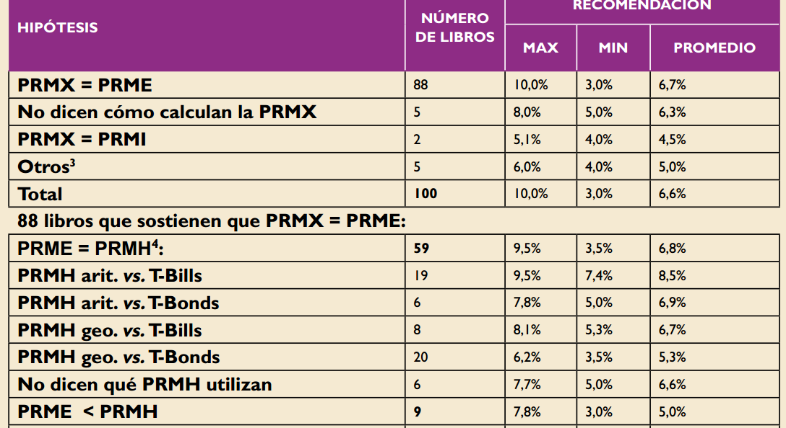***Fuente: GRUPO PROMOTOR***

Un bono del tesoro americano a 5 años rinde el día de hoy 0.66%. Por su parte, la prima por riesgo de mercado asciende a 6.7%

* Paso 3: Hallemos el COK del proyecto. Aplicando la ecuación CAPM:

COKproy=Rf+Rm*βproy

|  |  |
| --- | --- |
| **COKproy** | 9.54% |
| **Rm** | 6.70% |
| **Rf** | 0.66% |
| **βproy** | 1.33 |

***Fuente: GRUPO PROMOTOR***

* Paso 4: Ajustemos la tasa de rentabilidad por el riesgo país. Vamos a utilizar la aproximación simple, esto es vamos a sumar al COK, el riesgo país.

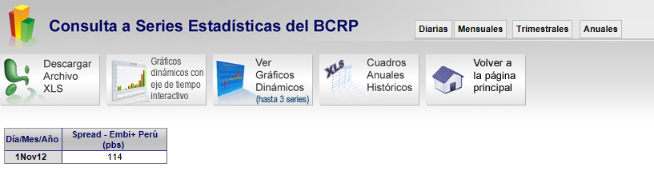***Fuente: BCRP***

|  |  |
| --- | --- |
| **114 bps =** | **1.14%** |

Procedemos a ajustar el COK sumándole el riesgo país

|  |  |
| --- | --- |
| **COKproy** | **10.68%** |

¿Qué pasaría si nuestros flujos de caja están en soles corrientes?, entonces tendríamos que convertir las tasas que hemos hallado y que están en dólares para lo cual debemos ajustar el COK, mediante la siguiente formula:

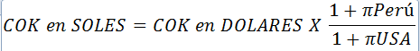

|  |  |
| --- | --- |
| COK en dólares= | 10.68% |
| Inflación Perú | 2% |
| Inflación USA | 2% |

***Fuente: GRUPO PROMOTOR***

Como podemos observar en ambos países la previsión de inflación en el 2012 es 2% (fuente FED y BCR para EE.UU. y Perú respectivamente).

|  |  |
| --- | --- |
| **COK en soles=** | 10.68% |

|  |  |  |  |  |
| --- | --- | --- | --- | --- |
| ***Indicadores de Rentabilidad*** | | | ***Valor*** |  |
| **VAN** |  |  | 747,803 |  |
| **TIR** |  |  | 104% |  |
| **R B/C** |  |  | 2.30 |  |
| **PRI** |  |  | **388** | **Días** |

***Fuente: GRUPO PROMOTOR***

***INTERPRETAR:***

|  |  |  |  |  |
| --- | --- | --- | --- | --- |
| **VAN** | La equivalencia en el tiempo 0 de los flujos de efectivo futuros que genera nuestro proyecto es de: |  | 747,803 | |
| **TIR** | Se acepta la Inversión | | |
| **R B/C** | Por cada S/.1 que la empresa gaste será retribuida con S/. 1.30 | | |
| **PRI** | La inversión inicial será recuperada en 388 días | | |

***Fuente: GRUPO PROMOTOR***

***GRAFICA:***

1. Van Vs Tir

|  |  |  |  |
| --- | --- | --- | --- |
| Indicadores |  | | **Datos ficticios** |
| VANE | 747,803 | 0% | -20,047 |
| TD | 10.68% | 104% | 150% |

***Fuente: GRUPO PROMOTOR***

**Interpretación:**

El grafico nos indica que como máximo se podrá hacer un descuento del 104% para que nuestro proyecto esté en equilibrio.

**EVALUACIÓN FINANCIERA**

|  |  |  |  |  |  |  |
| --- | --- | --- | --- | --- | --- | --- |
|  | **Flujo de Caja Financiero** | | |  |  |  |
| ***Referencia*** | **0** | **1** | **2** | **3** | **4** | **5** |
| **Egresos** | **183,699** | **862,541** | **960,326** | **1,051,844** | **1,153,147** | **1,266,002** |
| Inversión | 183,699 |  |  |  |  |  |
| Costo de producción | 0 | 450,052 | 500,582 | 556,306 | 618,212 | 686,239 |
| Gastos Administrativos | 0 | 221,080 | 212,333 | 212,333 | 212,403 | 212,403 |
| Gastos de Ventas | 0 | 0 | 0 | 0 | 0 | 0 |
| Impuesto a la renta | 0 | 63,658 | 79,585 | 96,821 | 115,997 | 137,529 |
| Pago por IGV | 0 | 127,751 | 167,826 | 186,384 | 206,536 | 229,831 |
| FCE | -183,699 | 172,838 | 185,527 | 225,745 | 271,261 | 459,441 |
| Ingresos de financiamiento | 94,143 | 0 | 0 | 0 | 0 | 0 |
| PRESTAMO | 94,143 | 0 | 0 | 0 | 0 | 0 |
| Egresos del financiamiento | 0 | 33,319 | 35,195 | 34,637 | 0 | 0 |
| Amortización | 0 | 27,049 | 31,195 | 33,057 | 0 | 0 |
| Interés | 0 | 4,823 | 3,077 | 1,215 | 0 | 0 |
| Escudo fiscal | 0 | 1,447 | 923 | 365 | 0 | 0 |
| FCF | -89,556 | 142,413 | 152,178 | 191,837 | 271,261 | 459,441 |
|  |  |  |  |  |  |  |
| ***Fuente: GRUPO PROMOTOR*** |  |  |  |  |  |  |

**Datos:**

|  |  |
| --- | --- |
| **COK** | 10.68% |

|  |  |
| --- | --- |
| Data Financiera: | Ko=Kd(1-T)(AE/IT)+Kp(AS/IT) |

|  |  |
| --- | --- |
| Inversión | 174,951 |
| Aporte Socio | 80,808 |
| Aporte Externo | 94,143 |
| Impuesto(T) | 30% |
| Kd=Costo de la deuda o interés | 19% |
|  |  |
| Ko= | 12% |
|  |  |

***Fuente: GRUPO PROMOTOR***

|  |  |  |  |  |
| --- | --- | --- | --- | --- |
| ***Indicadores de Rentabilidad*** | | | ***Valor*** |  |
| **VAN** |  |  | 726,335 |  |
| **TIR** |  |  | 174% |  |
| **R B/C** |  |  | 1.24 |  |
| **PRI** |  |  | **230** | **Días** |

***INTERPRETAR:***

|  |  |  |  |
| --- | --- | --- | --- |
| VAN | La equivalencia en el tiempo 0 de los flujos de efectivo futuros que genera nuestro proyecto es de: |  | 726334.7118 |
| TIR | Se acepta la Inversión | | |
| R B/C | Por cada S/.1 que la empresa gaste será retribuida con S/. 1.34 | | |
| PRI | La inversión inicial será recuperada en 230dias | | |

***Fuente: GRUPO PROMOTOR***

***GRAFICA:***

1. Van Vs Tir

***Fuente: GRUPO PROMOTOR***

**Interpretación:**

El grafico nos indica que como máximo se podrá hacer un descuento del 174% para que nuestro proyecto esté en equilibrio.

**CONSOLIDADO ECO-FIN**

**Cuadro de Indicadores de Rentabilidad**

|  |  |  |
| --- | --- | --- |
| ***Indicadores*** | ***Económico*** | ***Financiero*** |
| **COK** | 10.68% | 12% |
| **VAN** | 747,803 | 726,335 |
| **TIR** | 104% | 174% |
| **R B/C** | 2.30 | 1.24 |
| **PRI** | 388 | 230 |
| ***Fuente: GRUPO PROMOTOR*** | |  |

|  |  |  |  |  |  |  |
| --- | --- | --- | --- | --- | --- | --- |
| **Económico** | | | | | | |
| **VAN** | La equivalencia en el tiempo 0 de los flujos de efectivo futuros que genera nuestro proyecto es de: |  |  |  | 747,803 | Económico |
| **TIR** | nuestro proyecto tendrá una rentabilidad promedio anual de 104% | | | | | |
| **R B/C** | Por cada S/.1 que la empresa gaste será retribuida con S/. 1.30 | | | | | |
| **PRI** | La inversión inicial será recuperada en 388 días | | | | | |
| ***Fuente: GRUPO PROMOTOR*** | | |  |  |  |  |

|  |  |  |  |  |  |  |  |
| --- | --- | --- | --- | --- | --- | --- | --- |
| VAN | La equivalencia en el tiempo 0 de los flujos de efectivo futuros que genera nuestro proyecto es de: | | |  | | 726,335 | Financiero |
| TIR | nuestro proyecto tendrá una rentabilidad promedio anual de 174% | | | | | | |
| R B/C | Por cada S/.1 que la empresa gaste será retribuida con 24 céntimos | | | | | | |
| PRI | La inversión inicial será recuperada en 230dias | | | | | | |
| ***Fuente: GRUPO PROMOTOR*** | |  |  | |  | |  |

### ANALISIS DE SENSIBILIDAD

Escenario de precio con COKE igual a 10.68%

Suponiendo que nuestro precio del primer año 1.44 soles se mantenga fijo para todos los años tenemos:

***ESCENARIO 1***: Precio con COKE igual a 10.68%

Suponiendo que nuestro precio del primer año 1.44 soles se mantenga fijo para todos los años tenemos:

|  |  |  |  |  |  |
| --- | --- | --- | --- | --- | --- |
| **Variable** | **Variación** | **Valor** | **Economía** | **VANE** | **TIR** |
|
| Precio | 0% | 1.44 | Estable | 747,803 | 196% |
| Precio ∆ + | 10% | 1.58 | Inflacionario | 2,191,080 | 233% |
| Precio ∆ - | -10% | 1.30 | Deflacionario | 14,061,729 | 159% |
| ***Fuente: GRUPO PROMOTOR*** | |  |  |  |  |

***Interpretación:*** Vemos que a pesar de que hay una inflación del 10% o deflación del 10%nuestro proyecto sigue siendo rentable. Lo sabemos porque nuestra van siguen siendo elevadas y nuestra TIR es mayor a nuestra tasa de descuento.

***ESCENARIO 2:*** Precio con COKF igual a 12%

Suponiendo que nuestro precio del primer año 1.44 soles se mantenga fijo para todos los años tenemos:

|  |  |  |  |  |  |
| --- | --- | --- | --- | --- | --- |
| **Variable** | **Variación** | **Valor** | **Economía** | **VANF** | **TIR** |
|
| Precio | 0% | 1.44 | Estable | 1,759,646 | 343% |
| Precio ∆ + | 10% | 1.58 | Inflacionario | 2,110,251 | 419% |
| Precio ∆ - | -10% | 1.30 | Deflacionario | 1,049,042 | 268% |
| ***Fuente: GRUPO PROMOTOR*** | |  |  |  |  |

***Interpretación:*** Vemos que si hacemos una comparación de nuestro TIR con nuestro COKF nuestro proyecto sigue siendo rentable dado que nuestro TIR supera ampliamente en todos los escenarios.

***ESCENARIO 3:*** Nuestro R B/C y PRI cuando nuestros precios varían, suponiendo fijo el precio del primer año en una economía estable.

|  |  |  |  |  |  |
| --- | --- | --- | --- | --- | --- |
| **Variable** | **Variación** | **Valor** | **Economía** | **R B/C** | **PRI** |
|
| Precio | 0% | 1.44 | Estable | 2.30 | 217 |
| Precio ∆ + | 10% | 1.58 | Inflacionario | 2.30 | 177 |
| Precio ∆ - | -10% | 1.30 | Deflacionario | 2.30 | 281 |
| ***Fuente: GRUPO PROMOTOR*** | |  |  |  |  |

**Interpretación:**

**. En un escenario estable**

R B/C nos indica que por cada sol que invirtamos ganaremos 2.30

PRI nos indica que la inversión será recuperada en 217 días

**. En un escenario inflacionario**

R B/C nos indica que por cada sol que invirtamos ganaremos 2.30

PRI nos indica que la inversión será recuperada en 177 días

**. En un escenario inflacionario**

R B/C nos indica que por cada sol que invirtamos ganaremos 2.30

PRI nos indica que la inversión será recuperada en 281 días

**¿CUANTO SE LLEVAN LOS BANCOS Y SOCIOS?**

1. ¿Cuánto pagamos realmente al Banco como tasa de interés?

|  |  |
| --- | --- |
| **Datos:** | |
| TEA= | 19% |
| Impuesto a la renta | 30% |

***Fuente: GRUPO PROMOTOR***

***Interpretación:*** Esta cifra de 13.30% es lo que realmente nos cobra el banco el resto lo pagamos al estado. No pagamos 19% de interés anual***.***

1. ¿Cuánto dinero se llevan los socios?

|  |  |
| --- | --- |
| **Datos:** | |
| Inversión total | 174,951 |
| COKE | 10.68% |

***Fuente: GRUPO PROMOTOR***

***Interpretación:*** Esta cifra de 19,684 realmente se llevan los socios.

1. **¿Cuánto se llevan los bancos?**

|  |  |
| --- | --- |
| **Datos:** | |
| Inversión de bancos | 94,143 |
| lo que cobra el banco | 13.30% |

***Fuente: GRUPO PROMOTOR***

***Interpretación:*** Esta cifra de 12,521 es lo que realmente se llevan los bancos.

### ESTUDIO DE IMPACTO AMBIENTAL

***DIAGNOSTICO AMBIENTAL***

El grupo promotor realizará un estudio de impacto ambiental tomando en cuenta diversos aspectos tales como: sociales, medioambiental y culturales de los pobladores aledaños a la instalación de la planta de *"FRUTA ESTRELLA S.A.C"*

***EXTERNALIDAD DEL PROYECTO***

***Impactos Positivos***

**-** La nueva creación de puestos de trabajo para los pobladores. Esto se manifiesta de una manera: el funcionamiento de la empresa requiere de personal. Promover la industria en la zona

- Promover la industria en la zona

- Una implementación de puestos de salud, para la atención a los trabajadores y pobladores.

- Un aumento en los ingresos monetarios de la zona.

***Impactos Negativos***

**-** Manipulación de residuos sólidos.

- Emisiones atmosféricas (CO2).

- Incremento de la producción de ruido.

- Producción de efluentes contaminados.

- Una posible reducción de áreas verdes en la zona de implantación de la fábrica.

***TIPOS Y CARACTERISTICAS DE LOS IMPACTOS:***

|  |  |  |  |  |  |
| --- | --- | --- | --- | --- | --- |
|  |  | ***TIPO DE IMPACTO*** | | | |
| ***Características del impacto*** | | ***Calidad de aire*** | ***Calidad de agua*** | ***Erosión de los suelos*** | ***Salud*** |
| **Naturaleza (positivo, negativo, indirecto, acumulativo, sinérgico con otros)** | | **Negativo** | **Negativo** | **Negativo** | **Positivo** |
| **Magnitud** | | **Baja** | **Baja** | **Moderada** | **Alta** |
| **Extensión/Localización (área cubierta)** | | **Local** | **Local** | **Local** | **Local** |
| **Temporalidad (Durante la construcción, funcionamiento)** | | **Funcionamiento** | **Funcionamiento** | **Funcionamiento** | **Funcionamiento** |
| **Duración (corto/largo plazo intermitente, continuo)** | | **Continuo** | **Continuo** | **Continuo** | **Continuo** |
| **Reversibilidad / Irreversibilidad** | | **Reversible** | **Reversible** | **Reversible** | **Reversible** |
| **Probabilidad de ocurrencias (riesgo, incertidumbre o confianza en la predicción)** | | **40%** | **80%** | **80%** | **70%** |
| **Significancia (regional, local, global)** | | **Local** | **Local** | **Local** | **Local** |
| ***Fuente: SEMARNAT (Secretaria de medio ambiente y recursos naturales)*** | | | | |  |

***PLAN DE MITIGACION AMBIENTAL:***

***1- Eliminación de la fuente contaminante***

**\*** Si se trata de contenedores con sustancias tóxicas, se dispondrá el retiro de los mismos.

*Si se trata de un relleno contaminante preexistente, cuya extracción es económicamente impracticable, se procederá a aislarlo adecuadamente, a fin de evitar el transporte de sustancias tóxicas por flujos subterráneos. Su área estará delimitada por muros, preferentemente de bentonita, que se extenderán desde la superficie del terreno hasta un nivel de base razonablemente impermeable. También se puede usar el asfalto, con resultados aceptables.

***2- Limpieza del terreno contaminado***

Eso significa llevar el grado de contaminación a un nivel no tóxico.

(a) Aislamiento hidrodinámico. Si la contaminación está en zonas saturadas de agua, se realizará un bombeo para tratar y retirar el contaminante, evitando su propagación al resto del acuífero. Con la ayuda de parámetros físicos del terreno y del contaminante, se decidirán las coordenadas y características de los bombeos. El agua contaminada bombeada será purificada y posteriormente inyectada al terreno.

(b) En el caso de contaminaciones en la zona no saturada, es necesario elevar el nivel superior de agua subterránea.

(c) Mediante inyección de agua y bombeo del líquido residual, que es tratado.

***3- Tratamiento de las aguas contaminadas***

Este tratamiento varía según la naturaleza del contaminante, puede ser en la planta de tratamiento.

***Contaminantes inorgánicos***

Generalmente se trata de compuestos iónicos que precipitan al subir el pH. Ciertas bacterias capaces de retener compuestos inorgánicos son empleadas en estos casos.

***Contaminantes orgánicos disueltos***

Muchos de ellos son volátiles por lo que el agua a tratar es sometida a aireación. Otra forma es tratar el agua con carbón activado; este tiene la propiedad de retener los compuestos orgánicos. El uso de agentes microbianos, que tienen la propiedad de degradar estos compuestos es muy efectivo. La incorporación de estos agentes debe ser asistida de nutrientes.

***SOSTENIBILIDAD***

Los ecosistemas saludables proporcionan bienes y servicios a los seres humanos y a otros organismos. Hay dos formas principales de reducir el impacto humano negativo y de potenciar los servicios de los ecosistemas:

***Manejo ambiental***

Esta táctica directa emplea principalmente la información obtenida de las ciencias de la tierra, ciencias ambientales y de biología de la conservación. Sin embargo, este manejo es el punto final de una serie de factores causales iniciados por el consumo humano.

***Otra táctica se basa en el manejo de la demanda de los recursos***

Manejo del consumo de recursos por los seres humanos, una táctica indirecta se basa principalmente en información obtenida por las ciencias económicas.

# LLEVANDO TODO LO PLANIFICADO AL MS PROJECT

Para que el proyecto tenga un adecuado seguimiento lo llevamos al MS PROJECT, así lo podemos dar un seguimiento adecuado; para ello primero creamos el calendario del proyecto.

## Creando el calendario laboral del proyecto Mermelada de carambola

El horario de trabajo del equipo del proyecto es de lunes a viernes de 9 a 6 pm con horario de refrigerio de 1 a 2 pm, para ello crearemos un calendario llamado **Mermelada carambola**



Nos saldrá la ventana siguiente y elegimos Crear calendario

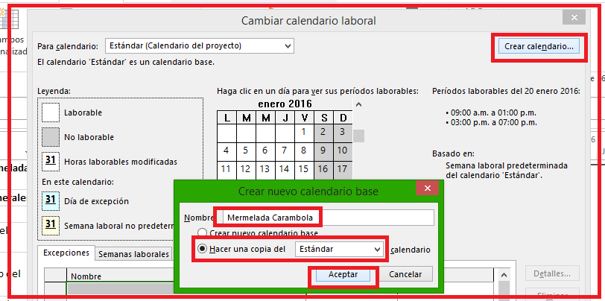

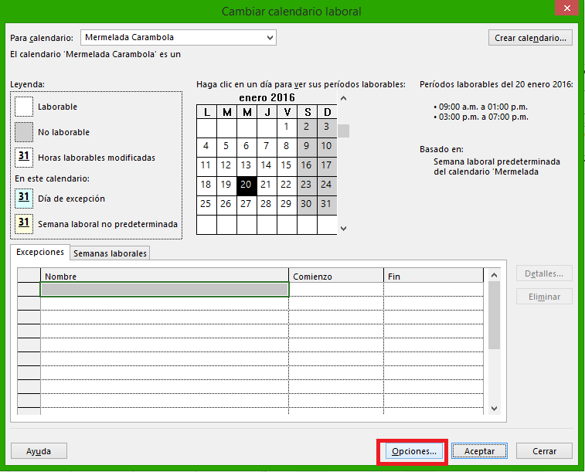Nos saldrá esta página y elegimos Opciones

Nos saldrá la siguiente imagen y le damos la configuración necesaria de trabajo y aceptamos

## Eligiendo el calendario solo para el proyecto

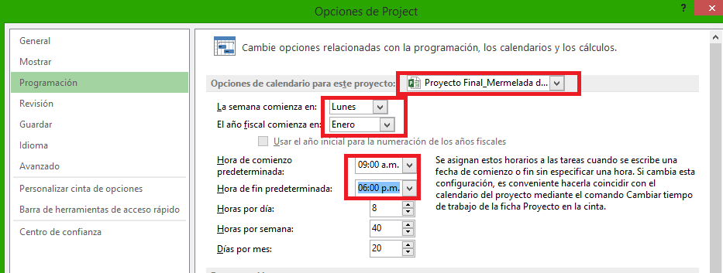

## Eligiendo la semana laboral del proyecto

Ahora le decimos que semana trabajar y de qué hora hasta que hora; para ello hacemos clic en detalles

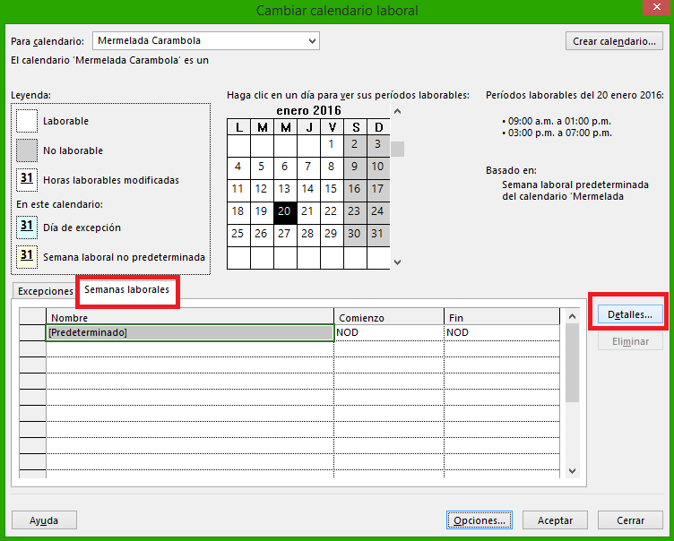

Nos saldrá la siguiente imagen y le decimos que días trabajar y hasta que hora y aceptamos

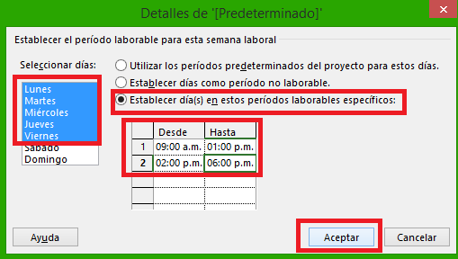

Ahora le decimos al proyecto que calendario utilizar y cuando empezara el proyecto haciendo clic en la ficha Proyecto y luego en Informe del proyecto



## Inicio del proyecto

Nos saldrá la siguiente imagen le decimos que el proyecto empezara el 02 de noviembre y elegimos el calendario de nuestro proyecto denominado Mermelada de Carambola

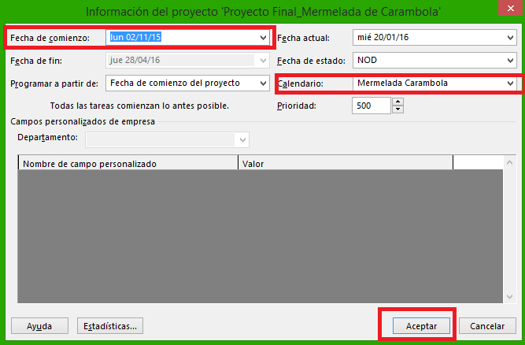

## Creando días no laborables del proyecto

Ahora le decimos que días no vamos a trabajar, el único día que no se va a trabajar es el 25 de diciembre y el primero de enero.

Hacemos

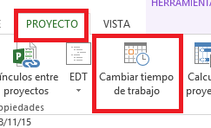

Nos saldrá la siguiente ventana y le decimos al proyecto que el 25 de diciembre del 2015 no se trabajara y el primero de enero del no se trabaja

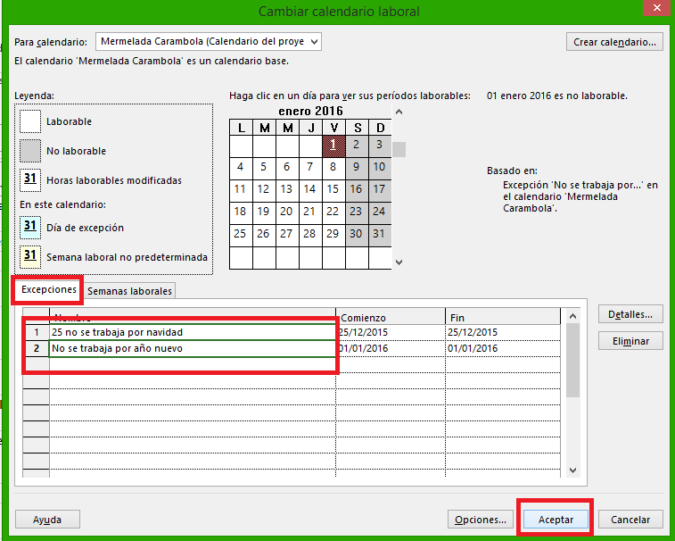

## Creando los recursos para el Proyecto de Mermelada de Carambola

Los recursos se crearán en la hoja recurso



Y ponemos los recursos a utilizar

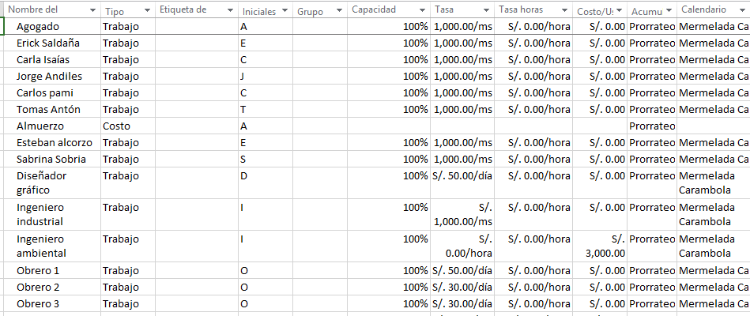

Una vez creado el recurso se asignara a cada tarea el recurso correspondiente

## Vinculando los recursos con las tareas

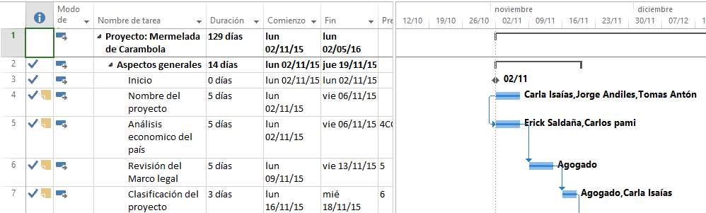

## Agregando la columna Costos

Si se desea a ver el costo del proyecto hacemos clic en agregar nuevas columnas y agregamos la columna Costo

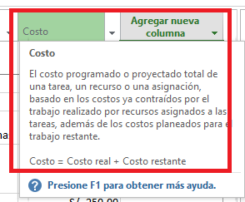

Y vemos que tenemos un costo de S/ 163, 650

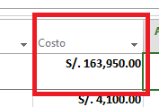

## Agregando la columna Trabajo

Si queremos cuanto trabajo se empleara en el tiempo que dure el proyecto agregamos la columna **Trabajo**, en la imagen se puede apreciar que hay un trabajo total de 5 096 horas de trabajo

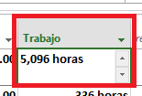

## Poniendo notas al proyecto

En el proyecto se pondrán las notas correspondientes si es que hay alguna observación

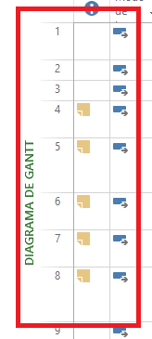

## Agregando la columna de avance al proyecto

Para ver el avance del proyecto agregamos una columna denominada **% completado**

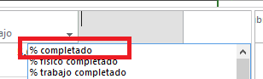

Y a continuación pasamos a poner el avance del proyecto teniendo en cuenta la fecha de hoy

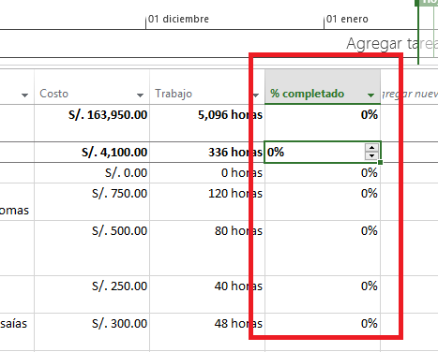

A medida que se va completando el proyecto, se puede apreciar que se van poniendo una especie de check si el proyecto está completado

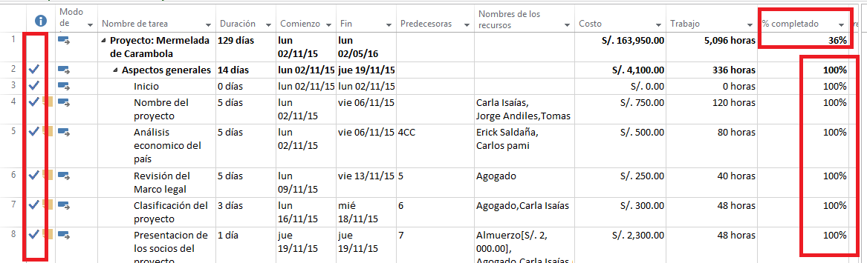

También se puede ver que el diagrama se ve una línea que indica que ya se completó el proyecto

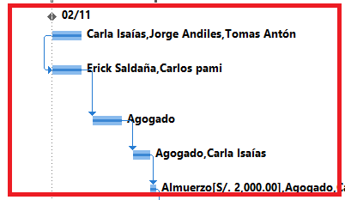

## Resumen del proyecto

Ahora queremos ver las tareas resumen, hacemos lo siguiente: ficha vista, esquema y clic en tareas resumen

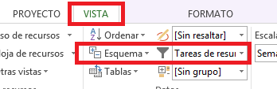

## Est**ablecer la línea base**

Ahora como terminamos de asignar todos los recursos al proyecto, asignamos la línea base al proyecto haciendo clic en la ficha Proyecto, clic en Establecer la línea base y clic en Establecer la línea base

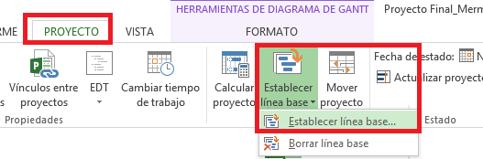

Nos saldrá la siguiente imagen y elegimos

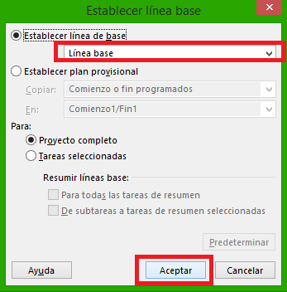

## Gantt detallado

Ahora para ver la línea base del proyecto ponemos en Vista de diagrama de Gantt detallado

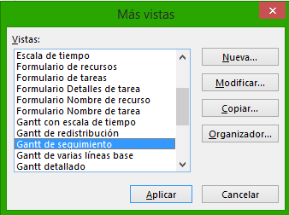

Ahora vemos que la vista cambia, vemos dos barras, la primera barra celeste es el proyecto en sí y la segunda barra ploma es el proyecto proyectado

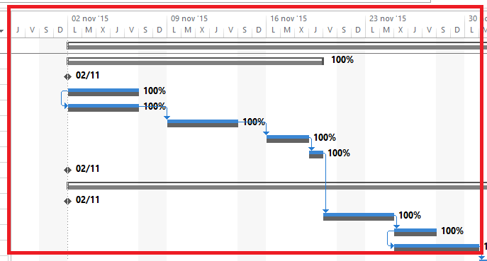

## Curva S

Ahora vemos la curva S del proyecto, vamos a la ficha **Crear informe** y se elige el **Informe de horas extras del valor acumulado**

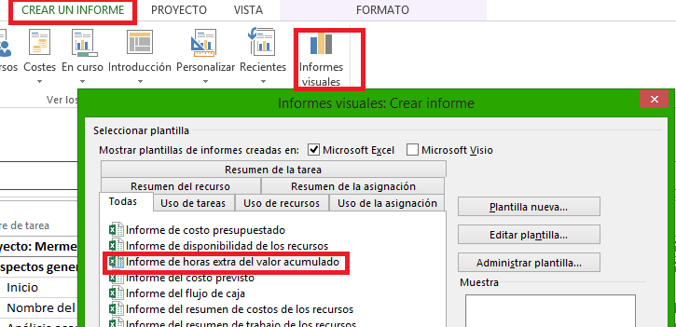

Nos saldrá la siguiente imagen

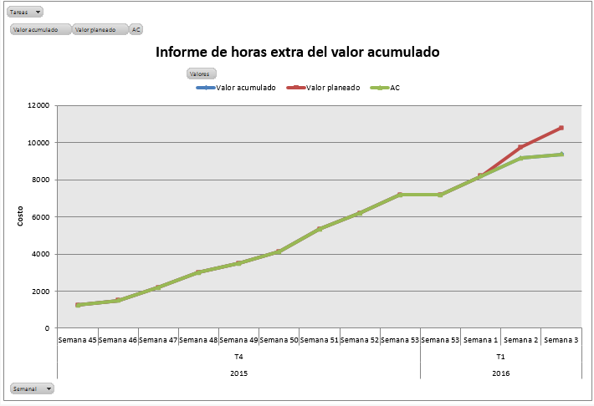

## CONCLUSIONES

El proyecto de MERMELADA DE CARAMBOLA “FRUTA ESTRELLA” se acepta, ya que la rentabilidad generada por esta al llevarlo a cabo es muy alta.

Gracias al estudio realizado sabemos que el mercado está apto a consumir nuevos sabores de mermeladas, ya que siempre encontramos un sabor estándar y consumir lo mismo no es algo que agrade a los usuarios, por ende nuestro producto está hecho para satisfacer el paladar de los usuarios.

## RECOMENDACIONES

Estimular el desarrollo de proyectos de Mermelada de frutos exóticos con es el caso de nuestro proyecto, la carambola. Ya que pueden generar alternativas de aprovechamiento de las grandes oportunidades que presenta la región en este sector.

Incentivar la realización de estudios de factibilidad para solucionar problemas de la región, transformándolos en oportunidades de negocio; generando beneficios económicos para los inversionistas y nuevas fuentes de empleo, y así conseguir el mejoramiento del nivel de vida de la comunidad.

Realizar y profundizar estudios que permitan conocer la viabilidad que pueda tener la producción de mermeladas de frutas exóticas como es el caso de nuestro insumo, la carambola.

Presentar nuestro proyecto a alguna entidad confiable que conozca el sector, para que así nuestra pequeña empresa cuente con la facilidad de captar inversionistas emprendedores.